TRƯỜNG ĐẠI HỌC CÔNG NGHỆ SÀI GÒN

**KHOA CÔNG NGHỆ THÔNG TIN**

---oOo---

**LUẬN VĂN TỐT NGHIỆP**

*Tên đề tài:*

XÂY DỰNG WEBSITE ĐẶT LỊCH CHO PHÒNG KHÁM NHA KHOA

Người hướng dẫn: **ThS. PHẠM LIỆU**

Sinh viên thực hiện: **NGUYỄN THÀNH CÔNG**

TP HỒ CHÍ MINH – NĂM 2025

BỘ GIÁO DỤC VÀ ĐÀO TẠO CỘNG HÒA XÃ HỘI CHỦ NGHĨA VIỆT NAM

**TRƯỜNG ĐẠI HỌC CÔNG NGHỆ SÀI GÒN** Độc lập – Tự do – Hạnh phúc

TP. HỒ CHÍ MINH - - - - - - - - - -

----------

KHOA: ***Công Nghệ Thông Tin***

**NHIỆM VỤ BÀI THI TỐT NGHIỆP**

*(Sinh viên phải dán tờ này vào trang thứ nhất của Bản thuyết minh)*

HỌ VÀ TÊN: Tô Siêu Huệ MSSV: DH52110649 LỚP: D21_TH05

NGÀNH: **Công nghệ thông tin**

1. ĐẦU ĐỀ BÀI THI :

Xây Dựng Website Đặt Lịch Cho Phòng Khám Nha Khoa.

1. NHIỆM VỤ YÊU CẦU VỀ NỘI DUNG VÀ SỐ LIỆU BAN ĐẦU:

- Tìm hiểu nghiệp vụ và xây dựng website Đặt Lịch Cho Phòng Khám Nha Khoa

- Tham khảo và đánh giá các website tương tự trên thị trường hiện nay

- Tìm hiểu các công nghệ liên quan để xây dựng website

- Xây dựng website hoàn chỉnh

1. CÁC HỒ SƠ VÀ TÀI LIỆU CUNG CẤP BAN ĐẦU :

Hướng dẫn hàng tuần

1. NGÀY GIAO NHIỆM VỤ BÀI THI : 10 / 05 / 2025
2. NGÀY HOÀN THÀNH NHIỆM VỤ : 16 / 08/ 2025
3. HỌ TÊN NGƯỜI HƯỚNG DẪN: PHẦN HƯỚNG DẪN
   1. ThS. Phạm Liệu Toàn phần

**Nội dung và yêu cầu của Bài thi Tốt nghiệp đã được thông qua Khoa.**

*Tp. Hồ Chí Minh, ngày 15 tháng 07 năm 2025*

**TRƯỞNG KHOA NGƯỜI HƯỚNG DẪN CHÍNH**

*(Ký và ghi rõ họ tên) (Ký và ghi rõ họ tên)*

ThS. Phạm Liệu

**LỜI CẢM ƠN**

Quá trình thực hiện luận văn tốt nghiệp là giai đoạn quan trọng nhất của sinh viên. Luận văn này là tiền đề nhằm trang bị những kiến thức quý báu, những kỹ năng nghiên cứu cho chúng em.

Với tất cả lòng biết ơn, trước hết chúng em xin gửi lời tri ân sâu sắc đến thầy ThS. Phạm Liệu, người thầy tận tình hướng dẫn và động viên chúng em trong suốt thời gian thời gian học tập, cũng như trong quá trình nghiên cứu và thực hiện luận văn này.

Ngoài ra chúng em xin chân thành cảm ơn trường Đại học Công Nghệ Sài Gòn đã tạo điều kiện, cơ sở vật chất để chúng em có môi trường học tập và rèn luyện.

Bên cạnh đó, tụi em cũng gửi lời cảm ơn đến các thầy/cô Khoa Công nghệ Thông tin đã giảng dạy và truyền đạt kiến thức cho chúng em trong thời gian học tập tại trường.

Và tụi em cũng cảm ơn những người bạn đã hỗ trợ, động viên chúng em trong quá trình thực hiện luận văn này.

Cuối cùng, chúng em muốn bày tỏ lòng biết ơn sâu sắc đến gia đình luôn là điểm tựa vững chăc và tiếp thêm nghị lực giúp chúng em hoàn thành tốt luận văn này.

Chúng em xin chân thành cảm ơn!

Tp. HCM, ngày 15 tháng 07 năm 2025

**Sinh viên thực hiện:**

Nguyễn Thành Công

**MỤC LỤC**

Chương 1. GIỚI THIỆU 1

1.1 ĐẶT VẤN ĐỀ 1

**1.2 MỤC TIÊU ĐỀ TÀI** 2

1.2.1 Mục Tiêu 2

1.2.2 Yêu cầu đối với trang web 3

1.2.3 Lý do chọn đề tài 3

Chương 2. TÌM HIỂU VỀ CÔNG NGHỆ 5

2.1 NODEJS 5

2.2 FRAMEWORK EXPRESSJS 5

2.2.1 Giới thiệu 5

2.2.2 Các thành phần trong MVC 6

2.2.3 Cấu trúc tập tin 6

2.2.4 Thành phần cơ bản trong ExpressJS 7

2.2.4.1 Router 7

2.3 CÔNG NGHỆ HỖ TRỢ 7

2.4 CÔNG CỤ 8

2.4.1 Visual Studio Code 8

2.4.2 phpMyAdmin 9

Chương 3. PHÂN TÍCH VÀ THIẾT KẾ HỆ THỐNG 11

3.1 MÔ TẢ NGHIỆP VỤ 11

3.1.1 Tổng quan 11

3.1.2 Yêu cầu khách hàng 11

3.1.3 Quy trình đặt hàng 11

3.1.4 Quy trình hủy đơn hàng 12

3.2 YÊU CẦU QUẢN TRỊ 12

3.2.1 Quy trình quản lí đơn hàng 12

3.2.2 Quy trình thống kê doanh thu 12

3.2.3 Quy trình nhập hàng 12

3.2.1 Yêu cầu chức năng 13

3.2.2 Yêu cầu phi chức năng 13

3.3 SƠ ĐỒ CHỨC NĂNG 15

3.4 THÀNH PHẦN TÁC NHÂN 16

3.4.1 Use case tổng quát 16

3.4.2 Use case xem sản phẩm 17

3.4.3 Use case mua hàng 18

3.4.4 Use case Quản lí giỏ hàng 19

3.4.5 Use case Quản lí thương hiệu 20

3.4.6 Use case Quản lí loại 22

3.4.7 Use case Quản lí sản phẩm 24

3.4.8 Use case Quản lí mã giảm giá 26

3.4.9 Use case Quản lí đơn hàng 28

3.4.10 Use case Quản lí nhập hàng 30

3.4.11 Use case Thống kê doanh thu 32

3.5 THÀNH PHẦN XỬ LÝ 33

3.5.1 Sơ đồ tuần tự xem sản phẩm 33

3.5.2 Sơ đồ tuần tự mua hàng 34

3.5.3 Sơ đồ tuần tự quản lí giỏ hàng 35

3.5.4 Sơ đồ tuần tự theo dõi đơn hàng 36

3.5.5 Sơ đồ tuần tự tìm kiếm 37

3.5.6 Sơ đồ tuần tự bình luận 38

3.5.7 Sơ đồ tuần tự sửa thông tin tài khoản 39

3.5.8 Sơ đồ tuần tự quản lí thương hiệu 40

3.5.8.1 Thêm thương hiệu 40

3.5.8.2 Xóa thương hiệu 41

3.5.8.3 Sửa thương hiệu 42

3.5.9 Sơ đồ tuần tự quản lí loại 43

3.5.9.1 Thêm loại 43

3.5.9.2 Xóa loại 44

3.5.9.3 Sửa loại 45

3.5.10 Sơ đồ tuần tự quản lí sản phẩm 46

3.5.10.1 Thêm sản phẩm 46

3.5.10.2 Xóa sản phẩm 47

3.5.10.3 Sửa sản phẩm 47

3.5.10.4 Xem chi tiết sản phẩm 48

3.5.11 Sơ đồ tuần tự quản lí mã giảm giá 49

3.5.11.1 Thêm mã giảm giá 49

3.5.11.2 Xóa mã giảm giá 50

3.5.11.3 Sửa mã giảm giá 51

3.5.12 Sơ đồ tuần tự quản lí đơn hàng 52

3.5.12.1 Duyệt đơn hàng 52

3.5.12.2 Hủy đơn hàng 52

3.5.12.3 Cập nhật trạng thái đơn hàng 53

3.5.13 Sơ đồ tuần tự quản lí nhập hàng 54

3.5.13.1 Thêm phiếu nhập 54

3.5.13.2 Xem chi tiết phiếu nhập 55

3.5.13.3 Sửa phiếu nhập 56

3.5.14 Sơ đồ tuần tự thống kê doanh thu 57

3.6 SƠ ĐỒ LỚP 58

3.7 MÔ TẢ CÁC LOẠI THỰC THỂ 59

3.7.1 Mô tả các ràng buộc dữ liệu 64

3.8 THÀNH PHẦN DỮ LIỆU 66

3.8.1 Sơ đồ logic dữ liệu (mô hình quan hệ) 66

3.8.2 Mô tả các bảng dữ liệu 67

Chương 4. TRIỂN KHAI VÀ XÂY DỰNG ỨNG DỤNG 75

4.1 GIAO DIỆN NGƯỜI DÙNG 75

4.1.1 Trang chủ 75

4.1.2 Chức năng đăng nhập đăng ký 76

4.1.3 Chức năng mua hàng 77

4.1.4 Chức năng xem sản phẩm 78

4.1.5 Chức năng đánh giá sản phẩm 79

4.1.6 Chức năng tìm kiếm theo tên sản phẩm 80

4.1.7 Chức năng bình luận 80

4.1.8 Chức năng hủy đơn hàng 81

4.1.9 Chức năng gửi mail 82

4.2 GIAO DIỆN TRANG QUẢN TRỊ 83

4.2.1 Trang chủ 83

4.2.2 Trang đăng nhập Admin 83

4.3 XÂY DỰNG CHỨC NĂNG QUẢN TRỊ 84

4.3.1 Chức năng thêm thương hiệu sản phẩm 84

4.3.2 Chức năng sửa thương hiệu sản phẩm 84

4.3.3 Chức năng xóa thương hiệu sản phẩm 85

4.3.4 Chức năng liệt kê thương hiệu sản phẩm 85

4.3.5 Chức năng thêm loại sản phẩm 86

4.3.6 Chức năng sửa loại sản phẩm 86

4.3.7 Chức năng xóa loại sản phẩm 87

4.3.8 Chức năng liệt kê loại sản phẩm 87

4.3.9 Chức năng thêm sản phẩm 88

4.3.10 Chức năng sửa sản phẩm 89

4.3.11 Chức năng xóa sản phẩm 90

4.3.12 Chức năng liệt kê sản phẩm 90

4.3.13 Chức năng xem chi tiết sản phẩm 91

4.3.14 Chức năng quản lý đơn hàng 92

4.3.15 Chức năng thêm phiếu nhập hàng 93

4.3.16 Chức năng sửa phiếu nhập hàng 93

4.3.17 Chức năng liệt kê phiếu nhập hàng 94

4.3.18 Chức năng xem chi tiết phiếu nhập hàng 94

4.3.19 Chức năng thống kê doanh thu hàng tháng 95

4.3.20 Chức năng thêm mã giảm giá 95

4.3.21 Chức năng sửa mã giảm giá 96

4.3.22 Chức năng xóa mã giảm giá 96

4.3.23 Chức năng liệt kê mã giảm giá 97

Chương 5. TỔNG KẾT 98

5.1 KẾT QUẢ ĐẠT ĐƯỢC 98

5.2 ƯU ĐIỂM, NHƯỢC ĐIỂM 99

5.2.1 Ưu điểm 99

5.2.2 Nhược điểm 99

5.3 HƯỚNG PHÁT TRIỂN 100

TÀI LIỆU THAM KHẢO 101

**MỤC LỤC CÁC HÌNH VẼ**

Hình 2-1: Sơ đồ MVC trong Express 6

Hình 2-2: Giao diện công cụ visual studio code 9

Hình 2-3: Giao diện sử dụng phpMyAdmin 10

Hình 3-1: Sơ đồ chức năng . 15

Hình 3-2: Use case tổng quát 16

Hình 3-3: Use case xem sản phẩm 17

Hình 3-4: Use case mua hàng 18

Hình 3-5: Use case Quản lí giỏ hàng 19

Hình 3-6: Use case Quản lí thương hiệu 20

Hình 3-7: Use case Quản lí loại 22

Hình 3-8: Use case Quản lí sản phẩm 24

Hình 3-9: Use case Quản lí mã giảm giá 26

Hình 3-10: Use case Quản lí đơn hàng 28

Hình 3-11: Use case Quản lí nhập hàng 30

Hình 3-12: Use case Thống kê doanh thu 32

Hình 3-13: Sơ đồ tuần tự xem sản phẩm 33

Hình 3-14: Sơ đồ tuần tự mua hàng 34

Hình 3-15: Sơ đồ tuần tự quản lí giỏ hàng 35

Hình 3-16: Sơ đồ tuần tự theo dõi đơn hàng 36

Hình 3-17: Sơ đồ tuần tự tìm kiếm 37

Hình 3-18: Sơ đồ tuần tự bình luận 38

Hình 3-19: Sơ đồ tuần tự sửa thông tin tài khoản 39

Hình 3-20: Sơ đồ tuần tự thêm thương hiệu 40

Hình 3-21: Sơ đồ tuần tự xóa thương hiệu 41

Hình 3-22: Sơ đồ tuần tự sửa thương hiệu 42

Hình 3-23: Sơ đồ tuần tự thêm loại 43

Hình 3-24: Sơ đồ tuần tự xóa loại 44

Hình 3-25: Sơ đồ tuần tự sửa loại 45

Hình 3-26: Sơ đồ tuần tự thêm sản phẩm 46

Hình 3-27: Sơ đồ tuần tự xóa sản phẩm 47

Hình 3-28: Sơ đồ tuần tự sửa sản phẩm 47

Hình 3-29: Sơ đồ tuần tự xem chi tiết sản phẩm 48

Hình 3-30: Sơ đồ tuần tự thêm mã giảm giá 49

Hình 3-31: Sơ đồ tuần tự xóa mã giảm giá 50

Hình 3-32: Sơ đồ tuần tự sửa mã giảm giá 51

Hình 3-33: Sơ đồ tuần tự duyệt đơn hàng 52

Hình 3-34: Sơ đồ tuần tự hủy đơn hàng 52

Hình 3-35: Sơ đồ tuần tự cập nhật trạng thái đơn hàng 53

Hình 3-36: Sơ đồ tuần tự thêm phiếu nhập 54

Hình 3-37: Sơ đồ tuần tự xem chi tiết phiếu nhập 55

Hình 3-38: Sơ đồ tuần tự sửa phiếu nhập 56

Hình 3-39: Sơ đồ tuần tự thống kê doanh thu 57

Hình 3-50: Sơ đồ lớp 58

Hình 3-51: Sơ đồ logic dữ liệu 66

Hình 4-1: Trang chủ 75

Hình 4-2: Chức năng đăng ký 76

Hình 4-3: Chức năng đăng nhập 76

Hình 4-4: Trang mua sản phẩm theo số lượng 77

Hình 4-5: Chức năng mua hàng 77

Hình 4-6: Trang sản phẩm 78

Hình 4-7: Trang xem chi tiết sản phẩm 79

Hình 4-8: Chức năng đánh giá sản phẩm 79

Hình 4-9: Chức năng tìm kiếm sản phẩm 80

Hình 4-10: Chức năng bình luận 80

Hình 4-11: Các đơn mua của khách hàng 81

Hình 4-12: Chi tiết đơn hàng 81

Hình 4-13: Chức năng gửi mail cho khách hàng 82

Hình 4-14: Trang chủ Admin 83

Hình 4-15: Trang đăng nhập Admin 83

Hình 4-16: Chức năng thêm thương hiệu sản phẩm 84

Hình 4-17: Chức năng sửa thương hiệu sản phẩm 84

Hình 4-18: Chức năng xóa thương hiệu sản phẩm 85

Hình 4-19: Chức năng liệt kê thương hiệu sản phẩm 85

Hình 4-20: Chức năng thêm loại sản phẩm 86

Hình 4-21: Chức năng sửa loại sản phẩm 86

Hình 4-22: Chức năng sửa loại sản phẩm 87

Hình 4-23: Chức năng liệt kê loại sản phẩm 87

Hình 4-24: Chức năng thêm sản phẩm 88

Hình 4-25: Sửa sản phẩm tại cửa hàng 89

Hình 4-26: Chức năng xóa sản phẩm 90

Hình 4-27: Liệt kê sản phẩm tại cửa hàng 90

Hình 4-28: Chức năng xem chi tiết sản phẩm 91

Hình 4-29: Danh sách đơn hàng 92

Hình 4-30: Chi tiết đơn hàng 92

Hình 4-31: Chức năng thêm phiếu nhập 93

Hình 4-32: Chức năng sửa phiếu nhập 93

Hình 4-33: Chức năng liệt kê phiếu nhập hàng 94

Hình 4-34: Chức năng xem chi tiết phiếu nhập 94

Hình 4-35: Thống kê doanh thu từng tháng 95

Hình 4-36: Chức năng thêm mã giảm giá 95

Hình 4-37: Chức năng sửa mã giảm giá 96

Hình 4-38: Chức năng xóa mã giảm giá 96

Hình 4-39: Chức năng liệt kê mã giảm giá 97

Chương 1. GIỚI THIỆU

1.1 ĐẶT VẤN ĐỀ

Với sự phát triển mạnh mẽ của khoa học công nghệ hiện đại, nhu cầu sử dụng các thiết bị thông minh để tìm kiếm thông tin, đặt lịch hẹn và quản lý dữ liệu từ xa ngày càng cao. Hệ thống mạng internet không chỉ là nơi cập nhật tin tức, mà còn trở thành một công cụ hỗ trợ quản lý và cung cấp dịch vụ y tế một cách tiện lợi và hiệu quả.

Đặc biệt, sau thời kỳ dịch bệnh Covid-19, nhu cầu khám chữa bệnh từ xa và đặt lịch khám qua mạng càng được quan tâm và đẩy mạnh. Tại Việt Nam, khi các cơ sở y tế buộc phải thực hiện giãn cách xã hội để hạn chế lây lan dịch bệnh, người dân gặp rất nhiều khó khăn trong việc đến khám trực tiếp. Điều đó đặt ra yêu cầu xây dựng các hệ thống hỗ trợ đặt lịch khám, theo dõi bệnh án, và quản lý khám chữa bệnh trực tuyến, giúp bệnh nhân giảm thiểu tiếp xúc, tiết kiệm thời gian, cũng như chủ động nắm bắt thông tin điều trị.

Bên cạnh đó, nhu cầu hiện nay không chỉ dừng lại ở việc đặt lịch mà còn cần quản lý toàn bộ hồ sơ sức khỏe, hóa đơn, và các dịch vụ khám chữa bệnh đi kèm một cách nhanh chóng, chính xác, và an toàn. Do đó, việc phát triển một website đặt lịch khám nha khoa thông minh, tích hợp các chức năng quản lý đầy đủ cho bệnh nhân, bác sĩ, cũng như bộ phận quản trị, là rất cần thiết và phù hợp với xu thế chuyển đổi số của ngành y tế.

Từ những lý do đó, nhóm chúng em mong muốn áp dụng các kiến thức đã được học trong lĩnh vực công nghệ thông tin để xây dựng một website đặt lịch khám nha khoa, sử dụng backend Java Spring Boot kết hợp frontend React TypeScript, với kỳ vọng đem đến sự thuận tiện, an toàn và tối ưu cho người dùng trong việc tiếp cận và sử dụng các dịch vụ khám chữa bệnh răng hàm mặt.

## **1.2 MỤC TIÊU ĐỀ TÀI**

1.2.1 Mục Tiêu

Mục tiêu của đề tài là xây dựng một website đặt lịch khám nha khoa, hỗ trợ khách hàng có thể đặt lịch khám, quản lý hồ sơ bệnh án, hóa đơn thanh toán một cách trực tuyến, mà không cần đến trực tiếp phòng khám. Bệnh nhân chỉ cần sở hữu thiết bị có kết nối internet là có thể dễ dàng đăng ký tài khoản, đặt lịch khám, theo dõi tình trạng bệnh, lịch sử khám chữa, và thanh toán chi phí.

Đồng thời, website cũng cung cấp giao diện quản lý dành cho bác sĩ để quản lý lịch hẹn, theo dõi bệnh án, thực hiện khám bệnh và cập nhật thông tin bệnh nhân nhanh chóng. Bộ phận quản trị (admin) có thể quản lý toàn bộ hệ thống, quản lý người dùng, quản lý danh mục dịch vụ nha khoa, cũng như theo dõi doanh thu dễ dàng, chính xác.

Giao diện website sẽ được thiết kế thân thiện, dễ sử dụng, hoạt động mượt mà trên cả máy tính và thiết bị di động, đảm bảo người dùng ở mọi lứa tuổi đều có thể thao tác thuận tiện.

Hệ thống website cho phép làm những công việc sau:

● **Đối với người quản trị:**

* Quản lý người dùng.
* Quản lý danh mục dịch vụ nha khoa.
* Xem và thống kê doanh thu.

● **Đối với bác sĩ:**

* Quản lý lịch hẹn khám.
* Quản lý hồ sơ bệnh án bệnh nhân.
* Thực hiện chức năng khám bệnh và cập nhật kết quả điều trị.

● **Đối với khách hàng (bệnh nhân):**

* Tham quan giao diện trên website.
* Đăng kí, đăng nhập thành viên.
* Quản lý tài khoản cá nhân.
* Đặt lịch hẹn và quản lý lịch hẹn.
* Theo dõi hồ sơ bệnh án.
* Quản lý hóa đơn thanh toán.

● **Xử lý:**

* Tìm kiếm và đặt lịch nhanh chóng trực tuyến.
* Quản lý dữ liệu khám chữa bệnh rõ ràng, bảo mật.

**● Giao diện:**

* Tương thích trên cả máy tính và điện thoại.
* Thân thiện, dễ sử dụng, đáp ứng trải nghiệm người dùng tốt.

● **Phạm vi:**

* Dữ liệu cập nhật thường xuyên.
* Đáp ứng lượng khách hàng trung bình.
* Bảo mật thông tin cá nhân và dữ liệu y tế.

● **Về mạng:**

* Hệ thống hỗ trợ hoạt động trên internet.
* Hỗ trợ mở rộng và nâng cấp khi cần thiết.

1.2.2 Yêu cầu đối với trang web

Chỉ cần một thiết bị thông minh có kết nối internet, người dùng có thể truy cập hệ thống để đặt lịch khám, quản lý hồ sơ, hoặc tra cứu thông tin các dịch vụ nha khoa. Website sẽ phân chia rõ ràng các chức năng cho từng vai trò (admin, bác sĩ, bệnh nhân) để dễ sử dụng và dễ quản lý.

Thông tin dịch vụ nha khoa, giá cả và các quy trình khám chữa bệnh sẽ được cập nhật công khai, minh bạch, giúp bệnh nhân dễ dàng tìm hiểu và lựa chọn dịch vụ phù hợp. Ngoài ra, hệ thống cũng hỗ trợ người dùng lưu lại lịch sử khám bệnh, lịch hẹn, và hóa đơn thanh toán một cách an toàn và thuận tiện.

1.2.3 Lý do chọn đề tài

Chăm sóc sức khỏe răng miệng là nhu cầu rất thiết yếu của tất cả mọi người. Ngày nay, việc đặt lịch khám, theo dõi bệnh án, cũng như quản lý chi phí khám chữa bệnh nha khoa không nên thực hiện thủ công mà cần được số hóa để tiết kiệm thời gian, giảm thiểu rủi ro sai sót và nâng cao chất lượng phục vụ.

Hơn nữa, trong thời đại 4.0, công nghệ thông tin đã và đang trở thành công cụ hỗ trợ đắc lực trong mọi lĩnh vực, đặc biệt là y tế. Website đặt lịch khám nha khoa không chỉ giúp bệnh nhân tiết kiệm thời gian, giảm thiểu tiếp xúc trực tiếp trong những đợt dịch bệnh, mà còn giúp đội ngũ y bác sĩ và nhân viên quản trị quản lý hồ sơ, lịch hẹn, doanh thu hiệu quả và chính xác hơn.

Vì vậy, nhóm chúng em lựa chọn đề tài “Xây dựng website đặt lịch khám nha khoa”, sử dụng Java Spring Boot cho backend và React TypeScript cho frontend, nhằm nghiên cứu, phát triển, cũng như áp dụng các kiến thức đã học vào thực tiễn để tạo ra một sản phẩm có ý nghĩa và hữu ích với cộng đồng.

Chương 2. TÌM HIỂU VỀ CÔNG NGHỆ

2.1 Ngôn ngữ và nền tảng sử dụng

2.1.1 Java và Spring Boot

Java là một trong những ngôn ngữ lập trình hướng đối tượng phổ biến nhất hiện nay, được sử dụng rộng rãi trong các hệ thống doanh nghiệp nhờ tính ổn định, bảo mật cao và khả năng mở rộng. Với triết lý "viết một lần, chạy mọi nơi" (Write Once, Run Anywhere - WORA), Java cho phép phát triển các ứng dụng có thể chạy trên nhiều nền tảng khác nhau mà không cần sửa đổi mã nguồn. Trong đề tài này, Java được sử dụng kết hợp với Spring Boot để xây dựng phần backend của hệ thống đặt lịch khám nha khoa.

Spring Boot là một framework mã nguồn mở được phát triển bởi Pivotal, được xây dựng dựa trên nền tảng của Spring Framework. Spring Boot giúp đơn giản hóa việc cấu hình và triển khai ứng dụng Spring, cung cấp các cấu hình mặc định và tích hợp sẵn các thành phần cần thiết để xây dựng ứng dụng web hiện đại. Một số tính năng nổi bật của Spring Boot bao gồm:

* Tạo ứng dụng Spring với cấu hình tối thiểu.
* Hỗ trợ tốt RESTful API.
* Tích hợp với các cơ sở dữ liệu như MySQL, PostgreSQL qua Spring Data JPA.
* Hỗ trợ Spring Security cho xác thực và phân quyền người dùng.
* Có thể dễ dàng triển khai trên các nền tảng cloud như Heroku, AWS, hoặc deploy trực tiếp bằng file JAR.

Trong đề tài này, Spring Boot được sử dụng để xây dựng API RESTful phục vụ cho các chức năng như đăng ký, đăng nhập người dùng, đặt lịch khám, quản lý lịch hẹn, và quản trị dịch vụ khám.

2.1.2 JavaScript và ReactJS

ReactJS là một thư viện JavaScript phổ biến dùng để xây dựng giao diện người dùng (UI), đặc biệt phù hợp cho các ứng dụng web có tính tương tác cao. Được phát triển bởi Facebook, React sử dụng khái niệm Virtual DOM giúp tối ưu hiệu suất hiển thị và tăng tốc độ phản hồi trên trình duyệt.

Một số đặc điểm nổi bật của ReactJS:

* Component-Based: Giao diện được chia thành các thành phần nhỏ, có thể tái sử dụng và dễ bảo trì.
* JSX: Kết hợp JavaScript và HTML trong cùng một file, giúp code dễ đọc và logic hiển thị rõ ràng.
* State và Props: Quản lý trạng thái và truyền dữ liệu linh hoạt giữa các component.
* Hệ sinh thái lớn với nhiều thư viện hỗ trợ như React Router, Redux, Axios,...

Trong hệ thống đặt lịch khám nha khoa, ReactJS chịu trách nhiệm xây dựng giao diện người dùng cho các chức năng chính như: trang chủ, đăng ký/đăng nhập, đặt lịch khám, tra cứu lịch hẹn, và trang quản trị cho nhân viên phòng khám. React kết hợp với Axios để giao tiếp với backend thông qua các API REST do Spring Boot cung cấp.

2.2 Kiến trúc hệ thống

Hệ thống đặt lịch khám nha khoa được xây dựng theo mô hình kiến trúc client-server, trong đó client là phần giao diện người dùng được phát triển bằng ReactJS và server là phần xử lý nghiệp vụ được phát triển bằng Spring Boot. Giao tiếp giữa frontend và backend được thực hiện thông qua các API REST.

Sơ đồ kiến trúc tổng thể:

Frontend (ReactJS) <===> API (Spring Boot) <===> Cơ sở dữ liệu (MySQL)

* Người dùng truy cập ứng dụng web trên trình duyệt, tương tác với giao diện React.
* React gửi yêu cầu HTTP (GET, POST, PUT, DELETE) đến server Spring Boot thông qua Axios.
* Spring Boot tiếp nhận yêu cầu, xử lý nghiệp vụ và giao tiếp với MySQL để lưu trữ hoặc truy xuất dữ liệu.
* Kết quả được trả về frontend để hiển thị cho người dùng.

Kiến trúc RESTful API giúp tách biệt rõ ràng giữa frontend và backend, dễ bảo trì, dễ phát triển mở rộng và có thể tích hợp với các nền tảng khác như mobile app sau này.

2.3 CÔNG NGHỆ HỖ TRỢ

2.3.1 InteliJ IDEA

IntelliJ IDEA là một môi trường phát triển tích hợp (IDE) mạnh mẽ dành cho Java, đặc biệt là cho các dự án Spring Boot. IDE này cung cấp các công cụ hỗ trợ lập trình thông minh như gợi ý mã, kiểm tra lỗi thời gian thực, hỗ trợ debug, tích hợp với Maven và Gradle, giúp lập trình viên phát triển nhanh chóng và chính xác.

Tính năng nổi bật:

* Hỗ trợ đầy đủ cho Spring Framework, Spring Boot.
* Tích hợp với Git, Maven, Gradle.
* Hỗ trợ chạy thử, debug API trực tiếp trong IDE.
* Giao diện thân thiện, dễ sử dụng, quản lý cấu trúc dự án rõ ràng.

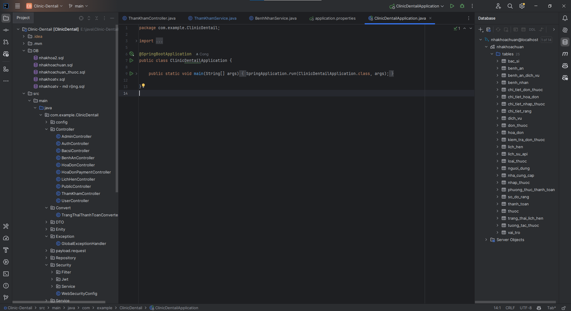

Hình 2-1: Giao diện công cụ InteliJ IDEA.

2.3.2 Visual Studio Code

**Visual Studio Code(VSCode) là một code editor mã nguồn mở gọn nhẹ và có khả năng vận hành mạnh mẽ trên 3 nền tảng là Windows, Linux và macOS được phát triển bởi** Microsoft**. Dù mới được phát hành trong khoảng 5-6 năm thì VSCode đã trở thành một trong những code editor mạnh mẽ và phổ biến nhất dành cho các lập trình viên nhờ hỗ trợ nhiều ngôn ngữ lập trình cùng với kho extension phong phú.**

**Các tính năng mạnh mẽ của VSCode:**

* IntelliSense: là sự kết hợp giữa code auto-complete và trí tuệ nhân tạo (AI). Tính năng này cung cấp một loạt các đề nghị cùng với gợi ý hoặc mô tả ngắn khi ta viết code. Những gợi ý này được tính toán dựa theo các nhân tố bối cảnh như ngôn ngữ lập trình, cú pháp, variables, functions, cũng như các code trong file.
* Tích hợp sẵn Git: Git trên VSCode cung cấp cho ta những git action cơ bản như commit code, pull, push,… Và qua từng phiên bản thì việc hỗ trợ Git càng đầy đủ.
* Tích hợp Terminal: Terminal là một chương trình giao diện cửa sổ dòng lệnh (command line interface). Cũng như Git, nhu cầu sử dụng terminal của lập trình viên là vô cùng quan trọng. Trên VSCode, ta có thể mở một hoặc nhiều tab terminal tại thư mục làm việc hiện tại, điều này làm tăng hiệu suất công việc lên rất nhiều.
* 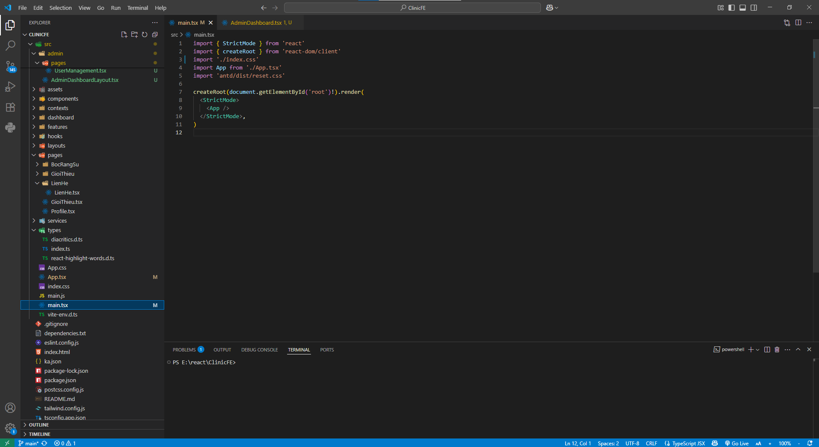Khả năng tùy chỉnh: VSCode cung cấp một khả năng tùy chỉnh tuyệt vời dành cho người dùng, từ theme, font chữ, kích thước đến tùy chỉnh tính năng, keyboard shortcut, snippets, coding style,… đều vô cùng linh hoạt. Ngoài ra bạn còn có thể tùy chỉnh trên từng workspace rất tiện lợi cho từng loại dự án.

Hình 2-2: Giao diện công cụ Visual Studio Code.

2.3.3 MySQL Workbench

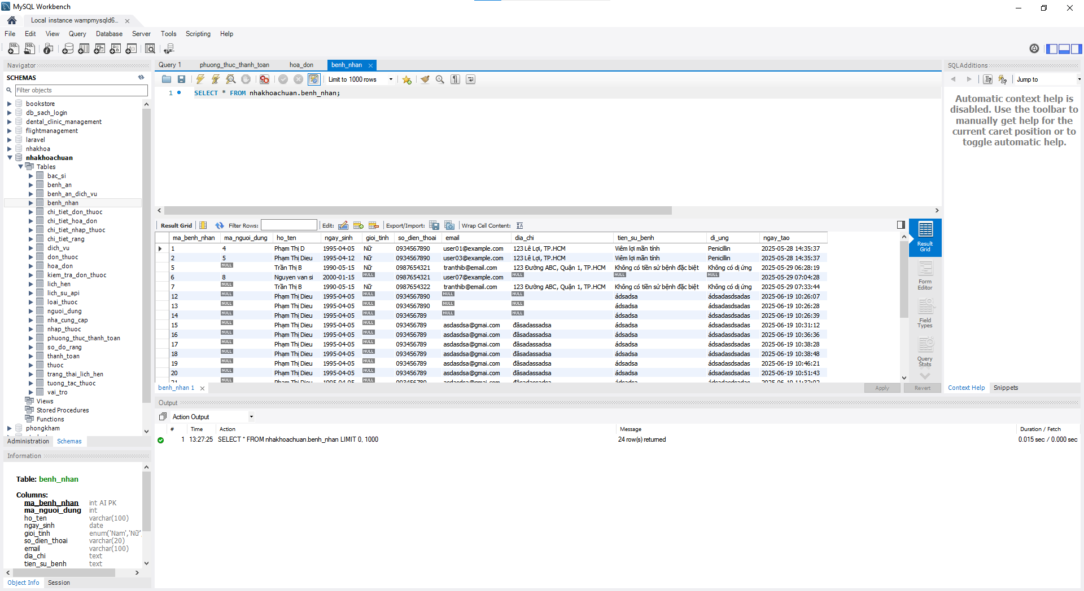

Hình 2-3: Giao diện công cụ MySQL Workbench.

2.4 Công nghệ bổ trợ

2.4.1 RESTful API

REST (Representational State Transfer) là một phong cách kiến trúc phổ biến để thiết kế các dịch vụ web. API RESTful là dạng API tuân theo các nguyên tắc REST, sử dụng các phương thức HTTP để giao tiếp giữa client và server (GET, POST, PUT, DELETE). Việc sử dụng REST giúp frontend và backend hoạt động độc lập, có thể phát triển song song và dễ dàng mở rộng hệ thống.

2.4.2 Axios

Axios là một thư viện JavaScript dùng để thực hiện các yêu cầu HTTP từ trình duyệt. Thư viện này hỗ trợ các phương thức GET, POST, PUT, DELETE, cấu hình headers, và xử lý lỗi dễ dàng. Axios được tích hợp trong ReactJS để gửi các request đến server Spring Boot.

2.4.3 Spring Security và JWT

Spring Security là một framework bảo mật mạnh mẽ dành cho các ứng dụng Spring. Trong hệ thống, Spring Security được sử dụng để bảo vệ các endpoint và phân quyền người dùng (admin, bệnh nhân, nhân viên).

JWT (JSON Web Token) là một phương pháp xác thực không trạng thái. Sau khi người dùng đăng nhập thành công, server sẽ trả về một token được mã hóa, chứa thông tin người dùng. Token này sẽ được gửi kèm theo các request tiếp theo để xác minh danh tính.

Chương 3. PHÂN TÍCH VÀ THIẾT KẾ HỆ THỐNG

3.1 MÔ TẢ NGHIỆP VỤ

3.1.1 Tổng quan

Hệ thống nên dễ sử dụng, bảo mật và độ tin cậy. Kết nối an toàn với các hệ thống khác trong đó trách nhiệm của hệ thống thanh toán an toàn cũng cần thiết. Hệ thống có giao diện đẹp, chạy nhanh và chạy được trên nhiều thiết bị như máy vi tính, điện thoại thông minh, máy tính bảng.

3.1.2 Yêu cầu khách hàng

Khách hàng có thể xem tất cả các thông tin về phòng khám, xem thông tin chi tiết để hiểu rõ hơn về các dịch vụ. Khách hàng có thể tìm kiếm lịch hẹn mà mình mong muốn. Nếu muốn đặt lịch thì khách hàng phải đăng nhập tài khoản. Đối với những khách hàng chưa có tài khoản thì phải đăng kí. Khách hàng được chia thành 2 loại: khách vãng lai và khách thành viên.

**Khách vãng lai:** Là những khách hàng chưa đăng kí tài khoản tại trang web. Khách vãng lai có thể xem tất cả thông tin công khai trên trang web, xem thông tin các dịch vụ và đăng kí tài khoản.

**Thành viên:** Là những khách hàng đã đăng kí tài khoản. Khách thành viên thừa hưởng tất cả chức năng của khách vãng lai. Khách thành viên có thêm chức năng đăng nhập tài khoản, tiến hành đặt lịch khám.

3.1.3 Quy trình đặt lịch hẹn

Khách hàng chọn lựa dịch vụ và khung giờ trống của bác sĩ để đặt lịch hẹn. Có thể cập nhật lại lịch hẹn theo mong muốn. Kết thúc quá trình đặt lịch hẹn, khách hàng kiểm tra lại thông tin lịch hẹn đã đặt. Khách hàng có thể thanh toán trực tuyến hoặc thanh toán tại cơ sở khám bệnh. Sau khi đặt lịch Thành công sẽ thông báo cho bác sĩ.

3.1.4 Quy trình hủy lịch hẹn

Khách hàng đăng nhập tài khoản, vào mục theo dõi lịch hẹn của mình. Đối với chưa thăm khám hoặc chưa tới thời gian hẹn, khách hàng có thể hủy lịch hẹn. Các lịch hẹn có trạng thái là đã khám thì không thể hủy.

3.2 YÊU CẦU QUẢN TRỊ

Quản trị viên có thể xem được các thông tin và thêm, xóa, sửa thông tin của dịch vụ. Quản trị viên có thể quản lý các lịch hẹn mà khách đã đặt và thực hiện thống kê doanh thu.

3.2.1 Quy trình quản lí lịch hẹn

Quản trị viên sẽ đăng nhập vào hệ thống và chọn quản lí lịch hẹn. Ở đây quản trị viên sẽ nhận được các lịch hẹn của khách, quản trị viên sẽ kiểm tra xem các thông tin trên lịch hẹn

3.2.2 Quy trình thống kê doanh thu

Quản trị viên có thể xem thống kê doanh thu của phòng khám. Tại đây quản trị viên có thể xem được doanh thu cửa hàng theo tháng, năm. Quản trị viên sẽ chọn tháng và năm mà muốn xem và nhấn xem doanh thu thì hệ thống sẽ hiển thị thông tin doanh thu theo tháng và năm quản trị viên đã chọn.

Quản trị viên sẽ đăng nhập vào hệ thống và chọn thống kê doanh thu. Tại đây, Quản trị viên chọn xem doanh thu theo tháng hoặc năm, và chọn mốc thời gian cụ thể. Hệ thống sẽ hiển thị thông tin doanh thu theo thời gian đã chọn.

3.2.3 Quy trình người dùng

Quản trị viên sẽ đăng nhập vào hệ thống và chọn quản lí người dùng. Quản trị viên có thể xem thông tin của người dùng.

3.2.1 Yêu cầu chức năng

a. Khách hàng

* Khách hàng có thể xem các thông tin về phòng khám và các dịch vụ trong phòng khám.
* Luôn cập nhật giới thiệu các sản phẩm mới nhất, và đang có khuyến mãi.
* Khách viếng thăm có thể đăng ký thành viên.
* Khách hàng muốn đặt hàng thì khách hàng phải đăng nhập tài khoản. Nếu chưa có tài khoản thì khách hàng có thể tạo tài khoản ở mục đăng ký tài khoản tại website.
* Khi đăng nhập, khách hàng có thể quản lý thông tin cá nhân, quản lí lịch hẹn, quản lý bệnh án, thanh toán hóa đơn trực tuyến.

b. Bác sĩ

* Bác sĩ có thể quản lý danh sách lịch hẹn của mình, có thể hủy lịch hẹn nếu cần thiết.
* Bác sĩ có thể khám bệnh, kê đơn thuốc cho bệnh nhân.
* Bác sĩ có thể quản lý các bệnh án của mình đã thăm khám.

c. Người quản trị

* Admin có thể thực hiện các thao tác như thêm, sửa, xóa thông tin dịch vụ và giá cả.
* Admin có thể hủy lịch hẹn, thay đổi trạng thái hoặc xem thông tin chi tiết của lịch hẹn.
* Admin có thể tạo, hủy tài khoản người dùng.
* Chức năng thống kê doanh thu khám bệnh trong tháng.

3.2.2 Yêu cầu phi chức năng

a. Khách hàng

* Giao diện đơn giản, dễ sử dụng.
* Các dịch vụ được phân bố rõ ràng không quá nhiều thông tin sản phẩm trong một trang.
* Các thông tin của khách hàng, và đơn hàng được đảm bảo bí mật thông tin.
* Tốc độ truy cập và chuyển trang ít hơn 5 giây.
* Các sản phẩm được phân bố rõ ràng.
* Các trang của Website phù hợp và thân thiện với công cụ tìm kiếm của Google.

b. Người quản trị

* Giao diện đơn giản dễ sử dụng.
* Các mục quản lý được phân chia rõ ràng.
* Tốc độ truy cập và chuyển trang ích hơn 8 giây.
* Đầy đủ các tiện ích cần thiết để quản lý website.

3.3 SƠ ĐỒ CHỨC NĂNG

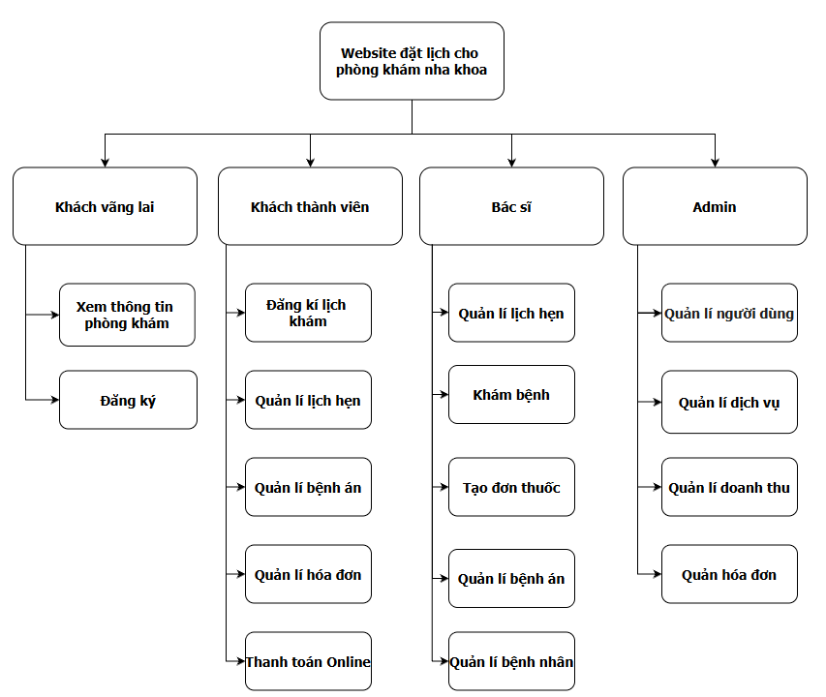

Hình 3-: Sơ đồ chức năng

3.4 THÀNH PHẦN TÁC NHÂN

3.4.1 Use case tổng quát

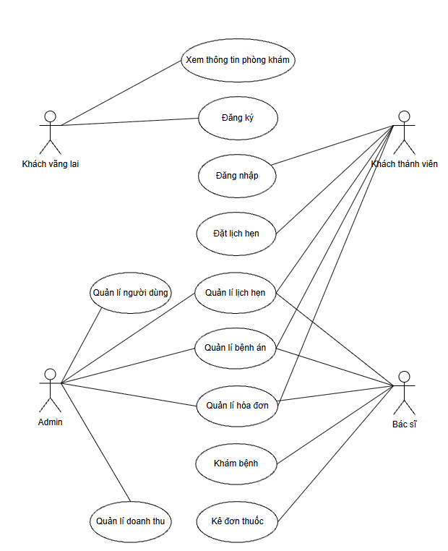

Hình 3-: Use case tổng quát

3.4.2 Use case xem sản phẩm

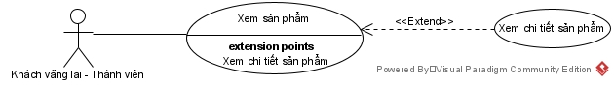

Hình 3-: Use case xem sản phẩm

Bảng mô tả use case

|  |  |
| --- | --- |
| Tên Use case | Xem sản phẩm |
| Actor | Khách vãng lai, thành viên |
| Mô tả | Actor xem các sản phẩm hiển thị trên website, xem nội dung theo các điều hướng mà website cung cấp. Actor nhấn vào sản phẩm bất kỳ để xem thông tin chi tiết của sản phẩm đó |
| Điều kiện trước xử lí | Actor có thể truy cập vào trang web |
| Điều kiện sau xử lí | Thành công: Hiển thị các thông tin trên website  Thất bại: Thông báo không truy cập được |
| Luồng sự kiện chính | * Actor truy cập vào trang web * Hệ thống hiển thị nội dung trang web * Actor chọn nội dung muốn xem * Hệ thống hiển thị nội dung   Extend use case Xem chi tiết sản phẩm |
| Luồng sự kiện phụ | * Actor nhấn nút x trên thanh tab trình duyệt * Hệ thống hủy màn hình trang web |
| <Xem chi tiết sản phẩm> | * Actor chọn xem sản phẩm bất kỳ * Hệ thống hiển thị thông tin chi tiết của sản phẩm đó. |

3.4.3 Use case mua hàng

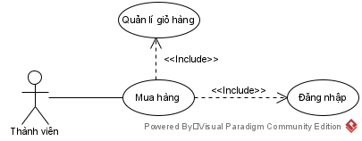

Hình 3-: Use case mua hàng

Bảng mô tả use case

|  |  |
| --- | --- |
| Tên Use case | Mua hàng |
| Actor | Thành viên |
| Mô tả | Actor phải đăng nhập vào trang web để thực hiện chức năng mua hàng. Actor chọn các sản phẩm muốn mua cho vào giỏ hàng. Sau đó, actor chọn đặt hàng, hệ thống hiển thị form để điền thông tin. Actor chọn hình thức thanh toán và vận chuyển. Cuối cùng, actor chọn đặt hàng để hoàn tất quá trình mua hàng. |
| Điều kiện trước xử lí | Khách vãng lai đã đăng kí tài khoản và đăng nhập |
| Điều kiện sau xử lí | Thành công: Hiển thị thông báo đặt hàng thành công.  Thất bại: Hiển thị thông báo đặt hàng không thành công. |
| Luồng sự kiện chính | * Actor chọn đặt hàng tại giỏ hàng. * Hệ thống hiển thị hình thức vận chuyển và một mẫu đơn cho actor điền các thông tin. * Actor điền thông tin và chọn hình thức vận chuyển. * Hệ thống hiển thị thông tin đơn hàng * Actor chọn hình thức thanh toán và nhấn đặt hàng. * Hệ thống lưu thông tin vào cơ sở dữ liệu. * Thông báo đặt hàng thành công.   Include use case Đăng nhập  Include use case Quản lí giỏ hàng |
| Luồng sự kiện phụ | * Actor chọn tiếp tục mua hàng * Hệ thống hủy màn hình đặt hàng và quay về trang sản phẩm. |

3.4.4 Use case Quản lí giỏ hàng

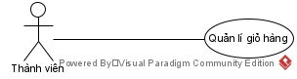

Hình 3-: Use case Quản lí giỏ hàng

Bảng mô tả use case

|  |  |
| --- | --- |
| Tên Use case | Quản lí giỏ hàng |
| Actor | Thành viên |
| Mô tả | Use case cho phép thành viên thêm, xóa, sửa sản phẩm trong giỏ hàng. |
| Điều kiện trước xử lí | Thành viên đã đăng nhập vào trang web. |
| Điều kiện sau xử lí | Thành công: Hiển thị danh sách sản phẩm trong giỏ hàng cho người mua xem.  Thất bại: Không hiển thị được giỏ hàng. |
| Luồng sự kiện chính | * Khách hàng chọn sản phẩm muốn mua vào giỏ. * Hệ thống thêm sản phẩm vào giỏ hàng. * Khách hàng có thể xóa hoặc thay đổi số lượng sản phẩm trong giỏ hàng. * Hệ thống hiển thị lại chi tiết giỏ hàng |
| Luồng sự kiện phụ | * Actor chọn tiếp tục mua hàng * Hệ thống hủy màn hình giỏ hàng và quay về trang sản phẩm. |

3.4.5 Use case Quản lí thương hiệu

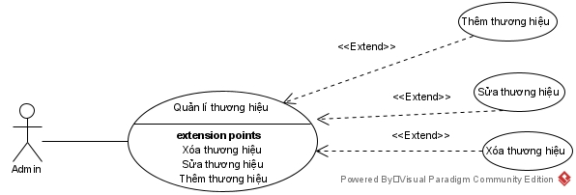

Hình 3-: Use case Quản lí thương hiệu

Bảng mô tả use case

|  |  |
| --- | --- |
| Tên Use case | Quản lí thương hiệu |
| Actor | Admin |
| Mô tả | Admin xem thông tin thương hiệu và thực hiện các chức năng: Thêm, xóa, sửa thương hiệu |
| Điều kiện trước xử lí | Admin đã đăng nhập thành công |
| Điều kiện sau xử lí | Thành công: Hiển thị danh sách thương hiệu  Thất bại: Hiển thị thông báo thất bại |
| Luồng sự kiện chính | * Actor chọn chức năng Quản lí thương hiệu. * Hệ thống hiển thị màn hình danh sách thương hiệu và các nút thêm, xóa, sửa * Actor lựa chọn các extend cần làm   Extend use case Thêm thương hiệu  Extend use case Sửa thương hiệu  Extend use case Xóa thương hiệu |
| Luồng sự kiện phụ | * Actor chọn danh mục khác * Hệ thống thoát màn hình Quản lý thương hiệu |
| <Thêm thương hiệu> | * Admin chọn nút thêm ở trang quản lí thương hiệu * Nhập đủ thông tin trong form thêm * Admin chọn nút Thêm * Hệ thống sẽ kiểm tra thông tin * Hệ thống lưu trữ vào cơ sở dữ liệu * Hiển thị danh sách thương hiệu |
| <Sửa thương hiệu> | * Actor xác định thương hiệu cần sửa và chọn nút sửa tại từng thương hiệu * Nhập thông tin cần chỉnh sửa * Admin chọn nút Lưu * Hệ thống kiểm tra thông tin * Hệ thống cập nhật vào cơ sở dữ liệu * Hiển thị danh sách thương hiệu |
| <Xóa thương hiệu> | * Actor xác định thương hiệu cần xóa và chọn xóa tại từng thương hiệu * Hệ thống hiển thị thông báo hỏi admin có chắc muốn xóa thương hiệu này * Admin chọn nút Xóa * Hệ thống kiểm tra * Hệ thống cập nhật vào cơ sở dữ liệu * Hiển thị danh sách thương hiệu |

3.4.6 Use case Quản lí loại

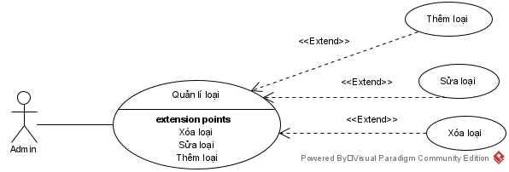

Hình 3-: Use case Quản lí loại

Bảng mô tả use case

|  |  |
| --- | --- |
| Tên Use case | Quản lí loại |
| Actor | Admin |
| Mô tả | Admin xem thông tin loại và thực hiện các chức năng: Thêm, xóa, sửa loại |
| Điều kiện trước xử lí | Admin đã đăng nhập thành công |
| Điều kiện sau xử lí | Thành công: Hiển thị danh sách loại  Thất bại: Hiển thị thông báo thất bại |
| Luồng sự kiện chính | * Actor chọn chức năng Quản lí loại. * Hệ thống hiển thị màn hình danh sách loại và các nút thêm, xóa, sửa * Actor lựa chọn các extend cần làm   Extend use case Thêm loại  Extend use case Sửa loại  Extend use case Xóa loại |
| Luồng sự kiện phụ | * Actor chọn danh mục khác * Hệ thống thoát màn hình Quản lí loại |
| <Thêm loại> | * Admin chọn nút thêm ở trang quản lí loại * Nhập đủ thông tin trong form thêm * Admin chọn nút Thêm * Hệ thống sẽ kiểm tra thông tin * Hệ thống lưu trữ vào cơ sở dữ liệu * Hiển thị danh sách loại |
| <Sửa loại> | * Actor xác định loại cần sửa và chọn nút sửa tại từng loại * Nhập thông tin cần chỉnh sửa * Admin chọn nút Lưu * Hệ thống kiểm tra thông tin * Hệ thống cập nhật vào cơ sở dữ liệu * Hiển thị danh sách loại |
| <Xóa loại> | * Actor xác định loại cần xóa và chọn xóa tại từng loại * Hệ thống hiển thị thông báo hỏi admin có chắc muốn xóa loại này * Admin chọn nút Xóa * Hệ thống kiểm tra * Hệ thống cập nhật vào cơ sở dữ liệu * Hiển thị danh sách loại |

3.4.7 Use case Quản lí sản phẩm

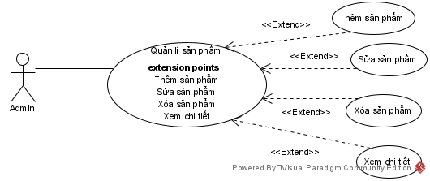

Hình 3-: Use case Quản lí sản phẩm

Bảng mô tả use case

|  |  |
| --- | --- |
| Tên Use case | Quản lí sản phẩm |
| Actor | Admin |
| Mô tả | Admin xem thông tin sản phẩm và thực hiện các chức năng: Thêm, xóa, sửa, xem chi tiết sản phẩm |
| Điều kiện trước xử lí | Admin đã đăng nhập thành công |
| Điều kiện sau xử lí | Thành công: Hiển thị danh sách sản phẩm  Thất bại: Hiển thị thông báo thất bại |
| Luồng sự kiện chính | * Actor chọn chức năng Quản lí sản phẩm. * Hệ thống hiển thị màn hình danh sách sản phẩm và các nút thêm, xóa, sửa, xem chi tiết * Actor lựa chọn các extend cần làm   Extend use case Thêm sản phẩm  Extend use case Sửa sản phẩm  Extend use case Xóa sản phẩm  Extend use case Xem chi tiết |
| Luồng sự kiện phụ | * Actor chọn danh mục khác * Hệ thống thoát màn hình Quản lí sản phẩm |
| <Thêm sản phẩm> | * Admin chọn nút thêm ở trang quản lí sản phẩm * Nhập đủ thông tin trong form thêm * Admin chọn nút Thêm * Hệ thống sẽ kiểm tra thông tin * Hệ thống lưu trữ vào cơ sở dữ liệu * Hiển thị danh sách sản phẩm |
| <Sửa sản phẩm> | * Actor xác định sản phẩm cần sửa và chọn nút sửa tại từng sản phẩm * Nhập thông tin cần chỉnh sửa * Admin chọn nút Lưu * Hệ thống kiểm tra thông tin * Hệ thống cập nhật vào cơ sở dữ liệu * Hiển thị danh sách sản phẩm |
| <Xóa sản phẩm> | * Actor xác định sản phẩm cần xóa và chọn xóa tại từng sản phẩm * Hệ thống hiển thị thông báo hỏi admin có chắc muốn xóa sản phẩm này * Admin chọn nút Xóa * Hệ thống kiểm tra * Hệ thống cập nhật vào cơ sở dữ liệu * Hiển thị danh sách sản phẩm |
| <Xem chi tiết> | * Actor xác định sản phẩm cần xem thông tin chi tiết và chọn xem chi tiết tại từng sản phẩm * Hệ thống sẽ hiển thị thông tin chi tiết sản phẩm |

3.4.8 Use case Quản lí mã giảm giá

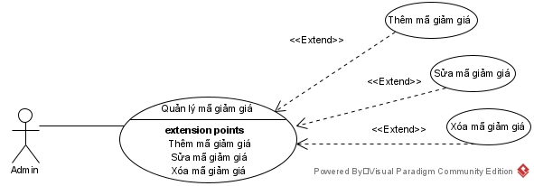

Hình 3-: Use case Quản lí mã giảm giá

Bảng mô tả use case

|  |  |
| --- | --- |
| Tên Use case | Quản lí mã giảm giá |
| Actor | Admin |
| Mô tả | Admin xem thông tin mã giảm giá và thực hiện các chức năng: Thêm, xóa, sửa mã giảm giá |
| Điều kiện trước xử lí | Admin đã đăng nhập thành công |
| Điều kiện sau xử lí | Thành công: Hiển thị danh sách mã giảm giá  Thất bại: Hiển thị thông báo thất bại |
| Luồng sự kiện chính | * Actor chọn chức năng Quản lí mã giảm giá. * Hệ thống hiển thị màn hình danh sách mã giảm giá và các nút thêm, xóa, sửa * Actor lựa chọn các extend cần làm   Extend use case Thêm mã giảm giá  Extend use case Sửa mã giảm giá  Extend use case Xóa mã giảm giá |
| Luồng sự kiện phụ | * Actor chọn danh mục khác * Hệ thống thoát màn hình Quản lí mã giảm giá |
| <Thêm mã giảm giá> | * Admin chọn nút thêm ở trang quản lí mã giảm giá * Nhập đủ thông tin trong form thêm * Admin chọn nút Thêm * Hệ thống sẽ kiểm tra thông tin * Hệ thống lưu trữ vào cơ sở dữ liệu * Hiển thị danh sách mã giảm giá |
| <Sửa mã giảm giá> | * Actor xác định mã giảm giá cần sửa và chọn nút sửa tại từng mã giảm giá * Nhập thông tin cần chỉnh sửa * Admin chọn nút Lưu * Hệ thống kiểm tra thông tin * Hệ thống cập nhật vào cơ sở dữ liệu * Hiển thị danh sách mã giảm giá |
| <Xóa mã giảm giá> | * Actor xác định mã giảm giá cần xóa và chọn xóa tại từng mã giảm giá * Hệ thống hiển thị thông báo hỏi admin có chắc muốn xóa mã giảm giá này * Admin chọn nút Xóa * Hệ thống kiểm tra * Hệ thống cập nhật vào cơ sở dữ liệu * Hiển thị danh sách mã giảm giá |

3.4.9 Use case Quản lí đơn hàng

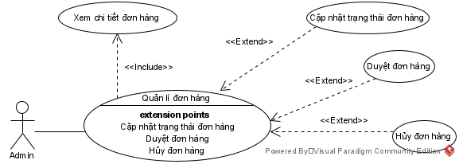

Hình 3-: Use case Quản lí đơn hàng

Bảng mô tả use case

|  |  |
| --- | --- |
| Tên Use case | Quản lí mã đơn hàng |
| Actor | Admin |
| Mô tả | Admin xem thông tin đơn hàng và thực hiện các chức năng: Duyệt đơn hàng, hủy đơn hàng, cập nhật trạng thái đơn hàng. |
| Điều kiện trước xử lí | Admin đã đăng nhập thành công |
| Điều kiện sau xử lí | Thành công: Hiển thị danh sách đơn hàng  Thất bại: Hiển thị thông báo thất bại |
| Luồng sự kiện chính | * Actor chọn chức năng Quản lí đơn hàng. * Hệ thống hiển thị màn hình danh sách đơn hàng   Include use case Xem chi tiết đơn hàng  Extend use case Duyệt đơn hàng  Extend use case Hủy đơn hàng  Extend use case Cập nhật trạng thái đơn hàng |
| Luồng sự kiện phụ | * Actor chọn danh mục khác * Hệ thống thoát màn hình Quản lí đơn hàng |
| < Duyệt đơn hàng> | * Actor chọn Xem chi tiết đơn hàng * Chọn nút duyệt đơn hàng * Hệ thống sẽ cập nhật vào cơ sở dữ liệu * Hiển thị danh sách đơn hàng |
| < Hủy đơn hàng> | * Actor chọn Xem chi tiết đơn hàng * Chọn nút Hủy đơn hàng * Hệ thống sẽ cập nhật vào cơ sở dữ liệu * Hiển thị danh sách đơn hàng |
| <Cập nhật trạng thái đơn hàng> | * Actor chọn Xem chi tiết đơn hàng * Chọn trạng thái đơn hàng muốn cập nhật * Actor chọn nút Cập nhật * Hệ thống cập nhật cơ sở dữ liệu * Hiển thị danh sách đơn hàng |

3.4.10 Use case Quản lí nhập hàng

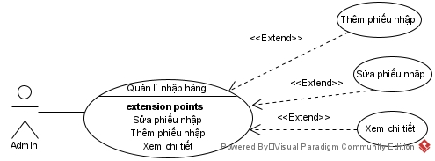

Hình 3-: Use case Quản lí nhập hàng

Bảng mô tả use case

|  |  |
| --- | --- |
| Tên Use case | Quản lí nhập hàng |
| Actor | Admin |
| Mô tả | Admin xem thông tin phiếu nhập và thực hiện các chức năng: Thêm, sửa, xóa phiếu nhập. |
| Điều kiện trước xử lí | Admin đã đăng nhập thành công |
| Điều kiện sau xử lí | Thành công: Hiển thị danh sách phiếu nhập  Thất bại: Hiển thị thông báo thất bại |
| Luồng sự kiện chính | * Actor chọn chức năng Quản lý nhập hàng. * Hệ thống hiển thị màn hình quản lý nhập hàng   Extend use case Xem chi tiết phiếu nhập  Extend use case Thêm phiếu nhập  Extend use case Sửa phiếu nhập  Extend use case Xóa phiếu nhập |
| Luồng sự kiện phụ | * Actor chọn danh mục khác * Hệ thống thoát màn hình Quản lí nhập hàng |
| <Thêm phiếu nhập> | * Admin chọn nút thêm ở trang quản lí nhập hàng * Nhập đủ thông tin trong form thêm * Admin chọn nút Thêm * Hệ thống sẽ kiểm tra thông tin * Hệ thống lưu trữ vào cơ sở dữ liệu * Hiển thị danh sách phiếu nhập |
| <Sửa phiếu nhập> | * Actor xác định phiếu nhập cần sửa và chọn nút sửa tại từng phiếu nhập * Nhập thông tin cần chỉnh sửa * Admin chọn nút Lưu * Hệ thống kiểm tra thông tin * Hệ thống cập nhật vào cơ sở dữ liệu * Hiển thị danh sách phiếu nhập |
| <Xem chi tiết> | * Actor xác định phiếu nhập muốn xem chi tiết và chọn xem chi tiết tại từng phiếu nhập * Hệ thống sẽ hiển thị thông tin chi tiết phiếu nhập |

3.4.11 Use case Thống kê doanh thu

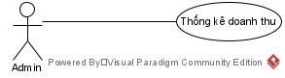

Hình 3-: Use case Thống kê doanh thu

Bảng mô tả use case

|  |  |
| --- | --- |
| Tên Use case | Thống kê doanh thu |
| Actor | Admin |
| Mô tả | Admin thống kê doanh thu cửa hàng theo thời gian. |
| Điều kiện trước xử lí | Admin đã đăng nhập thành công |
| Điều kiện sau xử lí | Thành công: Hiển thị doanh thu theo tháng  Thất bại: Hiển thị thông báo thất bại |
| Luồng sự kiện chính | * Actor chọn chức năng Thống kê doanh thu. * Hệ thống hiển thị màn hình thống kê doanh thu |
| Luồng sự kiện phụ | * Actor chọn danh mục khác * Hệ thống thoát màn hình thống kê doanh thu |
| <Thống kê doanh thu> | * Actor chọn mốc thời gian muốn thống kê * Chọn nút thống kê * Hiển thị doanh thu theo mốc thời gian đã chọn |

3.5 THÀNH PHẦN XỬ LÝ

3.5.1 Sơ đồ tuần tự xem sản phẩm

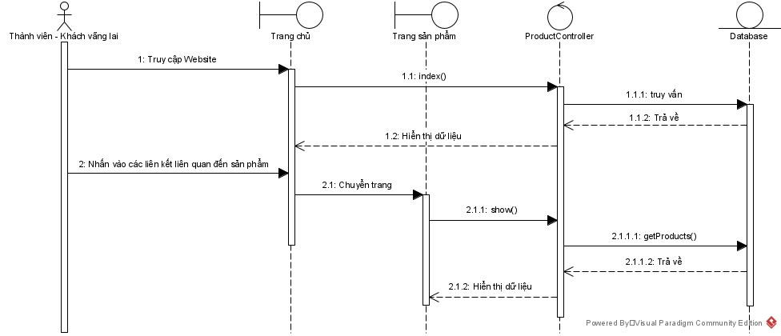

Hình 3-: Sơ đồ tuần tự xem sản phẩm

3.5.2 Sơ đồ tuần tự mua hàng

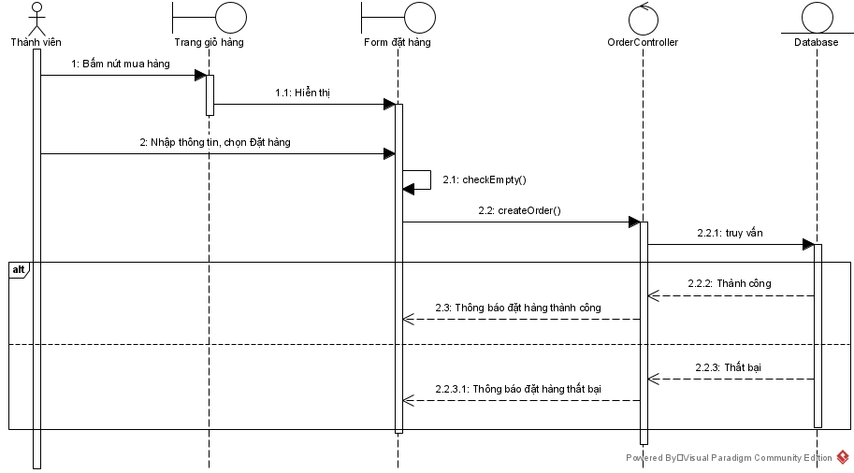

Hình 3-: Sơ đồ tuần tự mua hàng

3.5.3 Sơ đồ tuần tự quản lí giỏ hàng

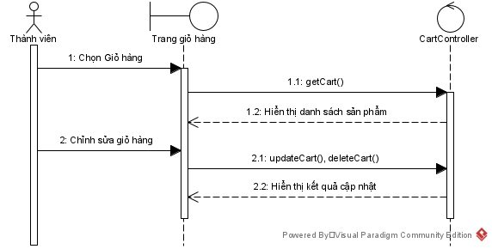

Hình 3-: Sơ đồ tuần tự quản lí giỏ hàng

3.5.4 Sơ đồ tuần tự theo dõi đơn hàng

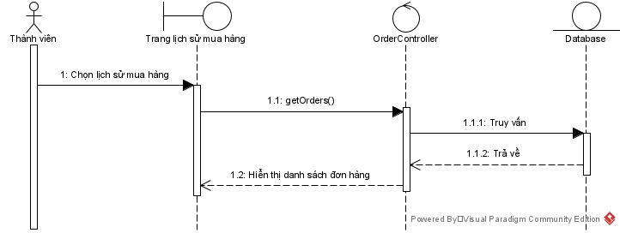

Hình 3-: Sơ đồ tuần tự theo dõi đơn hàng

3.5.5 Sơ đồ tuần tự tìm kiếm

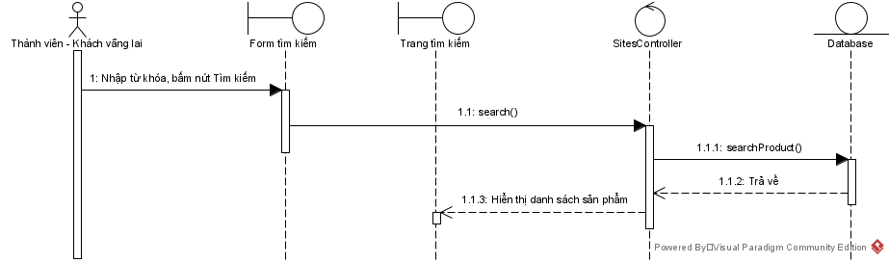

Hình 3-: Sơ đồ tuần tự tìm kiếm

3.5.6 Sơ đồ tuần tự bình luận

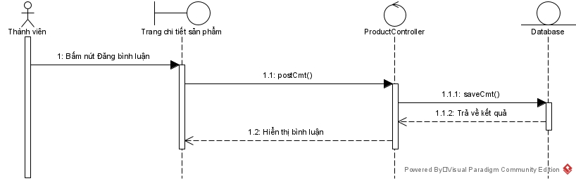

Hình 3-: Sơ đồ tuần tự bình luận

3.5.7 Sơ đồ tuần tự sửa thông tin tài khoản

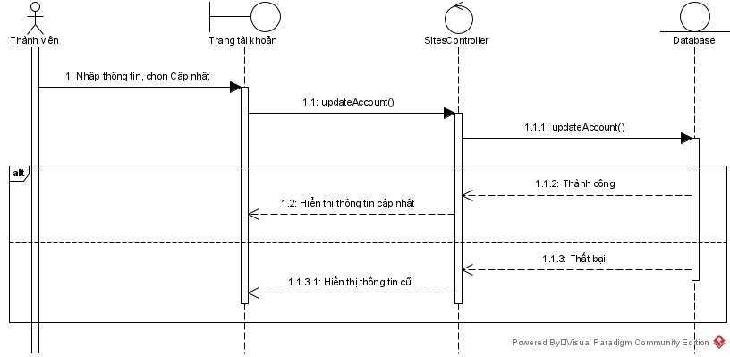

Hình 3-: Sơ đồ tuần tự sửa thông tin tài khoản

3.5.8 Sơ đồ tuần tự quản lí thương hiệu

#### 3.5.8.1 Thêm thương hiệu

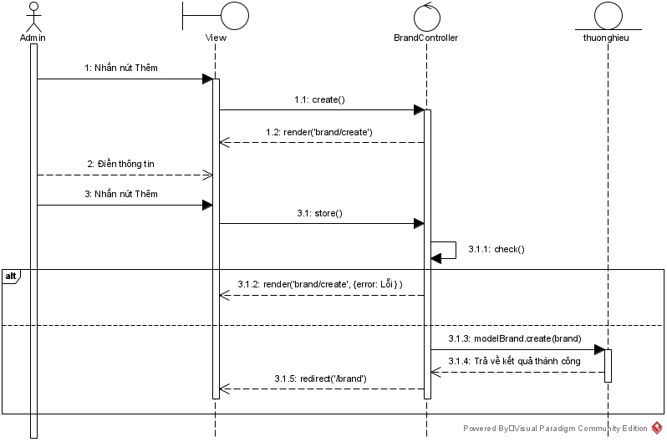

Hình 3-: Sơ đồ tuần tự thêm thương hiệu

#### 3.5.8.2 Xóa thương hiệu

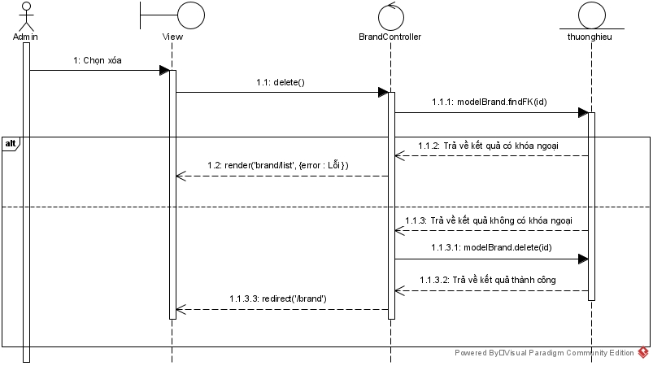

Hình 3-: Sơ đồ tuần tự xóa thương hiệu

#### 3.5.8.3 Sửa thương hiệu

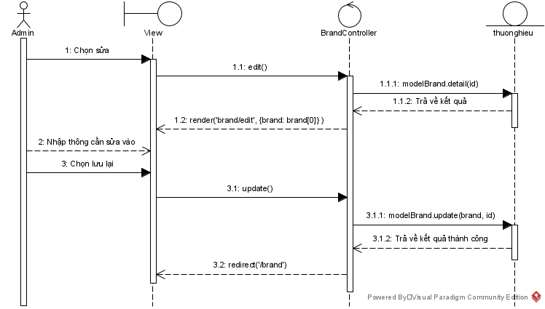

Hình 3-: Sơ đồ tuần tự sửa thương hiệu

3.5.9 Sơ đồ tuần tự quản lí loại

#### 3.5.9.1 Thêm loại

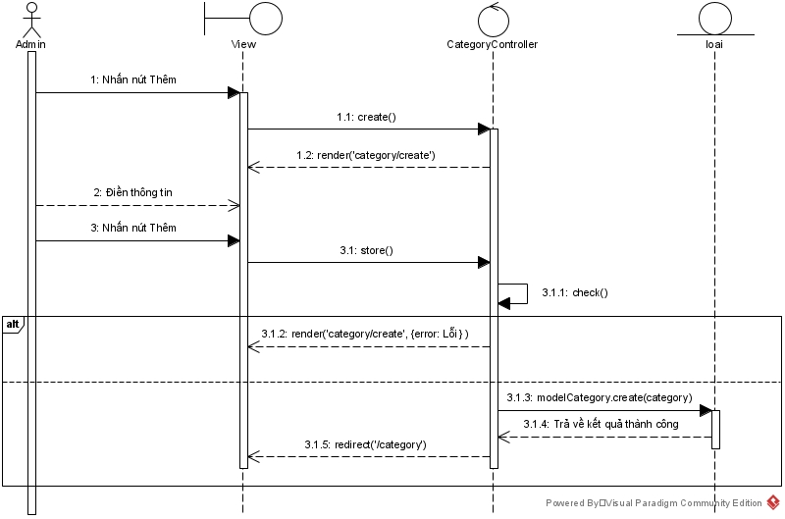

Hình 3-: Sơ đồ tuần tự thêm loại

#### 3.5.9.2 Xóa loại

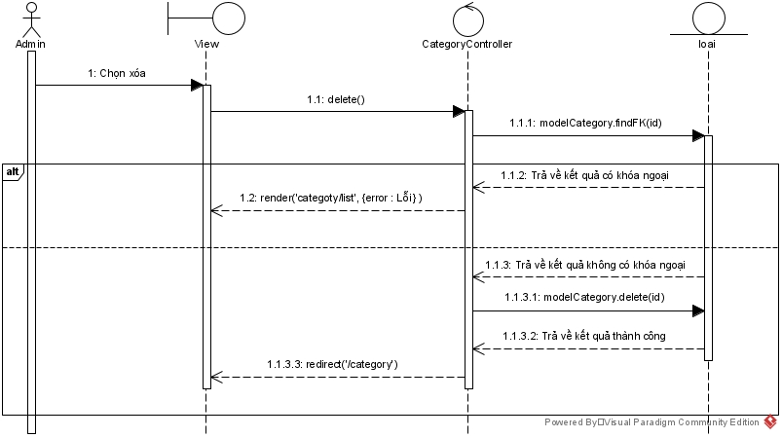

Hình 3-: Sơ đồ tuần tự xóa loại

#### 3.5.9.3 Sửa loại

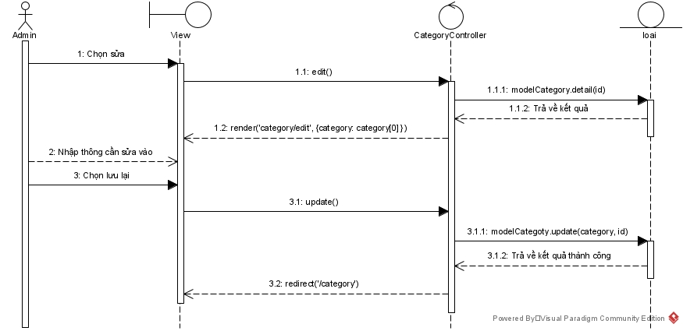

Hình 3-: Sơ đồ tuần tự sửa loại

3.5.10 Sơ đồ tuần tự quản lí sản phẩm

#### 3.5.10.1 Thêm sản phẩm

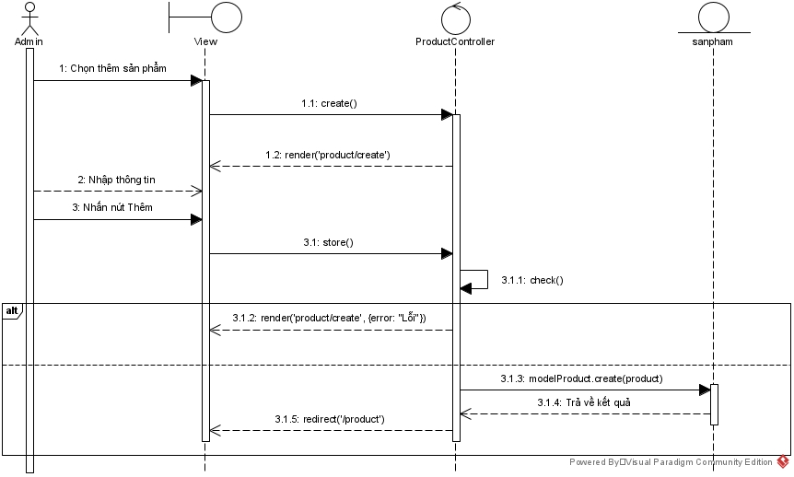

Hình 3-: Sơ đồ tuần tự thêm sản phẩm

#### 3.5.10.2 Xóa sản phẩm

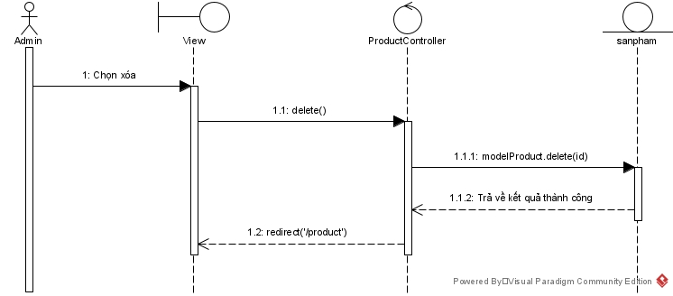

Hình 3-: Sơ đồ tuần tự xóa sản phẩm

#### 3.5.10.3 Sửa sản phẩm

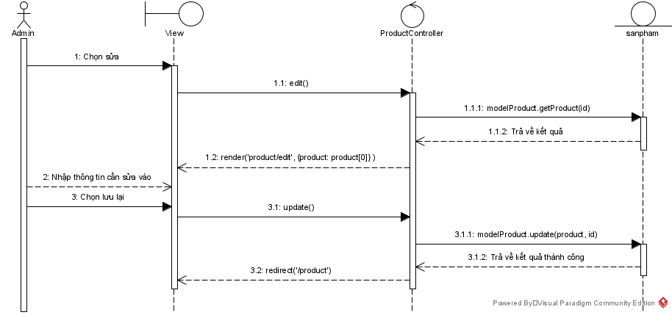

Hình 3-: Sơ đồ tuần tự sửa sản phẩm

#### 3.5.10.4 Xem chi tiết sản phẩm

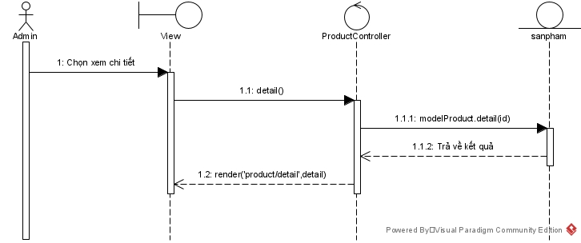

Hình 3-: Sơ đồ tuần tự xem chi tiết sản phẩm

3.5.11 Sơ đồ tuần tự quản lí mã giảm giá

#### 3.5.11.1 Thêm mã giảm giá

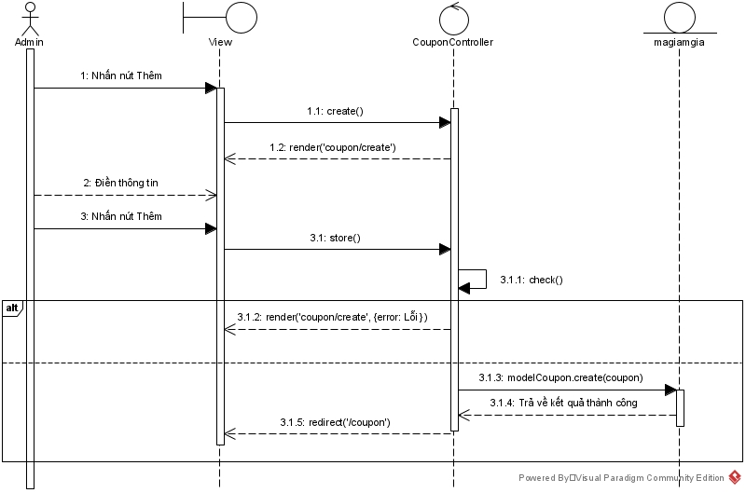

Hình 3-: Sơ đồ tuần tự thêm mã giảm giá

#### 3.5.11.2 Xóa mã giảm giá

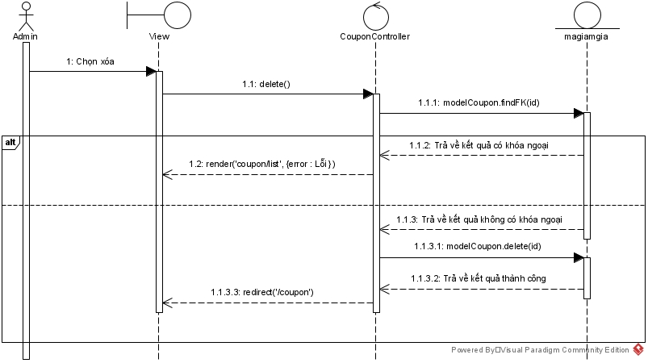

Hình 3-: Sơ đồ tuần tự xóa mã giảm giá

#### 3.5.11.3 Sửa mã giảm giá

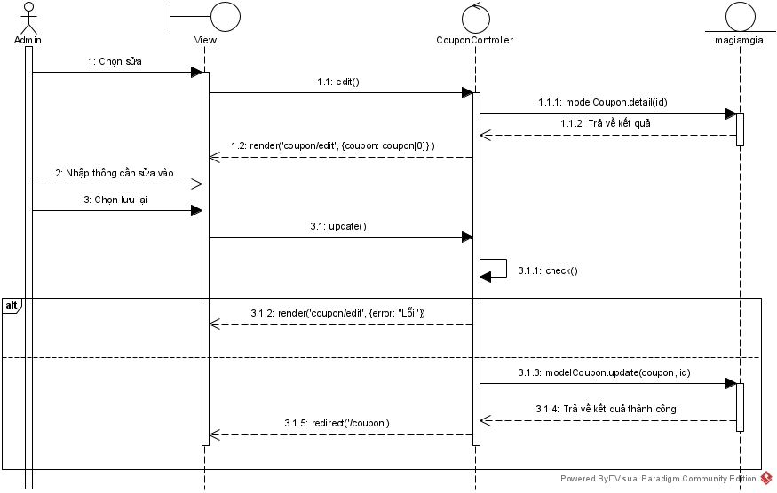

Hình 3-: Sơ đồ tuần tự sửa mã giảm giá

3.5.12 Sơ đồ tuần tự quản lí đơn hàng

#### 3.5.12.1 Duyệt đơn hàng

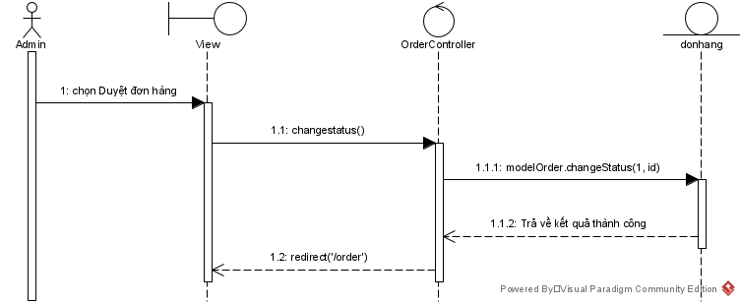

Hình 3-: Sơ đồ tuần tự duyệt đơn hàng

#### 3.5.12.2 Hủy đơn hàng

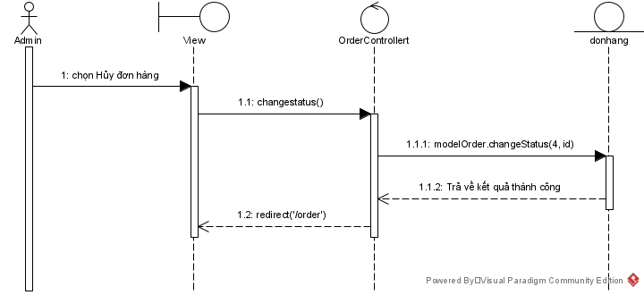

Hình 3-: Sơ đồ tuần tự hủy đơn hàng

#### 3.5.12.3 Cập nhật trạng thái đơn hàng

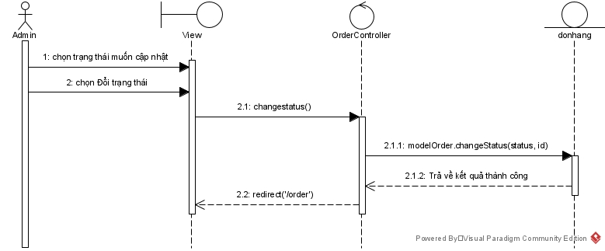

Hình 3-: Sơ đồ tuần tự cập nhật trạng thái đơn hàng

3.5.13 Sơ đồ tuần tự quản lí nhập hàng

#### 3.5.13.1 Thêm phiếu nhập

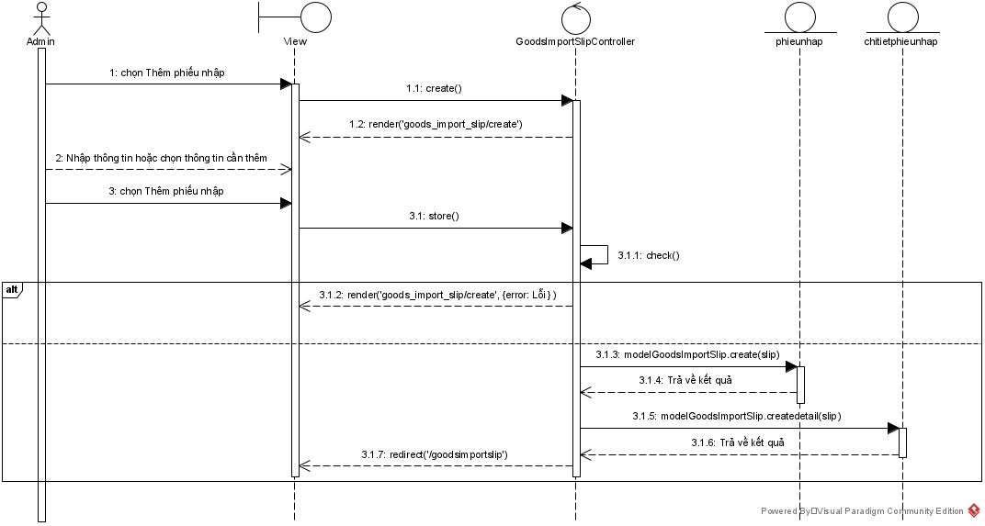

Hình 3-: Sơ đồ tuần tự thêm phiếu nhập

#### 3.5.13.2 Xem chi tiết phiếu nhập

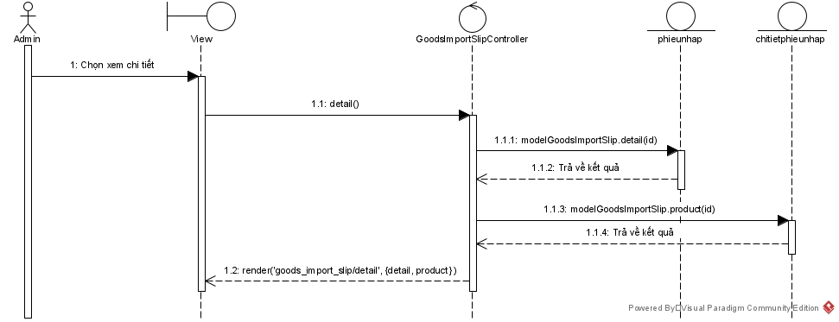

Hình 3-: Sơ đồ tuần tự xem chi tiết phiếu nhập

#### 3.5.13.3 Sửa phiếu nhập

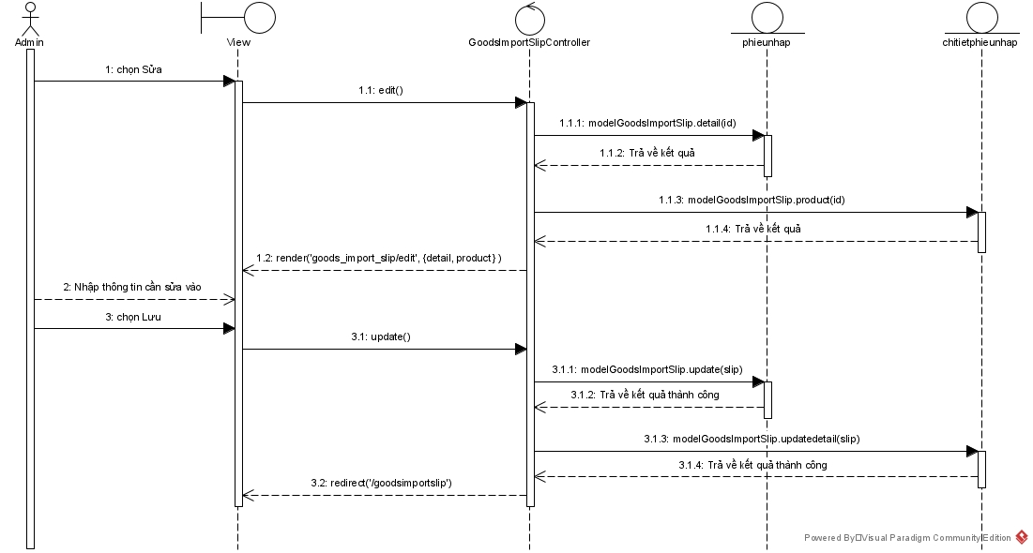

Hình 3-: Sơ đồ tuần tự sửa phiếu nhập

3.5.14 Sơ đồ tuần tự thống kê doanh thu

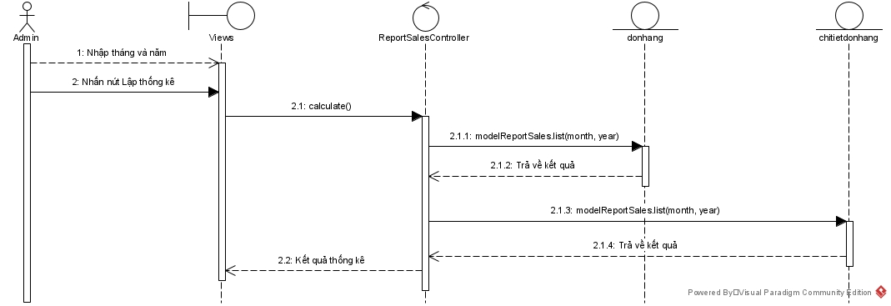

Hình 3-: Sơ đồ tuần tự thống kê doanh thu

3.6 SƠ ĐỒ LỚP

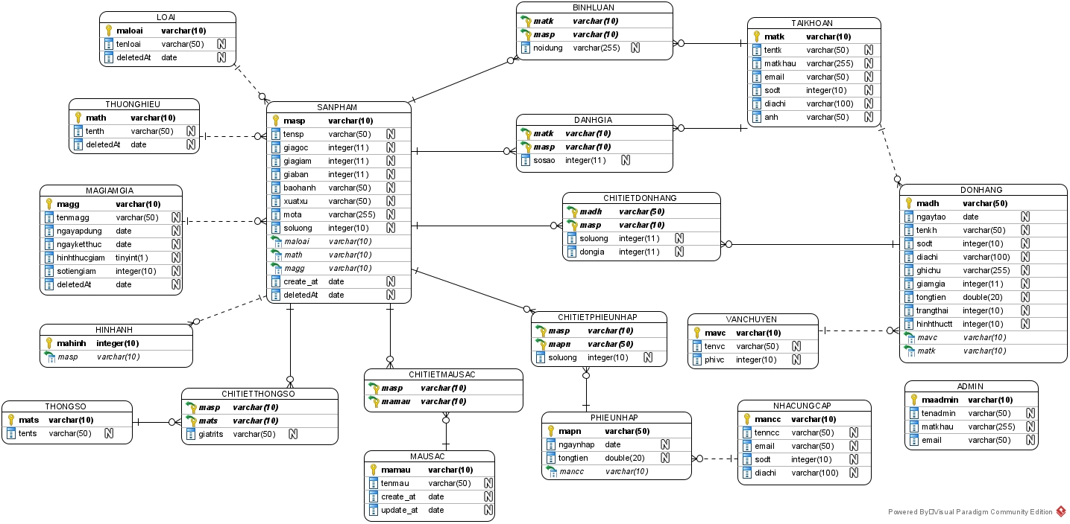

Hình 3-: Sơ đồ lớp

3.7 MÔ TẢ CÁC LOẠI THỰC THỂ

* Loại thực thể vai_tro

| **Mô tả: Loại thực thể vai trò của người dùng trong hệ thống.** | | | | | | |
| --- | --- | --- | --- | --- | --- | --- |
| **Thuộc tính** | **Kiểu** | **K** | **U** | **M** | **FK** | **Diễn giải** |
| ma_vai_tro | INT | x |  | x |  | Mã vai trò (khóa chính) |
| ten_vai_tro | VARCHAR(50) |  | x | x |  | Tên vai trò (duy nhất) |
| mo_ta | TEXT |  |  |  |  | Mô tả vai trò |

* Loại thực thể nguoi_dung

| **Mô tả: Loại thực thể về người dùng trong hệ thống.** | | | | | | |
| --- | --- | --- | --- | --- | --- | --- |
| **Thuộc tính** | **Kiểu** | **K** | **U** | **M** | **FK** | **Diễn giải** |
| ma_nguoi_dung | INT | x |  | x |  | Mã người dùng (khóa chính) |
| ma_vai_tro | INT |  |  | x | x | Mã vai trò (khóa ngoại) |
| ten_dang_nhap | VARCHAR(50) |  | x | x |  | Tên đăng nhập (duy nhất) |
| mat_khau | VARCHAR(255) |  |  | x |  | Mật khẩu |
| email | VARCHAR(100) |  | x | x |  | Email (duy nhất) |
| ho_ten | VARCHAR(100) |  |  | x |  | Họ tên người dùng |
| so_dien_thoai | VARCHAR(20) |  |  |  |  | Số điện thoại |
| trang_thai_hoat_dong | BOOLEAN |  |  |  |  | Trạng thái hoạt động (mặc định TRUE) |
| ngay_tao | TIMESTAMP |  |  |  |  | Ngày tạo tài khoản |

* Loại thực thể benh_nhan

| **Mô tả: Loại thực thể về bệnh nhân.** | | | | | | |
| --- | --- | --- | --- | --- | --- | --- |
| **Thuộc tính** | **Kiểu** | **K** | **U** | **M** | **FK** | **Diễn giải** |
| ma_benh_nhan | INT | x |  | x |  | Mã người dùng (khóa chính) |
| ma_nguoi_dung | INT |  |  | x | x | Mã người dùng (khóa chính) |
| ho_ten | VARCHAR(100) |  | x | x |  | Họ tên bênh nhân |
| ngay_sinh | DATE |  |  | x |  | Ngày sinh bệnh nhân |
| gioi_tinh | ENUM('NAM','NU') |  | x | x |  | Giới tính bệnh nhân |
| so_dien_thoai | VARCHAR(20) |  |  | x |  | Số điện thoại bệnh nhân |
| email | VARCHAR(100) |  |  |  |  | Email bệnh nhân |
| dia_chi | TEXT |  |  |  |  | Địa chỉ bệnh nhân |
| tien_su_benh | TEXT |  |  |  |  | Tiền sử bệnh của bệnh nhân |
| di_ung | TEXT |  |  |  |  | Dị ứng của bệnh nhân |
| ngay_tao | TIMESTAMP |  |  |  |  | Ngày tạo tài khoản |

* Loại thực thể bac_si

| **Mô tả: Loại thực thể về bác sĩ.** | | | | | | |
| --- | --- | --- | --- | --- | --- | --- |
| **Thuộc tính** | **Kiểu** | **K** | **U** | **M** | **FK** | **Diễn giải** |
| ma_bac_si | INT | x |  | x |  | Mã bác sĩ (khóa chính) |
| ma_nguoi_dung | INT |  |  | x | x | Mã người dùng (khóa ngoại) |
| chuyen_khoa | VARCHAR(100) |  |  |  |  | Chuyên khoa |
| so_nam_kinh_nghiem | INT |  |  |  |  | Số năm kinh nghiệm |
| trang_thai_lam_viec | BOOLEAN |  |  |  |  | Trạng thái làm việc (mặc định TRUE) |
| ngay_tao | TIMESTAMP |  |  |  |  | Ngày tạo hồ sơ bác sĩ |

* Loại thực thể dich_vu

| **Mô tả: Loại thực về các dịch vụ nha khoa.** | | | | | | |
| --- | --- | --- | --- | --- | --- | --- |
| **Thuộc tính** | **Kiểu** | **K** | **U** | **M** | **FK** | **Diễn giải** |
| ma_dich_vu | INT | x |  | x |  | Mã dịch vụ (khóa chính) |
| ten_dich_vu | VARCHAR(100) |  |  | x |  | Tên dịch vụ |
| mo_ta | TEXT |  |  |  |  | Mô tả dịch vụ |
| gia | DECIMAL (12,2) |  |  | x |  | Giá dịch vụ |
| thoi_gian_du_kien | INT |  |  | x |  | Thời gian dự kiến (phút) |
| trang_thai_hoat_dong | BOOLEAN |  |  |  |  | Trạng thái hoạt động (mặc định TRUE) |

* Loại thực thể trang_thai_lich_hen

| **Mô tả: Loại thực thể gồm những thông tin về thông số** | | | | | | |
| --- | --- | --- | --- | --- | --- | --- |
| **Thuộc tính** | **Kiểu** | **K** | **U** | **M** | **FK** | **Diễn giải** |
| ma_trang_thai | INT | x |  | x |  | Mã trạng thái (khóa chính) |
| ten_trang_thai | VARCHAR(50) |  | x | x |  | Tên trạng thái (duy nhất) |
| mo_ta | TEXT |  |  |  |  | Mô tả trạng thái |
| ma_mau | VARCHAR(10) |  |  |  |  | Mã màu hiển thị trên giao diện |

* Loại thực thể lich_hen

| **Mô tả: Loại thực thể về trạng thái của lịch hẹn.** | | | | | | |
| --- | --- | --- | --- | --- | --- | --- |
| **Thuộc tính** | **Kiểu** | **K** | **U** | **M** | **FK** | **Diễn giải** |
| ma_lich_hen | INT | x |  | x |  | Mã lịch hẹn (khóa chính) |
| ma_benh_nhan | INT |  |  | x | x | Mã bệnh nhân (khóa ngoại) |
| ma_bac_si | INT |  |  | x | x | Mã bác sĩ (khóa ngoại) |
| ma_dich_vu | INT |  |  |  | x | Mã dịch vụ (khóa ngoại, có thể NULL) |
| ngay_hen | DATE |  |  | x |  | Ngày hẹn |
| gio_bat_dau | TIME |  |  | x |  | Giờ bắt đầu |
| gio_ket_thuc | TIME |  |  | x |  | Giờ kết thúc |
| ma_trang_thai | INT |  |  | x | x | Mã trạng thái (khóa ngoại) |
| ghi_chu | TEXT |  |  |  |  | Ghi chú |
| ly_do | TEXT |  |  |  |  | Lý do hủy (nếu có) |
| ngay_tao | TIMESTAMP |  |  |  |  | Ngày tạo lịch hẹn |

* Loại thực thể benh_an

| **Mô tả: Loại thực thể về bệnh án của bệnh nhân.** | | | | | | |
| --- | --- | --- | --- | --- | --- | --- |
| **Thuộc tính** | **Kiểu** | **K** | **U** | **M** | **FK** | **Diễn giải** |
| ma_benh_an | INT | x |  | x |  | Mã bệnh án (khóa chính) |
| ma_lich_hen | INT |  |  |  | x | Mã lịch hẹn (khóa ngoại) |
| ma_benh_nhan | INT |  |  | x | x | Mã bệnh nhân (khóa ngoại) |
| ma_bac_si | INT |  |  | x | x | Mã bác sĩ (khóa ngoại) |
| ly_do_kham | TEXT |  |  |  |  | Lý do khám |
| chan_doan | TEXT |  |  |  |  | Chẩn đoán |
| ghi_chu_dieu_tri | TEXT |  |  |  |  | Ghi chú điều trị |
| ngay_tai_kham | DATE |  |  |  |  | Ngày tái khám |
| ngay_tao | TIMESTAMP |  |  |  |  | Ngày tạo bệnh án |

* Loai thực thể benh_an_dich_vu

| **Mô tả: Loại thực thể trung gian lưu trữ thông tin dịch vụ sử dụng trong bệnh án** | | | | | | |
| --- | --- | --- | --- | --- | --- | --- |
| **Thuộc tính** | **Kiểu** | **K** | **U** | **M** | **FK** | **Diễn giải** |
| id | INT | x |  | x |  | Mã định danh (khóa chính) |
| ma_benh_an | INT |  | x | x | x | Mã bệnh án (khóa ngoại) |
| ma_dich_vu | INT |  | x | x | x | Mã dịch vụ (khóa ngoại) |
| gia | DECIMAL (12,2) |  |  | x |  | Giá dịch vụ |

* Loại thực thể so_do_rang

| **Mô tả: Loại thực thể thông tin sơ đồ răng của bệnh nhân.** | | | | | | |
| --- | --- | --- | --- | --- | --- | --- |
| **Thuộc tính** | **Kiểu** | **K** | **U** | **M** | **FK** | **Diễn giải** |
| ma_so_do | INT | x |  | x |  | Mã sơ đồ răng (khóa chính) |
| ma_benh_nhan | INT |  |  | x | x | Mã bệnh nhân (khóa ngoại) |
| ngay_tao | TIMESTAMP |  |  |  |  | Ngày tạo sơ đồ răng |

* Loai thực thể chi_tiet_rang

| **Mô tả: Loại thực thể lưu trữ chi tiết tình trạng từng răng trong sơ đồ răng.** | | | | | | |
| --- | --- | --- | --- | --- | --- | --- |
| **Thuộc tính** | **Kiểu** | **K** | **U** | **M** | **FK** | **Diễn giải** |
| ma_chi_tiet_rang | INT | x |  | x |  | Mã chi tiết răng (khóa chính) |
| ma_so_do | INT |  |  | x | x | Mã sơ đồ răng (khóa ngoại) |
| so_rang | INT |  |  | x |  | Số răng theo hệ thống FDI (1-32) |
| tinh_trang_rang | VARCHAR (50) |  |  |  |  | Tình trạng răng |
| ghi_chu | TEXT |  |  |  |  | Ghi chú |
| nguoi_cap_nhat | INT |  |  |  | x | Mã người dùng cập nhật (khóa ngoại) |
| ngay_cap_nhat | TIMESTAMP |  |  |  |  | Ngày cập nhật |

* Loại thực thể phuong_thuc_thanh_toan

| **Mô tả: Loại thực thể thông tin về các phương thức thanh toán.** | | | | | | |
| --- | --- | --- | --- | --- | --- | --- |
| **Thuộc tính** | **Kiểu** | **K** | **U** | **M** | **FK** | **Diễn giải** |
| ma_phuong_thuc | INT | x |  | x |  | Mã phương thức (khóa chính) |
| ten_phuong_thuc | VARCHAR (50) |  | x | x |  | Tên phương thức (duy nhất) |
| mo_ta | TEXT |  |  |  |  | Mô tả phương thức |
| trang_thai_hoat_dong | BOOLEAN |  |  |  |  | Trạng thái hoạt động (mặc định TRUE) |

* Loại thực thể hoa_don

| **Mô tả: Loại thực thể lưu trữ thông tin về hóa đơn.** | | | | | | |
| --- | --- | --- | --- | --- | --- | --- |
| **Thuộc tính** | **Kiểu** | **K** | **U** | **M** | **FK** | **Diễn giải** |
| ma_hoa_don | INT | x |  | x |  | Mã hóa đơn (khóa chính) |
| ma_benh_nhan | INT |  |  | x | x | Mã bệnh nhân (khóa ngoại) |
| ma_lich_hen | INT |  |  |  | x | Mã lịch hẹn (khóa ngoại, có thể NULL) |
| tong_tien | DECIMAL (12,2) |  |  | x |  | Tổng tiền |
| thanh_tien | DECIMAL (12,2) |  |  | x |  | Thành tiền |
| ngay_hoa_don | TIMESTAMP |  |  |  |  | Ngày lập hóa đơn |
| trang_thai | ENUM |  |  |  |  | Trạng thái hóa đơn |
| nguoi_tao | INT |  |  |  | x | Mã người tạo (khóa ngoại) |
| ngay_tao | TIMESTAMP |  |  |  |  | Ngày tạo hóa đơn |

* Loại thực thể chi_tiet_hoa_don

| **Mô tả: Loại thực thể lưu trữ chi tiết các mục trong hóa đơn.** | | | | | | |
| --- | --- | --- | --- | --- | --- | --- |
| **Thuộc tính** | **Kiểu** | **K** | **U** | **M** | **FK** | **Diễn giải** |
| ma_muc | INT | x |  | x |  | Mã mục (khóa chính) |
| ma_hoa_don | INT |  |  | x | x | Mã hóa đơn (khóa ngoại) |
| ma_benh_an_dich_vu | INT |  |  |  | x | Mã bệnh án dịch vụ (khóa ngoại, có thể NULL) |
| mo_ta | VARCHAR (255) |  |  | x |  | Mô tả mục |
| so_luong | INT |  |  | x |  | Số lượng (mặc định 1) |
| don_gia | DECIMAL (12,2) |  |  | x |  | Đơn giá |
| thanh_tien | DECIMAL (12,2) |  |  | x |  | Thành tiền |
| ngay_tao | TIMESTAMP |  |  |  |  | Ngày tạo mục |

* Loại thực thể thanh_toan

| **Mô tả: Loại thực thể lưu trữ thông tin về các giao dịch thanh toán.** | | | | | | |
| --- | --- | --- | --- | --- | --- | --- |
| **Thuộc tính** | **Kiểu** | **K** | **U** | **M** | **FK** | **Diễn giải** |
| ma_thanh_toan | INT | x |  | x |  | Mã thanh toán (khóa chính) |
| ma_hoa_don | INT |  |  | x | x | Mã hóa đơn (khóa ngoại) |
| ma_phuong_thuc | INT |  |  | x | x | Mã phương thức thanh toán (khóa ngoại) |
| so_tien | DECIMAL(12,2) |  |  | x |  | Số tiền thanh toán |
| ngay_thanh_toan | TIMESTAMP |  |  |  |  | Ngày thanh toán |
| trang_thai_thanh_toan | ENUM |  |  |  |  | Trạng thái thanh toán |
| nguoi_tao | INT |  |  |  | x | Mã người tạo (khóa ngoại) |
| ngay_tao | TIMESTAMP |  |  |  |  | Ngày tạo giao dịch |

* Loại thực thể loai_thuoc

| **Mô tả: Loại thực thể lưu thông tin về loại thuốc.** | | | | | | |
| --- | --- | --- | --- | --- | --- | --- |
| **Thuộc tính** | **Kiểu** | **K** | **U** | **M** | **FK** | **Diễn giải** |
| ma_loai_thuoc | INT | x |  | x |  | Mã loại thuốc (khóa chính) |
| ten_loai_thuoc | VARCHAR(100) |  | x | x |  | Tên loại thuốc (duy nhất) |
| mo_ta | TEXT |  |  |  |  | Mô tả loại thuốc |

* Loại thực thể nha_cung_cap

| **Mô tả: Loại thực thể lưu trữ thông tin về nhà cung cấp thuốc.** | | | | | | |
| --- | --- | --- | --- | --- | --- | --- |
| **Thuộc tính** | **Kiểu** | **K** | **U** | **M** | **FK** | **Diễn giải** |
| ma_nha_cung_cap | INT | x |  | x |  | Mã nhà cung cấp (khóa chính) |
| ten_nha_cung_cap | VARCHAR (100) |  |  | x |  | Tên nhà cung cấp |
| dia_chi | TEXT |  |  |  |  | Địa chỉ |
| so_dien_thoai | VARCHAR (20) |  |  |  |  | Số điện thoại |
| email | VARCHAR (100) |  |  |  |  | Email |
| nguoi_lien_he | VARCHAR (100) |  |  |  |  | Người liên hệ |
| ghi_chu | TEXT |  |  |  |  | Ghi chú |
| trang_thai_hoat_dong | BOOLEAN |  |  |  |  | Trạng thái hoạt động (mặc định TRUE) |
| ngay_tao | TIMESTAMP |  |  |  |  | Ngày tạo nhà cung cấp |

* Loại thực thể thuoc

| **Mô tả: Loại thực thể lưu trữ thông tin chi tiết về thuốc.** | | | | | | |
| --- | --- | --- | --- | --- | --- | --- |
| **Thuộc tính** | **Kiểu** | **K** | **U** | **M** | **FK** | **Diễn giải** |
| ma_thuoc | INT | x |  | x |  | Mã thuốc (khóa chính) |
| ma_loai_thuoc | INT |  |  |  | x | Mã loại thuốc (khóa ngoại, có thể NULL) |
| ten_thuoc | VARCHAR(100) |  |  | x |  | Tên thuốc |
| ma_atc | VARCHAR(10) |  |  |  |  | Mã ATC (WHO) |
| ma_ndc | VARCHAR(20) |  |  |  |  | Mã NDC (US FDA) |
| ma_rxnorm | VARCHAR(20) |  |  |  |  | Mã RxNorm (US) |
| ma_snomed | VARCHAR(20) |  |  |  |  | Mã SNOMED CT |
| ma_product | VARCHAR(100) |  |  |  |  | Mã sản phẩm |
| ma_gtin | VARCHAR(14) |  |  |  |  | Mã GTIN (mã vạch toàn cầu) |
| hoat_chat | VARCHAR(255) |  |  |  |  | Thành phần hoạt chất |
| ham_luong | VARCHAR(100) |  |  |  |  | Hàm lượng |
| nha_san_xuat | VARCHAR(100) |  |  |  |  | Nhà sản xuất |
| nuoc_san_xuat | VARCHAR(50) |  |  |  |  | Nước sản xuất |
| dang_bao_che | VARCHAR(50) |  |  |  |  | Dạng bào chế |
| don_vi_tinh | VARCHAR(50) |  |  | x |  | Đơn vị tính |
| duong_dung | VARCHAR(100) |  |  |  |  | Đường dùng |
| huong_dan_su_dung | TEXT |  |  |  |  | Hướng dẫn sử dụng |
| cach_bao_quan | TEXT |  |  |  |  | Cách bảo quản |
| phan_loai_don_thuoc | VARCHAR(50) |  |  |  |  | Phân loại đơn thuốc |
| chong_chi_dinh | TEXT |  |  |  |  | Chống chỉ định |
| tac_dung_phu | TEXT |  |  |  |  | Tác dụng phụ |
| tuong_tac_thuoc | TEXT |  |  |  |  | Tương tác thuốc |
| nhom_thuoc_thai_ky | VARCHAR(5) |  |  |  |  | Nhóm thuốc thai kỳ (FDA) |
| gia | DECIMAL(12,2) |  |  | x |  | Giá bán |
| so_luong_ton | INT |  |  | x |  | Số lượng tồn kho |
| nguong_canh_bao | INT |  |  |  |  | Ngưỡng cảnh báo tồn kho |
| trang_thai_hoat_dong | BOOLEAN |  |  |  |  | Trạng thái hoạt động (mặc định TRUE) |
| ngay_tao | TIMESTAMP |  |  |  |  | Ngày tạo thuốc |
| ngay_cap_nhat | TIMESTAMP |  |  |  |  | Ngày cập nhật thuốc |

* Loại thực thể nhap_thuoc

| **Mô tả: Loại thực thể lưu trữ thông tin về các đợt nhập thuốc.** | | | | | | |
| --- | --- | --- | --- | --- | --- | --- |
| **Thuộc tính** | **Kiểu** | **K** | **U** | **M** | **FK** | **Diễn giải** |
| ma_nhap_thuoc | INT | x |  | x |  | Mã nhập thuốc (khóa chính) |
| ma_nha_cung_cap | INT |  |  | x | x | Mã nhà cung cấp (khóa ngoại) |
| ma_nguoi_dung | INT |  |  | x | x | Mã người dùng (khóa ngoại) |
| ngay_nhap | DATE |  |  | x |  | Ngày nhập thuốc |
| tong_tien | DECIMAL(12,2) |  |  | x |  | Tổng tiền nhập |
| ghi_chu | TEXT |  |  |  |  | Ghi chú |
| ngay_tao | TIMESTAMP |  |  |  |  | Ngày tạo bản ghi nhập |

* Loại thực thể chi_tiet_nhap_thuoc

| **Mô tả: Loại thực thể lưu trữ** **chi tiết các mục trong đợt nhập thuốc.** | | | | | | |
| --- | --- | --- | --- | --- | --- | --- |
| **Thuộc tính** | **Kiểu** | **K** | **U** | **M** | **FK** | **Diễn giải** |
| ma_chi_tiet | INT | x |  | x |  | Mã chi tiết nhập (khóa chính) |
| ma_nhap_thuoc | INT |  |  | x | x | Mã nhập thuốc (khóa ngoại) |
| ma_thuoc | INT |  |  | x | x | Mã thuốc (khóa ngoại) |
| so_luong | INT |  |  | x |  | Số lượng nhập |
| don_gia | DECIMAL (12,2) |  |  | x |  | Đơn giá |
| thanh_tien | DECIMAL (12,2) |  |  | x |  | Thành tiền |
| han_su_dung | DATE |  |  |  |  | Hạn sử dụng |
| so_lo | VARCHAR (50) |  |  |  |  | Số lô |
| ngay_tao | TIMESTAMP |  |  |  |  | Ngày tạo chi tiết nhập |

* Loại thực thể don_thuoc

| **Mô tả: Loại thực thể lưu trữ thông tin về đơn thuốc.** | | | | | | |
| --- | --- | --- | --- | --- | --- | --- |
| **Thuộc tính** | **Kiểu** | **K** | **U** | **M** | **FK** | **Diễn giải** |
| ma_muc | INT | x |  | x |  | Mã mục (khóa chính) |
| ma_hoa_don | INT |  |  | x | x | Mã hóa đơn (khóa ngoại) |
| ma_benh_an_dich_vu | INT |  |  |  | x | Mã bệnh án dịch vụ (khóa ngoại, có thể NULL) |
| mo_ta | VARCHAR (255) |  |  | x |  | Mô tả mục |
| so_luong | INT |  |  | x |  | Số lượng (mặc định 1) |
| don_gia | DECIMAL (12,2) |  |  | x |  | Đơn giá |
| thanh_tien | DECIMAL (12,2) |  |  | x |  | Thành tiền |
| ngay_tao | TIMESTAMP |  |  |  |  | Ngày tạo mục |

* Loại thực thể tuong_tac_thuoc

| **Mô tả: Loại thực thể lưu trữ về tương tác giữa các loại thuốc.** | | | | | | |
| --- | --- | --- | --- | --- | --- | --- |
| **Thuộc tính** | **Kiểu** | **K** | **U** | **M** | **FK** | **Diễn giải** |
| ma_tuong_tac | INT | x |  | x |  | Mã tương tác (khóa chính) |
| ma_thuoc_1 | INT |  | x | x | x | Mã thuốc 1 (khóa ngoại) |
| ma_thuoc_2 | INT |  | x | x | x | Mã thuốc 2 (khóa ngoại) |
| muc_do_nghiem_trong | ENUM |  |  | x |  | Mức độ nghiêm trọng |
| mo_ta | TEXT |  |  | x |  | Mô tả tương tác |
| khuyen_nghi | TEXT |  |  |  |  | Khuyến nghị |
| ma_ref_ext | VARCHAR(50) |  |  |  |  | Mã tham chiếu từ API bên ngoài |
| ngay_tao | TIMESTAMP |  |  |  |  | Ngày tạo tương tác |

**K**: key; **U**: unique; **M**: mandatory (not null)

3.7.1 Mô tả các ràng buộc dữ liệu

1. Mã thương hiệu, mã loại, mã sản phẩm không quá 10 ký tự.
2. Ngày áp dụng của mã giảm giá phải > ngày hiện tại.
3. Ngày kết thúc của mã giảm giá phải > ngày áp dụng.
4. Sản phẩm phải có tối thiểu 1 hình ảnh và tối đa là 6 hình ảnh.
5. Số lượng sản phẩm phải được cập nhật sau khi đặt hàng hoặc sau khi nhập hàng.
6. Trạng thái hóa đơn sẽ có 5 loại trạng thái: trangthai = 0: Đang xác nhận, trangthai = 1: Đã chuẩn bị, trangthai = 2: Đang giao, trangthai = 3: Đã giao, trangthai = 4 : Đã hủy.
7. Một email chỉ được đăng ký một tài khoản
8. Khách hàng phải đăng nhập tài khoản thì mới mua hàng, bình luận, đánh giá sản phẩm được.
9. Số điện thoại phải có đủ 10 số.
10. Khách hàng chỉ có thể hủy đơn hàng khi đơn hàng đang ở trạng thái chờ xác nhận.

3.8 THÀNH PHẦN DỮ LIỆU

3.8.1 Sơ đồ logic dữ liệu (mô hình quan hệ)

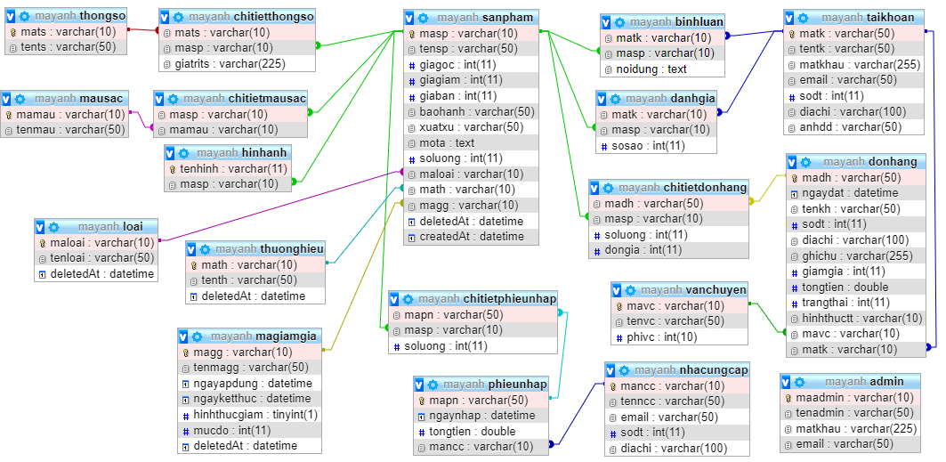

Hình 3-: Sơ đồ logic dữ liệu

3.8.2 Mô tả các bảng dữ liệu

* Loại thực thể vai_tro

| **Mô tả: Loại thực thể vai trò của người dùng trong hệ thống.** | | | | | | |
| --- | --- | --- | --- | --- | --- | --- |
| **Thuộc tính** | **Kiểu** | **K** | **U** | **M** | **FK** | **Diễn giải** |
| ma_vai_tro | INT | x |  | x |  | Mã vai trò (khóa chính) |
| ten_vai_tro | VARCHAR(50) |  | x | x |  | Tên vai trò (duy nhất) |
| mo_ta | TEXT |  |  |  |  | Mô tả vai trò |

* Loại thực thể nguoi_dung

| **Mô tả: Loại thực thể về người dùng trong hệ thống.** | | | | | | |
| --- | --- | --- | --- | --- | --- | --- |
| **Thuộc tính** | **Kiểu** | **K** | **U** | **M** | **FK** | **Diễn giải** |
| ma_nguoi_dung | INT | x |  | x |  | Mã người dùng (khóa chính) |
| ma_vai_tro | INT |  |  | x | x | Mã vai trò (khóa ngoại) |
| ten_dang_nhap | VARCHAR(50) |  | x | x |  | Tên đăng nhập (duy nhất) |
| mat_khau | VARCHAR(255) |  |  | x |  | Mật khẩu |
| email | VARCHAR(100) |  | x | x |  | Email (duy nhất) |
| ho_ten | VARCHAR(100) |  |  | x |  | Họ tên người dùng |
| so_dien_thoai | VARCHAR(20) |  |  |  |  | Số điện thoại |
| trang_thai_hoat_dong | BOOLEAN |  |  |  |  | Trạng thái hoạt động (mặc định TRUE) |
| ngay_tao | TIMESTAMP |  |  |  |  | Ngày tạo tài khoản |

* Loại thực thể benh_nhan

| **Mô tả: Loại thực thể về bệnh nhân.** | | | | | | |
| --- | --- | --- | --- | --- | --- | --- |
| **Thuộc tính** | **Kiểu** | **K** | **U** | **M** | **FK** | **Diễn giải** |
| ma_benh_nhan | INT | x |  | x |  | Mã người dùng (khóa chính) |
| ma_nguoi_dung | INT |  |  | x | x | Mã người dùng (khóa chính) |
| ho_ten | VARCHAR(100) |  | x | x |  | Họ tên bênh nhân |
| ngay_sinh | DATE |  |  | x |  | Ngày sinh bệnh nhân |
| gioi_tinh | ENUM('NAM','NU') |  | x | x |  | Giới tính bệnh nhân |
| so_dien_thoai | VARCHAR(20) |  |  | x |  | Số điện thoại bệnh nhân |
| email | VARCHAR(100) |  |  |  |  | Email bệnh nhân |
| dia_chi | TEXT |  |  |  |  | Địa chỉ bệnh nhân |
| tien_su_benh | TEXT |  |  |  |  | Tiền sử bệnh của bệnh nhân |
| di_ung | TEXT |  |  |  |  | Dị ứng của bệnh nhân |
| ngay_tao | TIMESTAMP |  |  |  |  | Ngày tạo tài khoản |

* Loại thực thể bac_si

| **Mô tả: Loại thực thể về bác sĩ.** | | | | | | |
| --- | --- | --- | --- | --- | --- | --- |
| **Thuộc tính** | **Kiểu** | **K** | **U** | **M** | **FK** | **Diễn giải** |
| ma_bac_si | INT | x |  | x |  | Mã bác sĩ (khóa chính) |
| ma_nguoi_dung | INT |  |  | x | x | Mã người dùng (khóa ngoại) |
| chuyen_khoa | VARCHAR(100) |  |  |  |  | Chuyên khoa |
| so_nam_kinh_nghiem | INT |  |  |  |  | Số năm kinh nghiệm |
| trang_thai_lam_viec | BOOLEAN |  |  |  |  | Trạng thái làm việc (mặc định TRUE) |
| ngay_tao | TIMESTAMP |  |  |  |  | Ngày tạo hồ sơ bác sĩ |

* Loại thực thể dich_vu

| **Mô tả: Loại thực về các dịch vụ nha khoa.** | | | | | | |
| --- | --- | --- | --- | --- | --- | --- |
| **Thuộc tính** | **Kiểu** | **K** | **U** | **M** | **FK** | **Diễn giải** |
| ma_dich_vu | INT | x |  | x |  | Mã dịch vụ (khóa chính) |
| ten_dich_vu | VARCHAR(100) |  |  | x |  | Tên dịch vụ |
| mo_ta | TEXT |  |  |  |  | Mô tả dịch vụ |
| gia | DECIMAL (12,2) |  |  | x |  | Giá dịch vụ |
| thoi_gian_du_kien | INT |  |  | x |  | Thời gian dự kiến (phút) |
| trang_thai_hoat_dong | BOOLEAN |  |  |  |  | Trạng thái hoạt động (mặc định TRUE) |

* Loại thực thể trang_thai_lich_hen

| **Mô tả: Loại thực thể gồm những thông tin về thông số** | | | | | | |
| --- | --- | --- | --- | --- | --- | --- |
| **Thuộc tính** | **Kiểu** | **K** | **U** | **M** | **FK** | **Diễn giải** |
| ma_trang_thai | INT | x |  | x |  | Mã trạng thái (khóa chính) |
| ten_trang_thai | VARCHAR(50) |  | x | x |  | Tên trạng thái (duy nhất) |
| mo_ta | TEXT |  |  |  |  | Mô tả trạng thái |
| ma_mau | VARCHAR(10) |  |  |  |  | Mã màu hiển thị trên giao diện |

* Loại thực thể lich_hen

| **Mô tả: Loại thực thể về trạng thái của lịch hẹn.** | | | | | | |
| --- | --- | --- | --- | --- | --- | --- |
| **Thuộc tính** | **Kiểu** | **K** | **U** | **M** | **FK** | **Diễn giải** |
| ma_lich_hen | INT | x |  | x |  | Mã lịch hẹn (khóa chính) |
| ma_benh_nhan | INT |  |  | x | x | Mã bệnh nhân (khóa ngoại) |
| ma_bac_si | INT |  |  | x | x | Mã bác sĩ (khóa ngoại) |
| ma_dich_vu | INT |  |  |  | x | Mã dịch vụ (khóa ngoại, có thể NULL) |
| ngay_hen | DATE |  |  | x |  | Ngày hẹn |
| gio_bat_dau | TIME |  |  | x |  | Giờ bắt đầu |
| gio_ket_thuc | TIME |  |  | x |  | Giờ kết thúc |
| ma_trang_thai | INT |  |  | x | x | Mã trạng thái (khóa ngoại) |
| ghi_chu | TEXT |  |  |  |  | Ghi chú |
| ly_do | TEXT |  |  |  |  | Lý do hủy (nếu có) |
| ngay_tao | TIMESTAMP |  |  |  |  | Ngày tạo lịch hẹn |

* Loại thực thể benh_an

| **Mô tả: Loại thực thể về bệnh án của bệnh nhân.** | | | | | | |
| --- | --- | --- | --- | --- | --- | --- |
| **Thuộc tính** | **Kiểu** | **K** | **U** | **M** | **FK** | **Diễn giải** |
| ma_benh_an | INT | x |  | x |  | Mã bệnh án (khóa chính) |
| ma_lich_hen | INT |  |  |  | x | Mã lịch hẹn (khóa ngoại) |
| ma_benh_nhan | INT |  |  | x | x | Mã bệnh nhân (khóa ngoại) |
| ma_bac_si | INT |  |  | x | x | Mã bác sĩ (khóa ngoại) |
| ly_do_kham | TEXT |  |  |  |  | Lý do khám |
| chan_doan | TEXT |  |  |  |  | Chẩn đoán |
| ghi_chu_dieu_tri | TEXT |  |  |  |  | Ghi chú điều trị |
| ngay_tai_kham | DATE |  |  |  |  | Ngày tái khám |
| ngay_tao | TIMESTAMP |  |  |  |  | Ngày tạo bệnh án |

* Loai thực thể benh_an_dich_vu

| **Mô tả: Loại thực thể trung gian lưu trữ thông tin dịch vụ sử dụng trong bệnh án** | | | | | | |
| --- | --- | --- | --- | --- | --- | --- |
| **Thuộc tính** | **Kiểu** | **K** | **U** | **M** | **FK** | **Diễn giải** |
| id | INT | x |  | x |  | Mã định danh (khóa chính) |
| ma_benh_an | INT |  | x | x | x | Mã bệnh án (khóa ngoại) |
| ma_dich_vu | INT |  | x | x | x | Mã dịch vụ (khóa ngoại) |
| gia | DECIMAL (12,2) |  |  | x |  | Giá dịch vụ |

* Loại thực thể so_do_rang

| **Mô tả: Loại thực thể thông tin sơ đồ răng của bệnh nhân.** | | | | | | |
| --- | --- | --- | --- | --- | --- | --- |
| **Thuộc tính** | **Kiểu** | **K** | **U** | **M** | **FK** | **Diễn giải** |
| ma_so_do | INT | x |  | x |  | Mã sơ đồ răng (khóa chính) |
| ma_benh_nhan | INT |  |  | x | x | Mã bệnh nhân (khóa ngoại) |
| ngay_tao | TIMESTAMP |  |  |  |  | Ngày tạo sơ đồ răng |

* Loai thực thể chi_tiet_rang

| **Mô tả: Loại thực thể lưu trữ chi tiết tình trạng từng răng trong sơ đồ răng.** | | | | | | |
| --- | --- | --- | --- | --- | --- | --- |
| **Thuộc tính** | **Kiểu** | **K** | **U** | **M** | **FK** | **Diễn giải** |
| ma_chi_tiet_rang | INT | x |  | x |  | Mã chi tiết răng (khóa chính) |
| ma_so_do | INT |  |  | x | x | Mã sơ đồ răng (khóa ngoại) |
| so_rang | INT |  |  | x |  | Số răng theo hệ thống FDI (1-32) |
| tinh_trang_rang | VARCHAR (50) |  |  |  |  | Tình trạng răng |
| ghi_chu | TEXT |  |  |  |  | Ghi chú |
| nguoi_cap_nhat | INT |  |  |  | x | Mã người dùng cập nhật (khóa ngoại) |
| ngay_cap_nhat | TIMESTAMP |  |  |  |  | Ngày cập nhật |

* Loại thực thể phuong_thuc_thanh_toan

| **Mô tả: Loại thực thể thông tin về các phương thức thanh toán.** | | | | | | |
| --- | --- | --- | --- | --- | --- | --- |
| **Thuộc tính** | **Kiểu** | **K** | **U** | **M** | **FK** | **Diễn giải** |
| ma_phuong_thuc | INT | x |  | x |  | Mã phương thức (khóa chính) |
| ten_phuong_thuc | VARCHAR (50) |  | x | x |  | Tên phương thức (duy nhất) |
| mo_ta | TEXT |  |  |  |  | Mô tả phương thức |
| trang_thai_hoat_dong | BOOLEAN |  |  |  |  | Trạng thái hoạt động (mặc định TRUE) |

* Loại thực thể hoa_don

| **Mô tả: Loại thực thể lưu trữ thông tin về hóa đơn.** | | | | | | |
| --- | --- | --- | --- | --- | --- | --- |
| **Thuộc tính** | **Kiểu** | **K** | **U** | **M** | **FK** | **Diễn giải** |
| ma_hoa_don | INT | x |  | x |  | Mã hóa đơn (khóa chính) |
| ma_benh_nhan | INT |  |  | x | x | Mã bệnh nhân (khóa ngoại) |
| ma_lich_hen | INT |  |  |  | x | Mã lịch hẹn (khóa ngoại, có thể NULL) |
| tong_tien | DECIMAL (12,2) |  |  | x |  | Tổng tiền |
| thanh_tien | DECIMAL (12,2) |  |  | x |  | Thành tiền |
| ngay_hoa_don | TIMESTAMP |  |  |  |  | Ngày lập hóa đơn |
| trang_thai | ENUM |  |  |  |  | Trạng thái hóa đơn |
| nguoi_tao | INT |  |  |  | x | Mã người tạo (khóa ngoại) |
| ngay_tao | TIMESTAMP |  |  |  |  | Ngày tạo hóa đơn |

* Loại thực thể chi_tiet_hoa_don

| **Mô tả: Loại thực thể lưu trữ chi tiết các mục trong hóa đơn.** | | | | | | |
| --- | --- | --- | --- | --- | --- | --- |
| **Thuộc tính** | **Kiểu** | **K** | **U** | **M** | **FK** | **Diễn giải** |
| ma_muc | INT | x |  | x |  | Mã mục (khóa chính) |
| ma_hoa_don | INT |  |  | x | x | Mã hóa đơn (khóa ngoại) |
| ma_benh_an_dich_vu | INT |  |  |  | x | Mã bệnh án dịch vụ (khóa ngoại, có thể NULL) |
| mo_ta | VARCHAR (255) |  |  | x |  | Mô tả mục |
| so_luong | INT |  |  | x |  | Số lượng (mặc định 1) |
| don_gia | DECIMAL (12,2) |  |  | x |  | Đơn giá |
| thanh_tien | DECIMAL (12,2) |  |  | x |  | Thành tiền |
| ngay_tao | TIMESTAMP |  |  |  |  | Ngày tạo mục |

* Loại thực thể thanh_toan

| **Mô tả: Loại thực thể lưu trữ thông tin về các giao dịch thanh toán.** | | | | | | |
| --- | --- | --- | --- | --- | --- | --- |
| **Thuộc tính** | **Kiểu** | **K** | **U** | **M** | **FK** | **Diễn giải** |
| ma_thanh_toan | INT | x |  | x |  | Mã thanh toán (khóa chính) |
| ma_hoa_don | INT |  |  | x | x | Mã hóa đơn (khóa ngoại) |
| ma_phuong_thuc | INT |  |  | x | x | Mã phương thức thanh toán (khóa ngoại) |
| so_tien | DECIMAL(12,2) |  |  | x |  | Số tiền thanh toán |
| ngay_thanh_toan | TIMESTAMP |  |  |  |  | Ngày thanh toán |
| trang_thai_thanh_toan | ENUM |  |  |  |  | Trạng thái thanh toán |
| nguoi_tao | INT |  |  |  | x | Mã người tạo (khóa ngoại) |
| ngay_tao | TIMESTAMP |  |  |  |  | Ngày tạo giao dịch |

* Loại thực thể loai_thuoc

| **Mô tả: Loại thực thể lưu thông tin về loại thuốc.** | | | | | | |
| --- | --- | --- | --- | --- | --- | --- |
| **Thuộc tính** | **Kiểu** | **K** | **U** | **M** | **FK** | **Diễn giải** |
| ma_loai_thuoc | INT | x |  | x |  | Mã loại thuốc (khóa chính) |
| ten_loai_thuoc | VARCHAR(100) |  | x | x |  | Tên loại thuốc (duy nhất) |
| mo_ta | TEXT |  |  |  |  | Mô tả loại thuốc |

* Loại thực thể nha_cung_cap

| **Mô tả: Loại thực thể lưu trữ thông tin về nhà cung cấp thuốc.** | | | | | | |
| --- | --- | --- | --- | --- | --- | --- |
| **Thuộc tính** | **Kiểu** | **K** | **U** | **M** | **FK** | **Diễn giải** |
| ma_nha_cung_cap | INT | x |  | x |  | Mã nhà cung cấp (khóa chính) |
| ten_nha_cung_cap | VARCHAR (100) |  |  | x |  | Tên nhà cung cấp |
| dia_chi | TEXT |  |  |  |  | Địa chỉ |
| so_dien_thoai | VARCHAR (20) |  |  |  |  | Số điện thoại |
| email | VARCHAR (100) |  |  |  |  | Email |
| nguoi_lien_he | VARCHAR (100) |  |  |  |  | Người liên hệ |
| ghi_chu | TEXT |  |  |  |  | Ghi chú |
| trang_thai_hoat_dong | BOOLEAN |  |  |  |  | Trạng thái hoạt động (mặc định TRUE) |
| ngay_tao | TIMESTAMP |  |  |  |  | Ngày tạo nhà cung cấp |

* Loại thực thể thuoc

| **Mô tả: Loại thực thể lưu trữ thông tin chi tiết về thuốc.** | | | | | | |
| --- | --- | --- | --- | --- | --- | --- |
| **Thuộc tính** | **Kiểu** | **K** | **U** | **M** | **FK** | **Diễn giải** |
| ma_thuoc | INT | x |  | x |  | Mã thuốc (khóa chính) |
| ma_loai_thuoc | INT |  |  |  | x | Mã loại thuốc (khóa ngoại, có thể NULL) |
| ten_thuoc | VARCHAR(100) |  |  | x |  | Tên thuốc |
| ma_atc | VARCHAR(10) |  |  |  |  | Mã ATC (WHO) |
| ma_ndc | VARCHAR(20) |  |  |  |  | Mã NDC (US FDA) |
| ma_rxnorm | VARCHAR(20) |  |  |  |  | Mã RxNorm (US) |
| ma_snomed | VARCHAR(20) |  |  |  |  | Mã SNOMED CT |
| ma_product | VARCHAR(100) |  |  |  |  | Mã sản phẩm |
| ma_gtin | VARCHAR(14) |  |  |  |  | Mã GTIN (mã vạch toàn cầu) |
| hoat_chat | VARCHAR(255) |  |  |  |  | Thành phần hoạt chất |
| ham_luong | VARCHAR(100) |  |  |  |  | Hàm lượng |
| nha_san_xuat | VARCHAR(100) |  |  |  |  | Nhà sản xuất |
| nuoc_san_xuat | VARCHAR(50) |  |  |  |  | Nước sản xuất |
| dang_bao_che | VARCHAR(50) |  |  |  |  | Dạng bào chế |
| don_vi_tinh | VARCHAR(50) |  |  | x |  | Đơn vị tính |
| duong_dung | VARCHAR(100) |  |  |  |  | Đường dùng |
| huong_dan_su_dung | TEXT |  |  |  |  | Hướng dẫn sử dụng |
| cach_bao_quan | TEXT |  |  |  |  | Cách bảo quản |
| phan_loai_don_thuoc | VARCHAR(50) |  |  |  |  | Phân loại đơn thuốc |
| chong_chi_dinh | TEXT |  |  |  |  | Chống chỉ định |
| tac_dung_phu | TEXT |  |  |  |  | Tác dụng phụ |
| tuong_tac_thuoc | TEXT |  |  |  |  | Tương tác thuốc |
| nhom_thuoc_thai_ky | VARCHAR(5) |  |  |  |  | Nhóm thuốc thai kỳ (FDA) |
| gia | DECIMAL(12,2) |  |  | x |  | Giá bán |
| so_luong_ton | INT |  |  | x |  | Số lượng tồn kho |
| nguong_canh_bao | INT |  |  |  |  | Ngưỡng cảnh báo tồn kho |
| trang_thai_hoat_dong | BOOLEAN |  |  |  |  | Trạng thái hoạt động (mặc định TRUE) |
| ngay_tao | TIMESTAMP |  |  |  |  | Ngày tạo thuốc |
| ngay_cap_nhat | TIMESTAMP |  |  |  |  | Ngày cập nhật thuốc |

* Loại thực thể nhap_thuoc

| **Mô tả: Loại thực thể lưu trữ thông tin về các đợt nhập thuốc.** | | | | | | |
| --- | --- | --- | --- | --- | --- | --- |
| **Thuộc tính** | **Kiểu** | **K** | **U** | **M** | **FK** | **Diễn giải** |
| ma_nhap_thuoc | INT | x |  | x |  | Mã nhập thuốc (khóa chính) |
| ma_nha_cung_cap | INT |  |  | x | x | Mã nhà cung cấp (khóa ngoại) |
| ma_nguoi_dung | INT |  |  | x | x | Mã người dùng (khóa ngoại) |
| ngay_nhap | DATE |  |  | x |  | Ngày nhập thuốc |
| tong_tien | DECIMAL(12,2) |  |  | x |  | Tổng tiền nhập |
| ghi_chu | TEXT |  |  |  |  | Ghi chú |
| ngay_tao | TIMESTAMP |  |  |  |  | Ngày tạo bản ghi nhập |

* Loại thực thể chi_tiet_nhap_thuoc

| **Mô tả: Loại thực thể lưu trữ** **chi tiết các mục trong đợt nhập thuốc.** | | | | | | |
| --- | --- | --- | --- | --- | --- | --- |
| **Thuộc tính** | **Kiểu** | **K** | **U** | **M** | **FK** | **Diễn giải** |
| ma_chi_tiet | INT | x |  | x |  | Mã chi tiết nhập (khóa chính) |
| ma_nhap_thuoc | INT |  |  | x | x | Mã nhập thuốc (khóa ngoại) |
| ma_thuoc | INT |  |  | x | x | Mã thuốc (khóa ngoại) |
| so_luong | INT |  |  | x |  | Số lượng nhập |
| don_gia | DECIMAL (12,2) |  |  | x |  | Đơn giá |
| thanh_tien | DECIMAL (12,2) |  |  | x |  | Thành tiền |
| han_su_dung | DATE |  |  |  |  | Hạn sử dụng |
| so_lo | VARCHAR (50) |  |  |  |  | Số lô |
| ngay_tao | TIMESTAMP |  |  |  |  | Ngày tạo chi tiết nhập |

* Loại thực thể don_thuoc

| **Mô tả: Loại thực thể lưu trữ thông tin về đơn thuốc.** | | | | | | |
| --- | --- | --- | --- | --- | --- | --- |
| **Thuộc tính** | **Kiểu** | **K** | **U** | **M** | **FK** | **Diễn giải** |
| ma_muc | INT | x |  | x |  | Mã mục (khóa chính) |
| ma_hoa_don | INT |  |  | x | x | Mã hóa đơn (khóa ngoại) |
| ma_benh_an_dich_vu | INT |  |  |  | x | Mã bệnh án dịch vụ (khóa ngoại, có thể NULL) |
| mo_ta | VARCHAR (255) |  |  | x |  | Mô tả mục |
| so_luong | INT |  |  | x |  | Số lượng (mặc định 1) |
| don_gia | DECIMAL (12,2) |  |  | x |  | Đơn giá |
| thanh_tien | DECIMAL (12,2) |  |  | x |  | Thành tiền |
| ngay_tao | TIMESTAMP |  |  |  |  | Ngày tạo mục |

* Loại thực thể tuong_tac_thuoc

| **Mô tả: Loại thực thể lưu trữ về tương tác giữa các loại thuốc.** | | | | | | |
| --- | --- | --- | --- | --- | --- | --- |
| **Thuộc tính** | **Kiểu** | **K** | **U** | **M** | **FK** | **Diễn giải** |
| ma_tuong_tac | INT | x |  | x |  | Mã tương tác (khóa chính) |
| ma_thuoc_1 | INT |  | x | x | x | Mã thuốc 1 (khóa ngoại) |
| ma_thuoc_2 | INT |  | x | x | x | Mã thuốc 2 (khóa ngoại) |
| muc_do_nghiem_trong | ENUM |  |  | x |  | Mức độ nghiêm trọng |
| mo_ta | TEXT |  |  | x |  | Mô tả tương tác |
| khuyen_nghi | TEXT |  |  |  |  | Khuyến nghị |
| ma_ref_ext | VARCHAR(50) |  |  |  |  | Mã tham chiếu từ API bên ngoài |
| ngay_tao | TIMESTAMP |  |  |  |  | Ngày tạo tương tác |

**K**: key; **U**: unique; **M**: mandatory (not null); **FK**: foreign key

Chương 4. TRIỂN KHAI VÀ XÂY DỰNG ỨNG DỤNG

4.1 GIAO DIỆN NGƯỜI DÙNG

4.1.1 Trang chủ



Hình 4-: Trang chủ

4.1.2 Chức năng đăng nhập đăng ký

Xây dựng một trang đăng nhập và đăng ký để xác thực người dùng truy cập vào trang web.

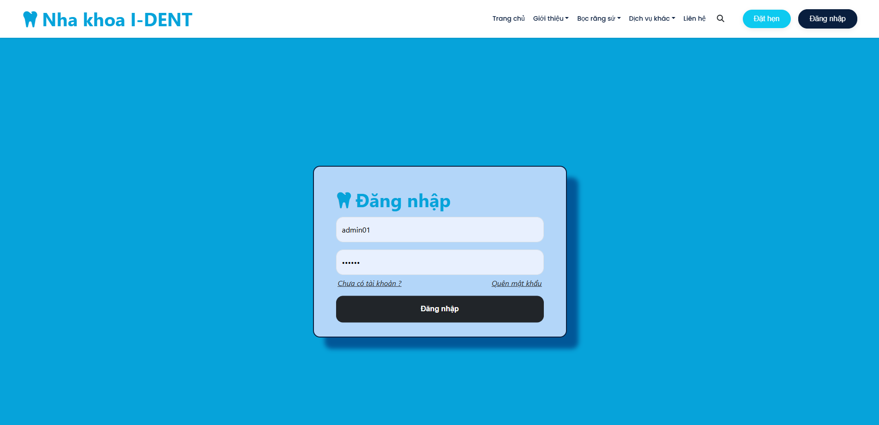

Hình 4-: Chức năng đăng ký

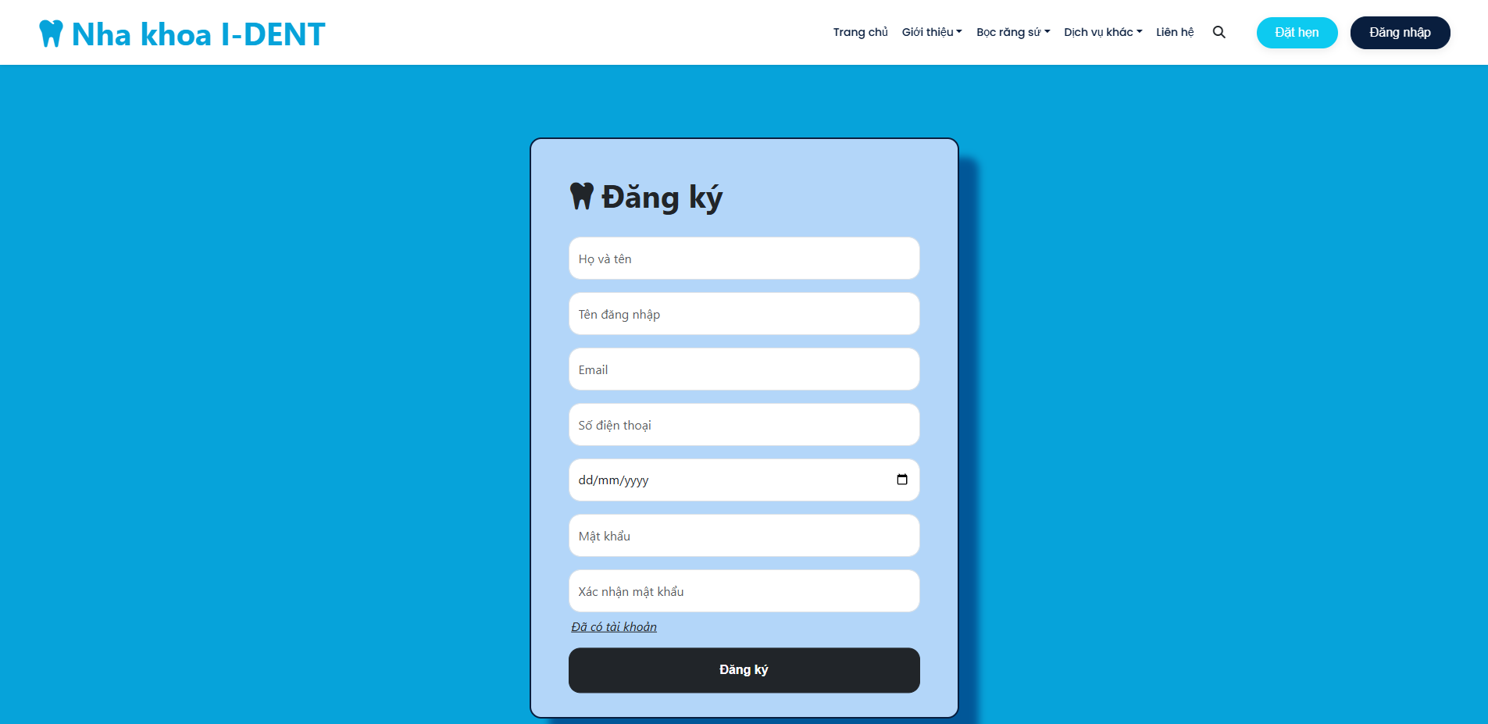

Hình 4-: Chức năng đăng nhập

4.1.3 Chức năng đặt lịch hẹn

Chức năng đặt lịch được sử dụng bởi khách hàng đã đăng ký làm thành viên. Với khách vãng lai muốn đặt lịch phải thực hiện chức năng đăng ký tài khoản và đăng nhập trước. Người dùng chọn dịch vụ, bác sĩ và thời gian mà mình muốn hẹn.

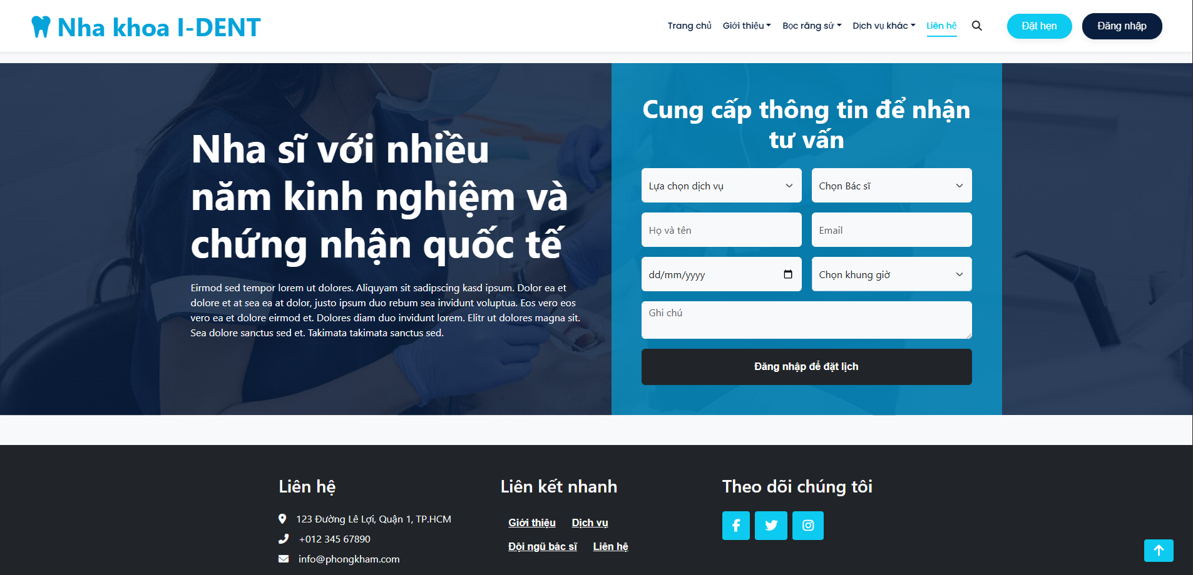

Hình 4-: Trang đặt lịch hẹn

Sau đó, khách hàng vào trang cá nhân để xem lại các lịch hen. Tại đây, khách hàng có thể cập nhật lại lịch hẹn nếu muốn.

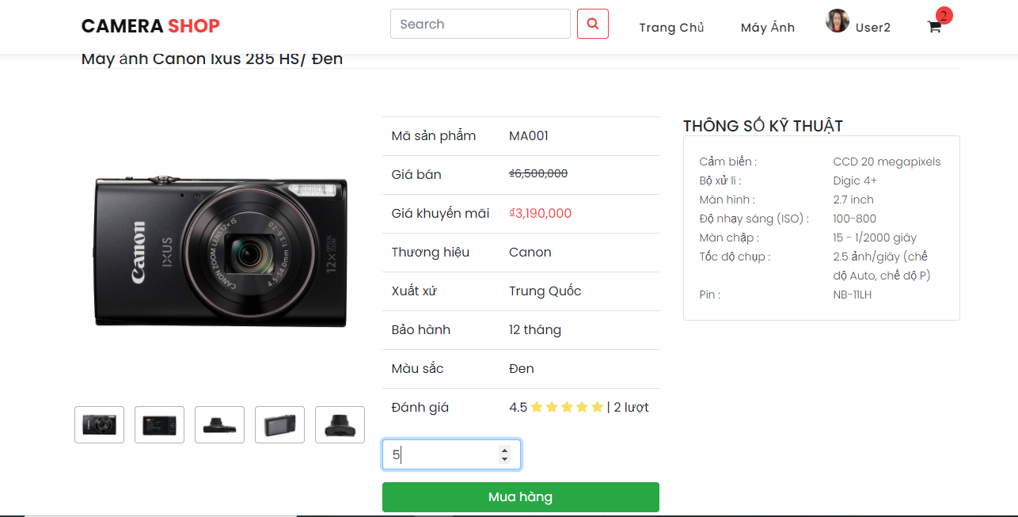

Hình 4-: Chức năng mua hàng

4.1.4 Chức năng quản lý thông tin cá nhân

Cho người dùng xem các sản phẩm trên cửa hàng theo loại và theo thương hiệu mà người dùng muốn xem. Ví dụ như máy ảnh theo thương hiệu Canon, Nikon… và theo loại máy ảnh Bridge, máy ảnh du lịch,…Nếu người dùng chọn vào một sản phẩm thì hiện chi tiết sản phẩm.

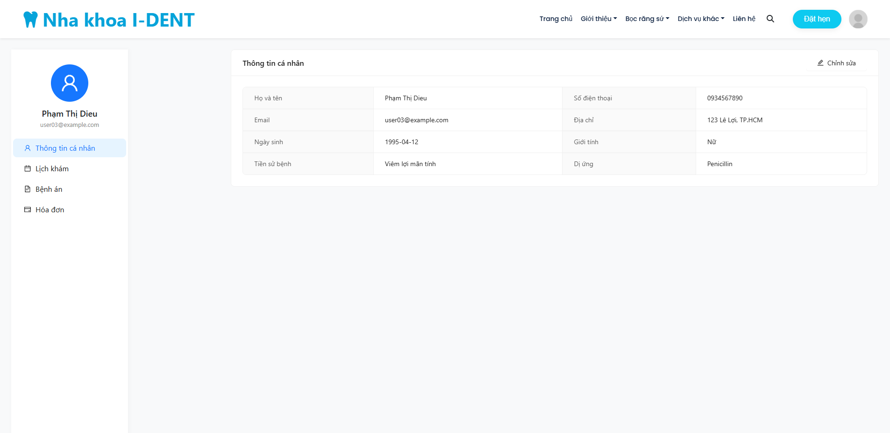

Hình 4-: Trang thông tin cá nhân.

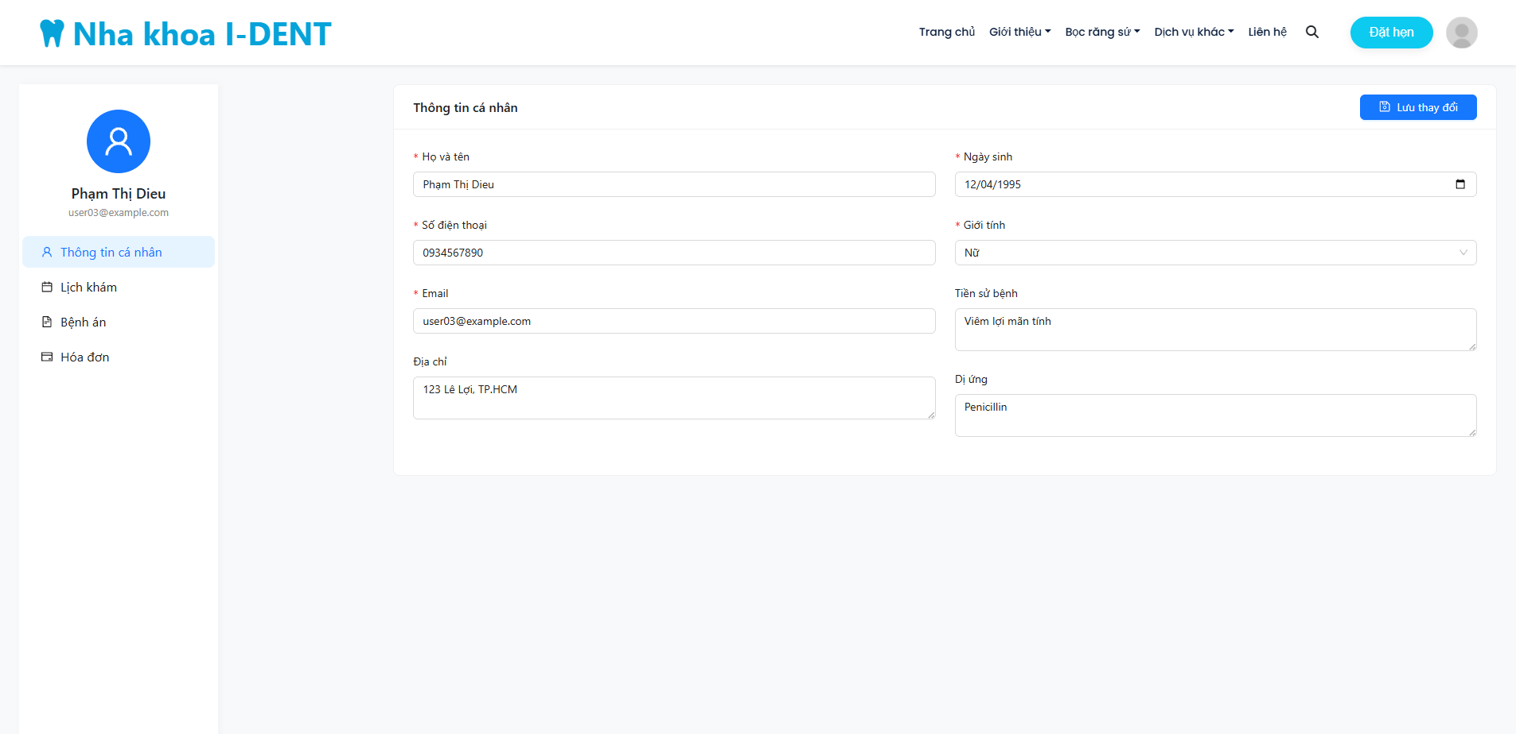

Hình 4-: Trang chỉnh sửa thông tin cá nhân.

4.1.5 Chức năng quản lí lịch hẹn

Cho khách hàng có thể đánh giá sản phẩm dựa theo đánh giá sao từ 1 đến 5, chức năng này có thể cho các khách hàng sau mua có thể biết được chất lượng của sản phẩm.

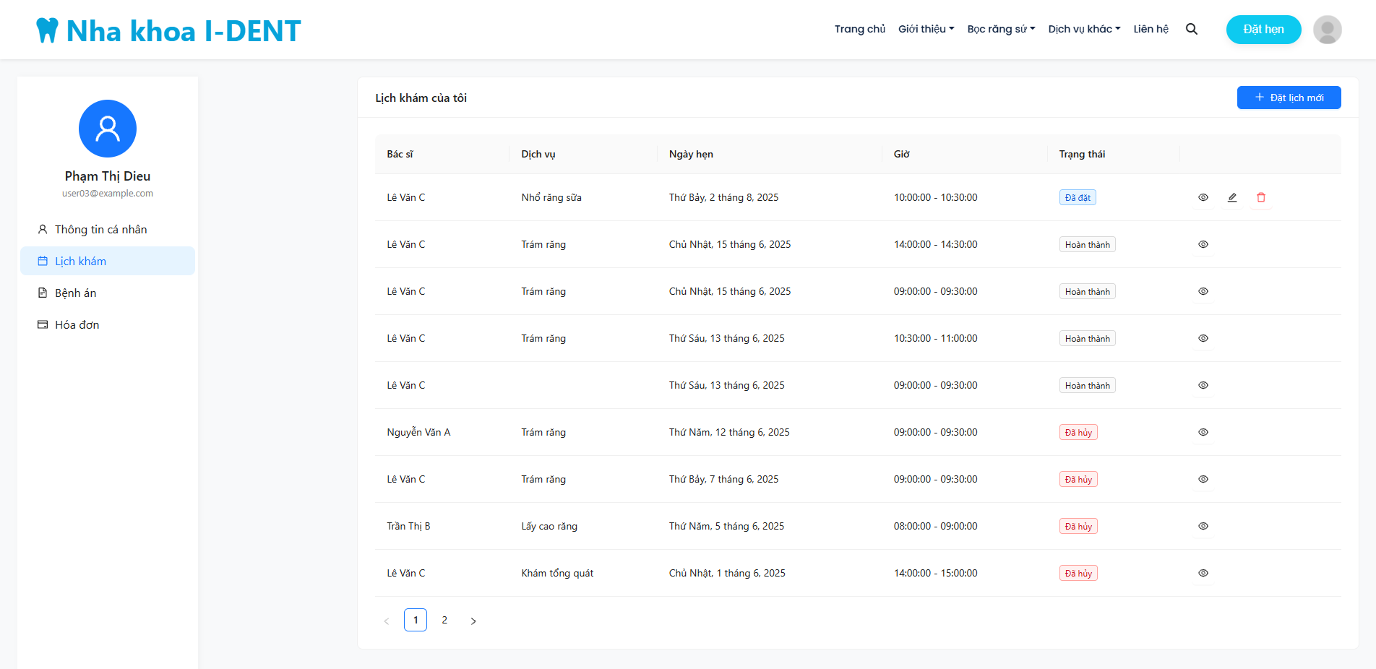

Hình 4-: Chức năng quản lí lịch hẹn.

4.1.6 Chức năng quản lí bệnh án

Cho khách hàng thực hiện chức năng tìm kiếm sản phẩm.

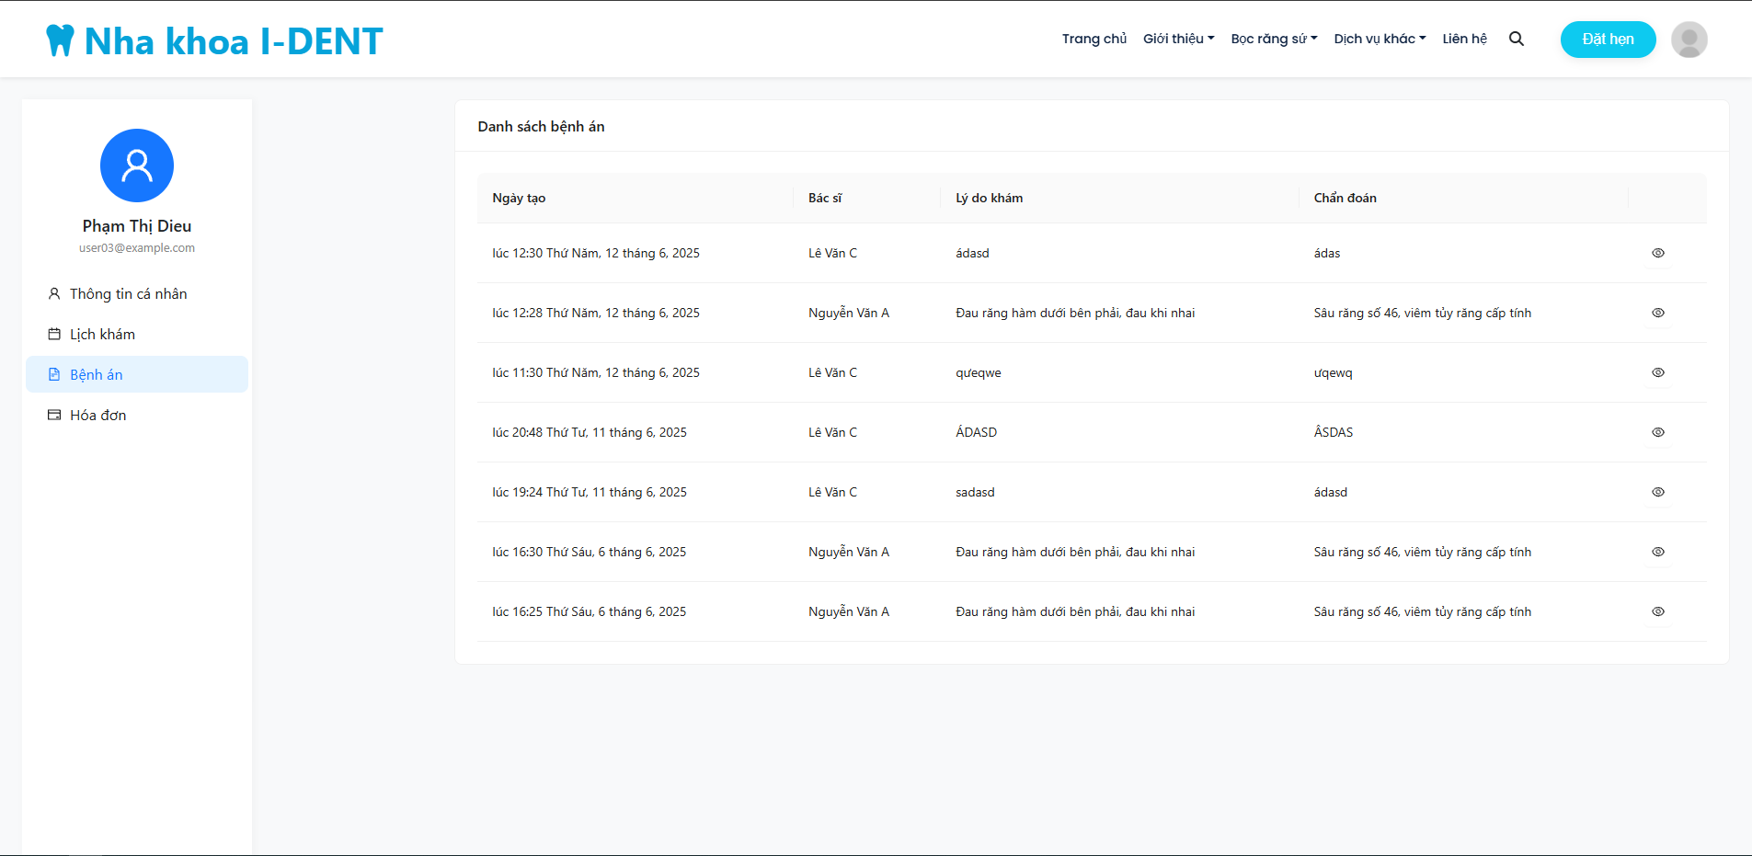

Hình 4-: Chức năng quản lí bệnh án

4.1.7 Chức năng quản lí hóa đơn

Cho khách xem và viết bình luận miễn là khách hàng có đăng nhập tài khoản.

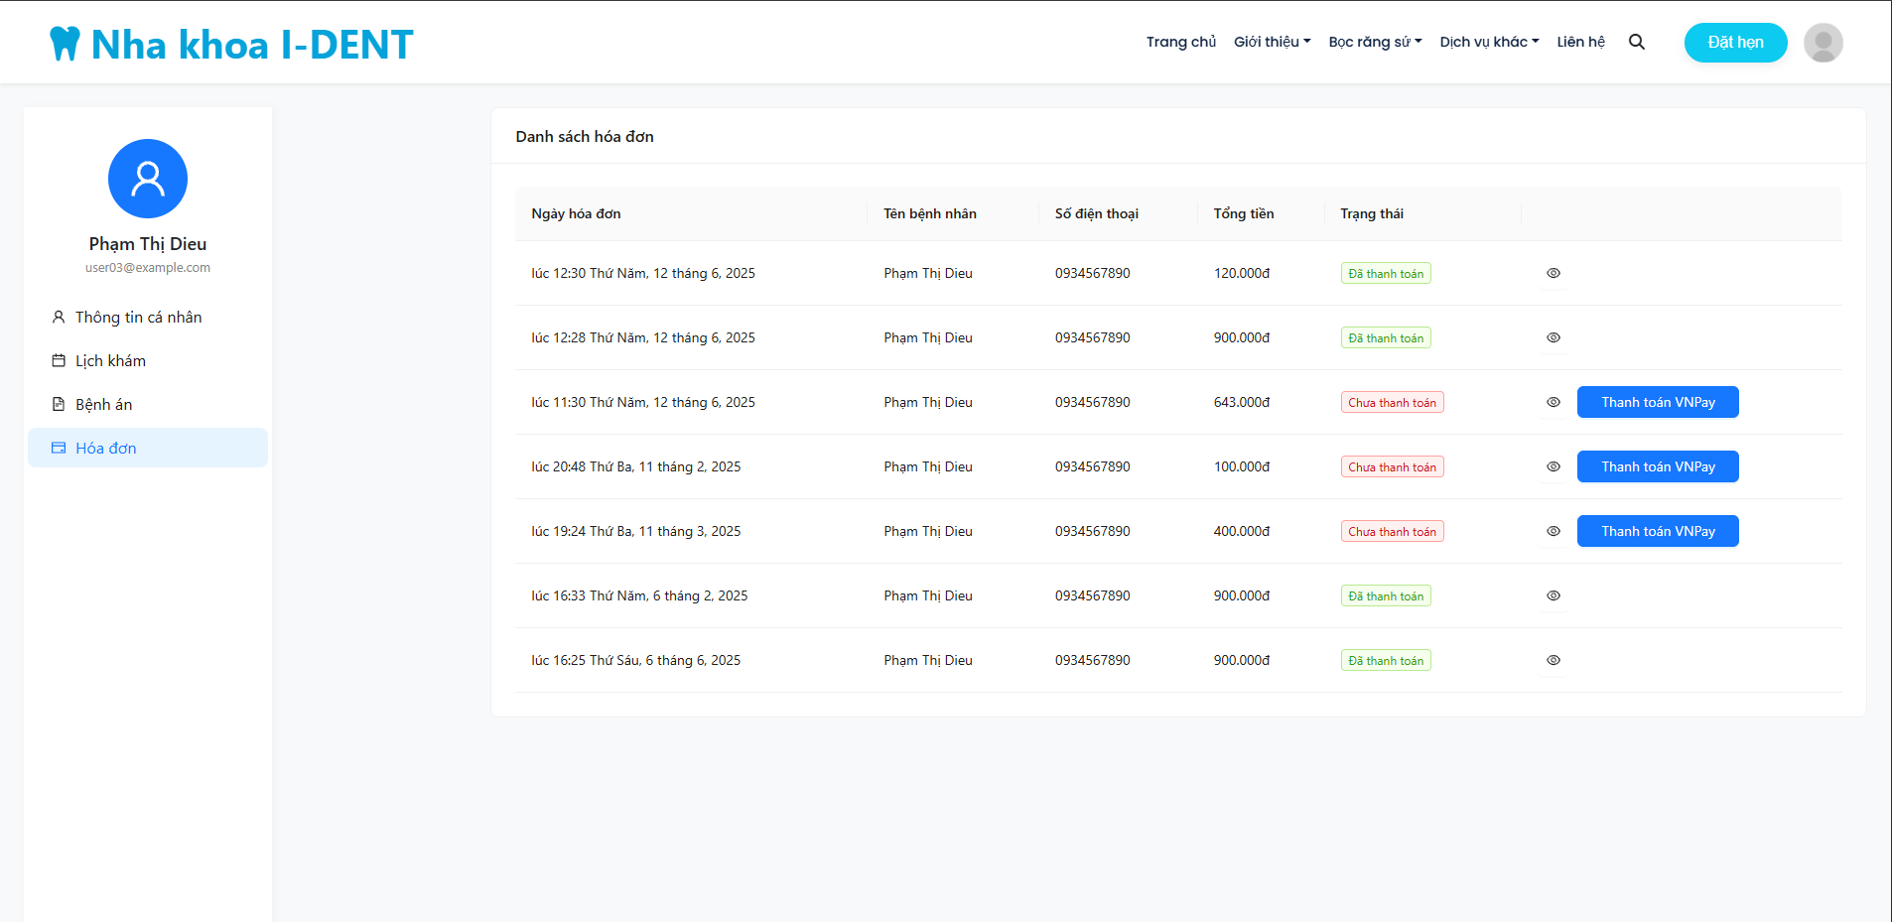

Hình 4-: Chức năng quản lí hóa đơn.

4.1.8 Chức năng thanh toán online bằng VNPay

Xem lại các giao dịch mua hàng mà khách hàng đã thực hiện và trạng thái của nó. Chỉ với đơn hàng chờ xác nhận thì khách hàng có thể hủy đơn hàng, còn những đơn hàng khác khách hàng không thể hủy.

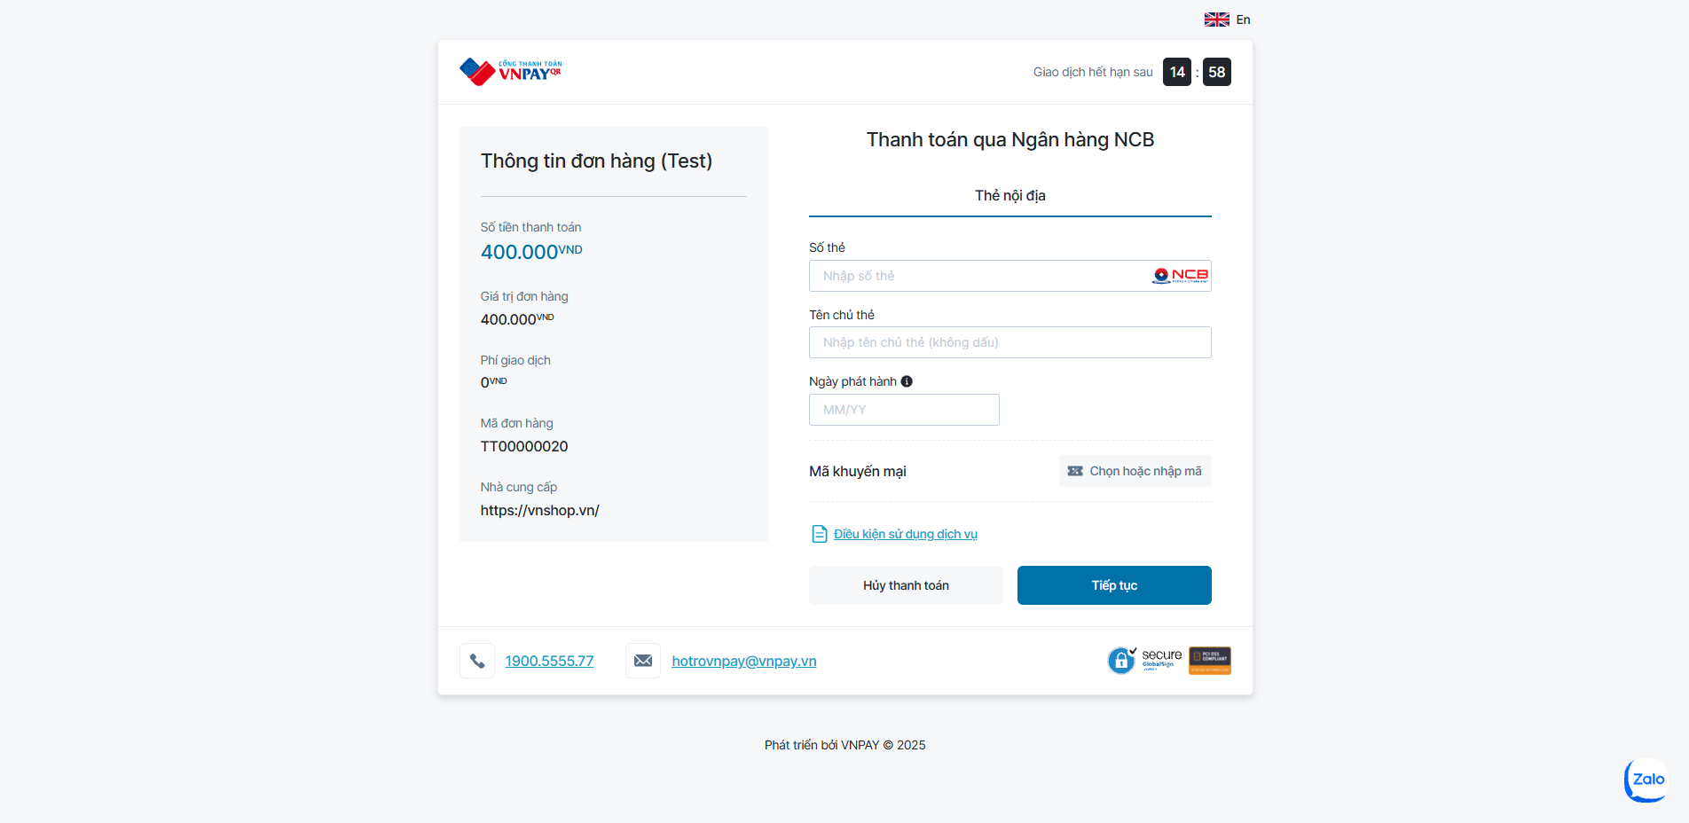

Hình 4-: thanh toán online bằng VNPay

4.2 GIAO DIỆN TRANG Bác sĩ

4.2.1 Trang chủ

4.3 GIAO DIỆN TRANG QUẢN TRỊ

4.3.1 Trang chủ

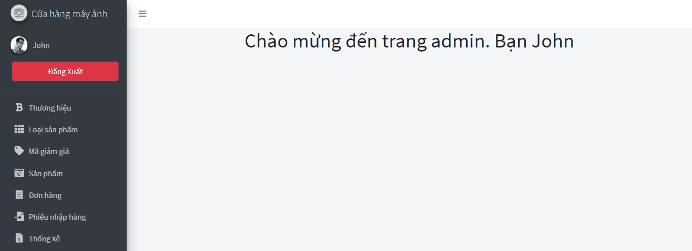

Hình 4-: Trang chủ Admin

4.2.2 Trang đăng nhập Admin

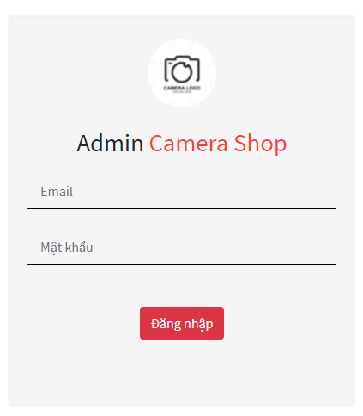

Hình 4-: Trang đăng nhập Admin

4.4 XÂY DỰNG CHỨC NĂNG QUẢN TRỊ

Chức năng quản trị bao gồm quản lý các thành phần dữ liệu của website như dịch vụ, người dung, lịch hẹn, doanh thu…Các bảng dữ liệu được hiển thị dưới dạng danh sách để dễ dàng theo dõi và quản lý. Với các chức năng chính cần thiết cho quản trị là thêm, sửa và quản lý sản phẩm của cửa hang dịch vụ của phòn khám.

4.3.1 Chức năng thêm dịch vụ

Ở chức năng này chúng ta có thể thêm dịch vụ mà mình muốn kinh doanh trên trang web.

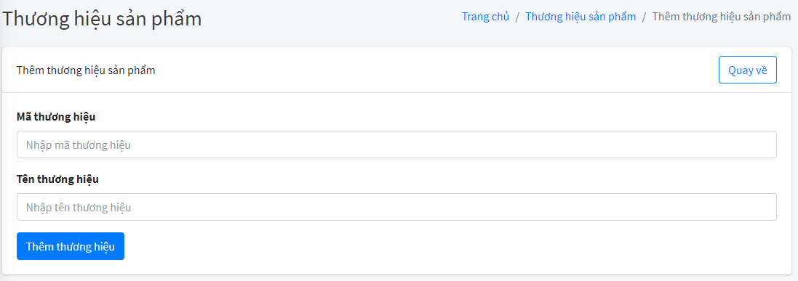

Hình 4-: Chức năng thêm thương hiệu sản phẩm

4.3.2 Chức năng sửa dịch vụ

Ở chức năng này chúng ta sẽ nhìn thấy thông tin của dịch vụ ở dạng form và ta có thể sửa tên dịch vụ mà mình đang kinh doanh.

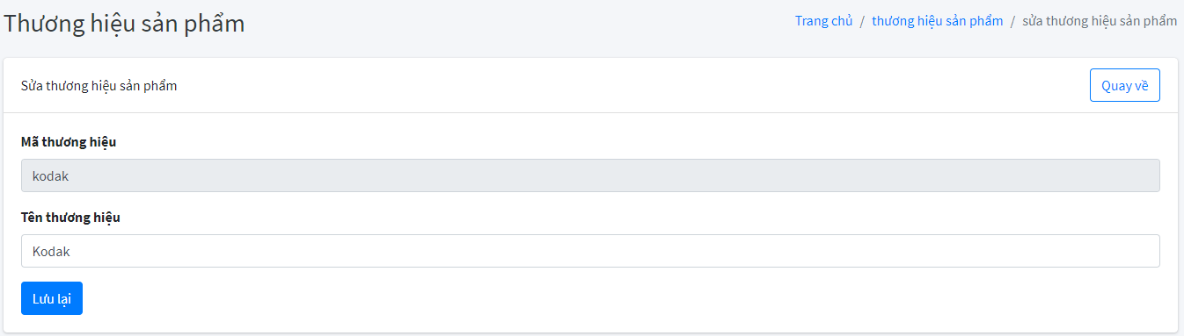

Hình 4-: Chức năng sửa thương hiệu sản phẩm

4.3.3 Chức năng xóa dịch vụ

Ở chức năng này chúng ta có thể xóa dịch vụ vào thùng rác khi ta không còn sử dụng dịch vụ này.

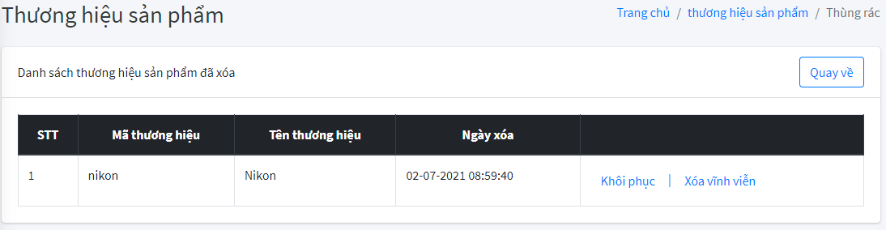

Hình 4-: Chức năng xóa thương hiệu sản phẩm

4.3.4 Chức năng liệt kê người dùng

Ở chức năng này chúng ta sẽ nhìn thấy danh sách người dung đã và đang sử dụng trang web của chúng ta.

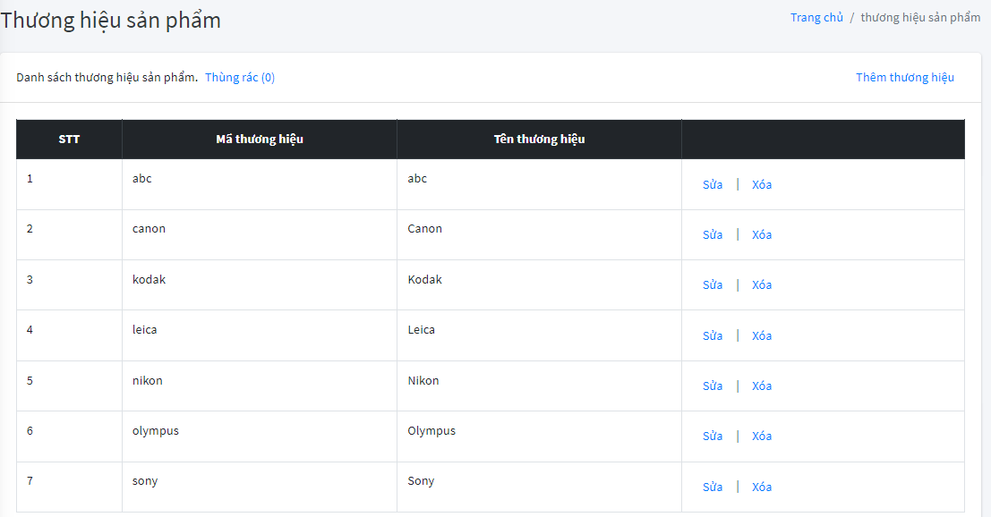

Hình 4-: Chức năng liệt kê thương hiệu sản phẩm

4.3.5 Chức năng them người dùng

Ở chức năng này chúng ta có thể thêm tài khoản của người dùng tham gia vào website phòng khám của mình.

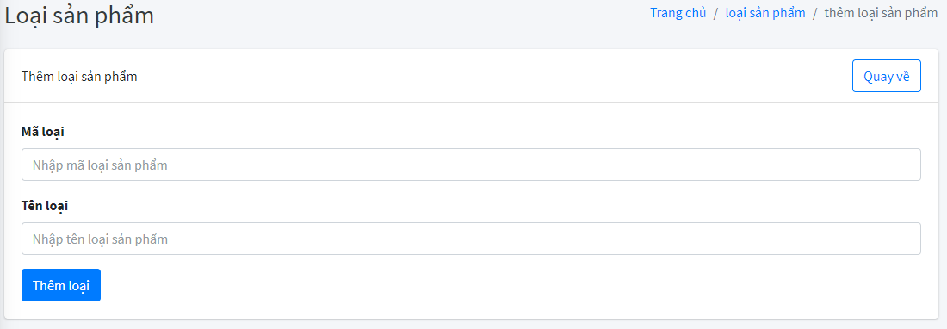

Hình 4-: Chức năng thêm loại sản phẩm

4.3.6 Chức năng sửa thông tin người dùng

Ở chức năng này chúng ta sẽ nhìn thấy thông tin của người dùng và có thể sửa lại các thông tin.

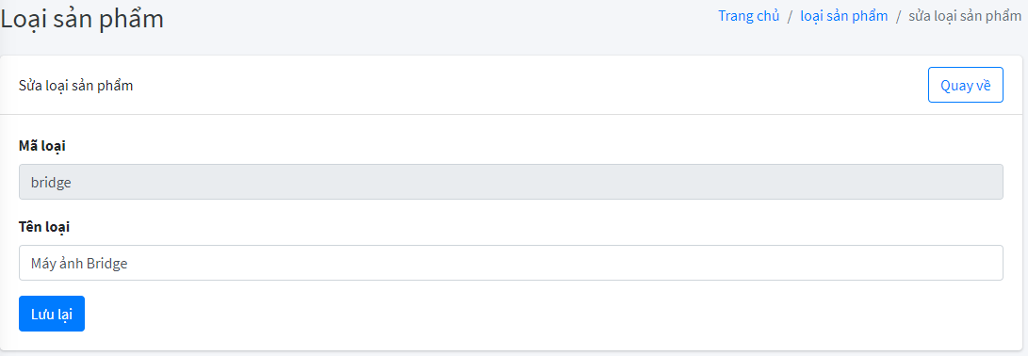

Hình 4-: Chức năng sửa loại sản phẩm

4.3.7 Chức năng xóa người dùng

Ở chức năng này chúng ta có thể xóa loại sản phẩm vào thùng rác khi ta không còn kinh doanh về nó.

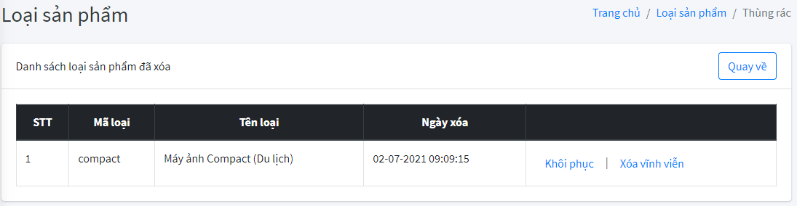

Hình 4-: Chức năng sửa loại sản phẩm

4.3.8 Chức năng liệt kê loại sản phẩm

Ở chức năng này chúng ta có thể cho hiển thị các loại sản phẩm ví dụ như máy ảnh Bridge, máy ảnh Compact (Du lịch),...

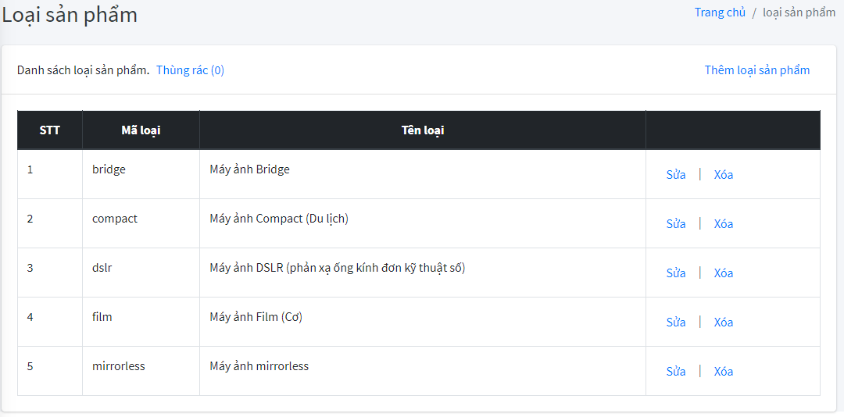

Hình 4-: Chức năng liệt kê loại sản phẩm

4.3.9 Chức năng thêm sản phẩm

Ở chức năng này chúng ta có thể thêm vào sản phẩm máy ảnh mà shop chúng ta đang kinh doanh. Chúng ta có thể thêm vào như là tên sản phẩm, giá sản phẩm, giá khuyến mãi, hình ảnh sản phẩm,…Sau đó nhấn vào nút thêm sản phẩm thì sản phẩm sẽ được upload lên website cho khách hàng mua.

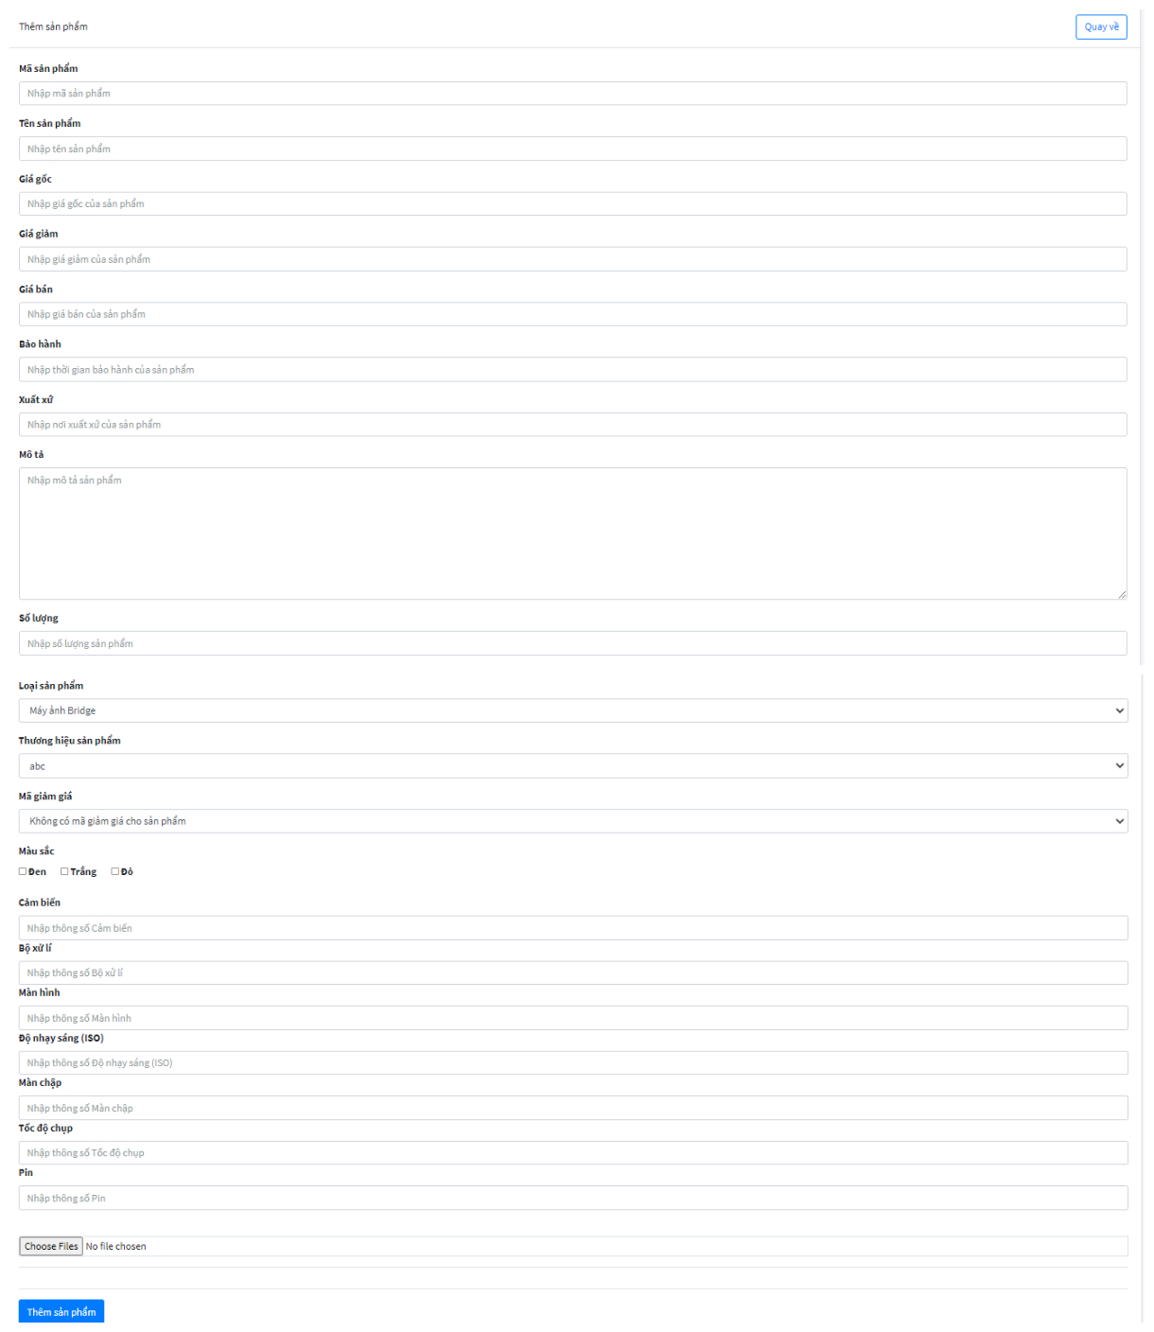

Hình 4-: Chức năng thêm sản phẩm

4.3.10 Chức năng sửa sản phẩm

Ở chức năng này chúng ta sẽ nhìn thấy thông tin của sản phẩm ở dạng form và ta có thể sửa lại thông tin của sản phẩm đó.

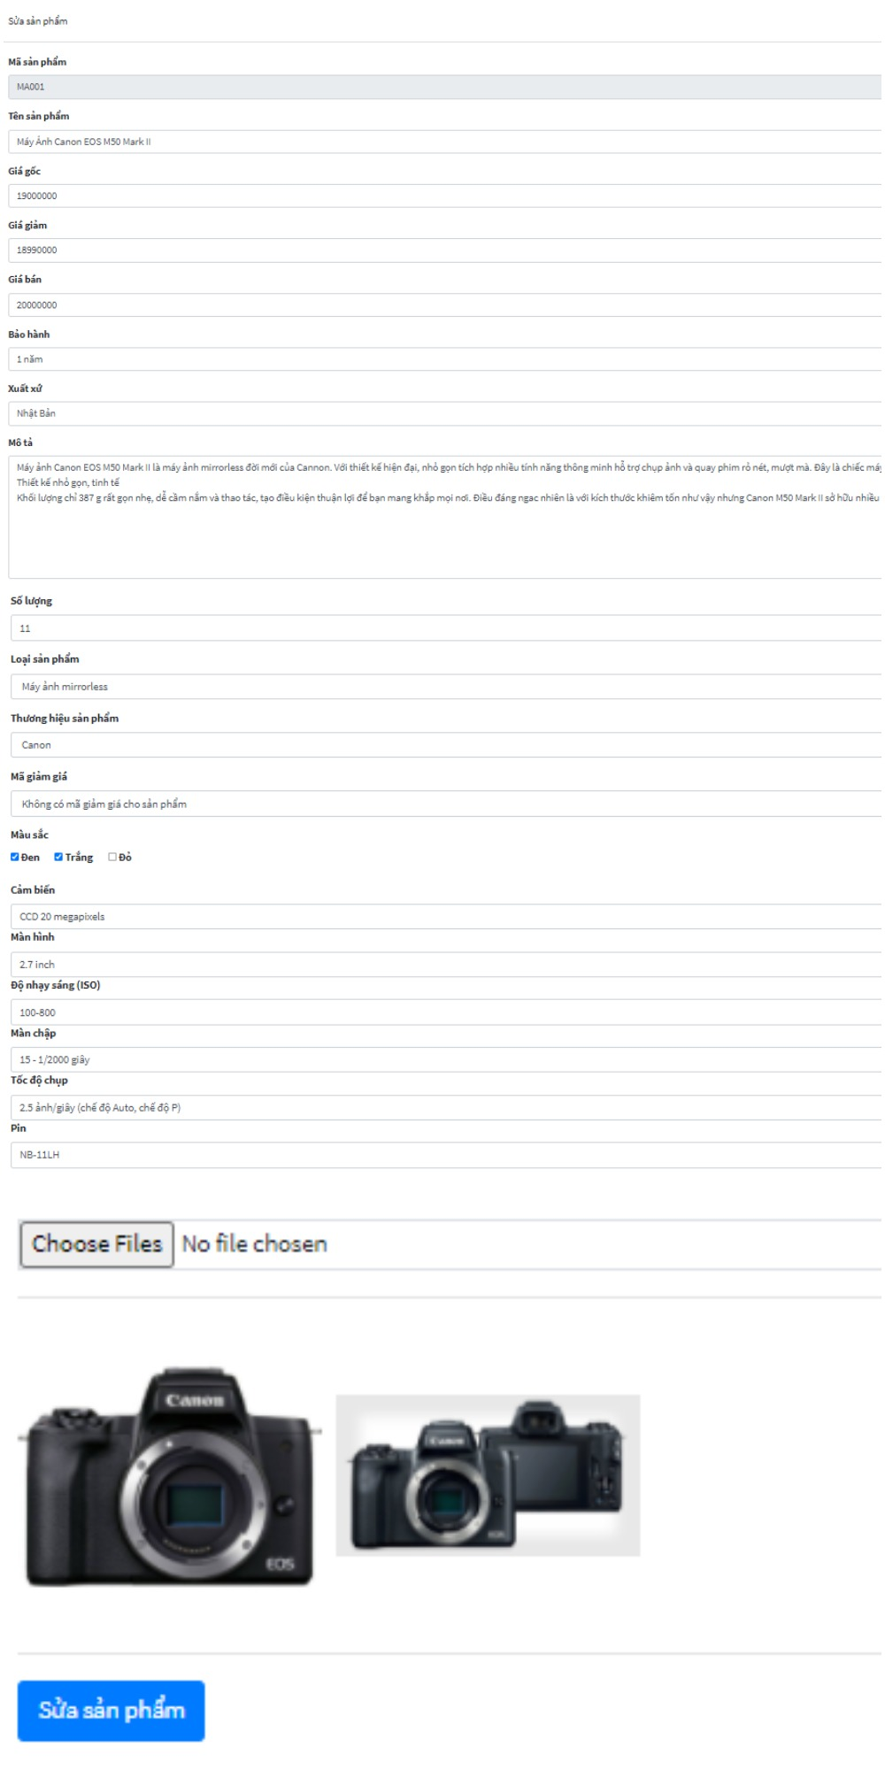

Hình 4-: Sửa sản phẩm tại cửa hàng

4.3.11 Chức năng xóa sản phẩm

Ở chức năng này chúng ta sẽ chọn sản phẩm muốn xóa và nó sẽ chuyển loại sản phẩm ta xóa vào thùng rác.

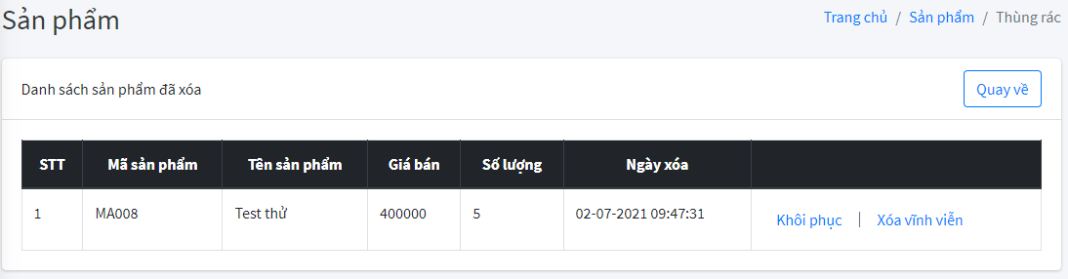

Hình 4-: Chức năng xóa sản phẩm

4.3.12 Chức năng liệt kê sản phẩm

Ở chức năng này sẽ liệt kê tất cả các sản phẩm mà website đang kinh doanh.

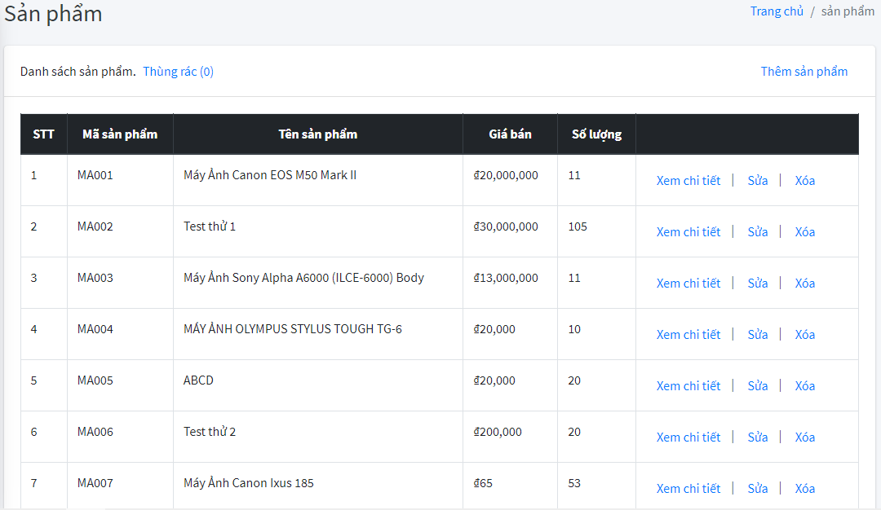

Hình 4-: Liệt kê sản phẩm tại cửa hàng

4.3.13 Chức năng xem chi tiết sản phẩm

Ở chức năng này chúng ta sẽ chọn sản phẩm muốn xem thông tin chi tiết và nó hiển thị ra thông tin chi tiết của sản phẩm đó.

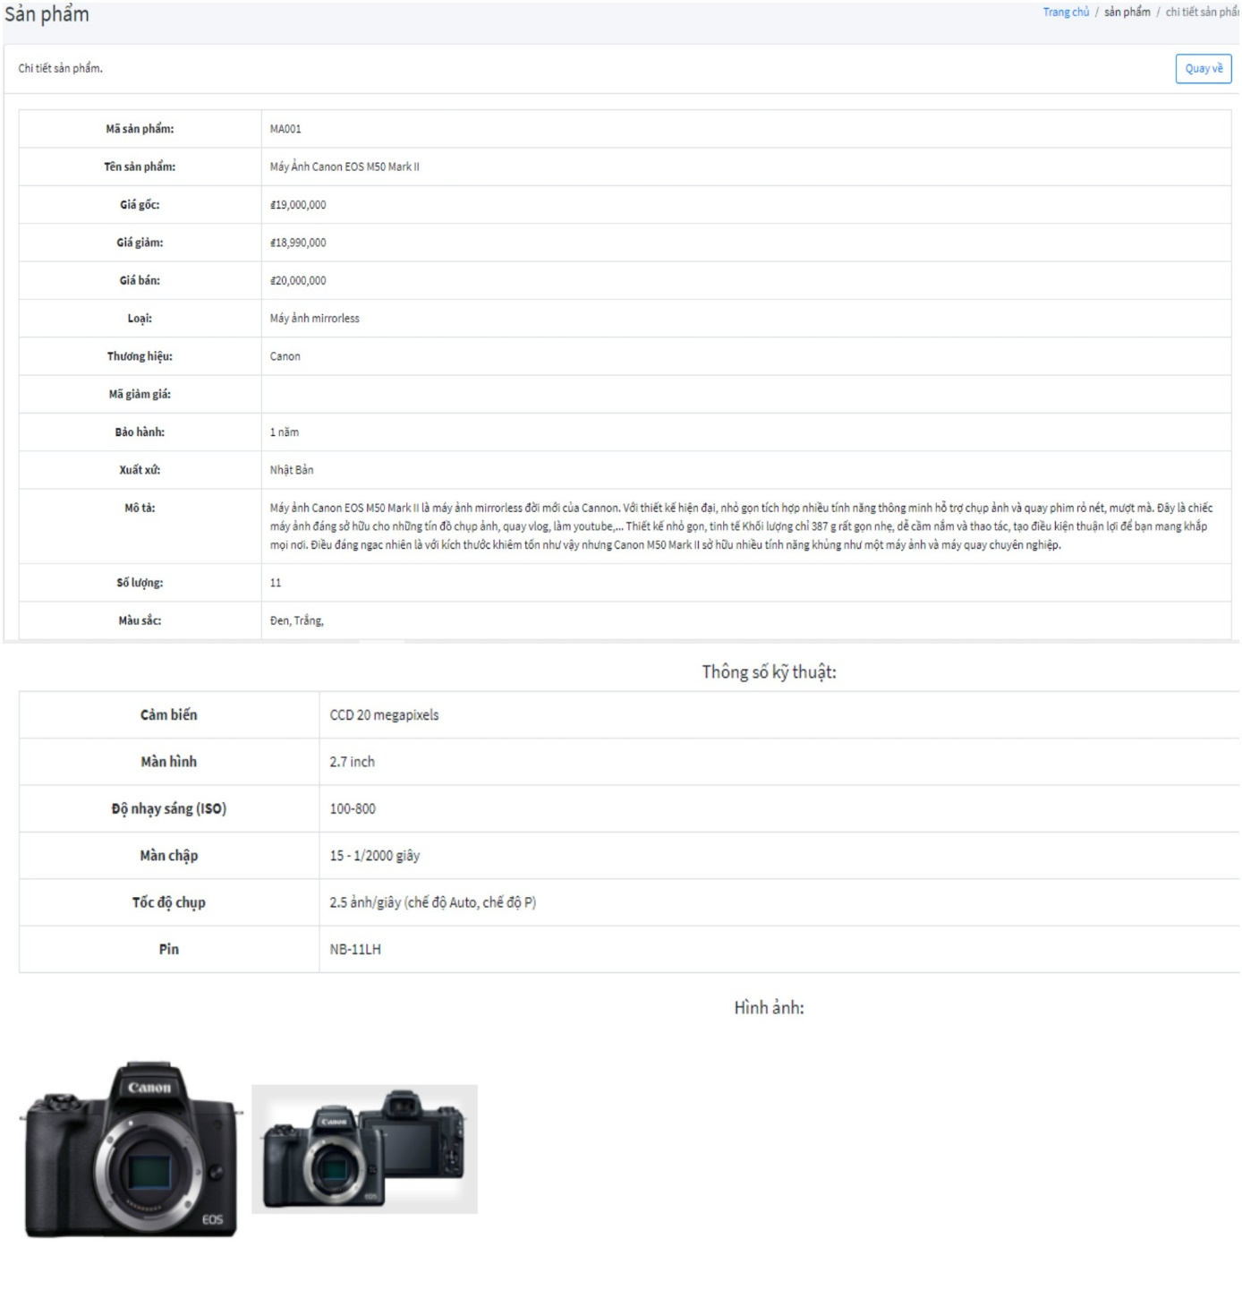

Hình 4-: Chức năng xem chi tiết sản phẩm

4.3.14 Chức năng quản lý đơn hàng

Ở chức năng này chúng ta sẽ quản lý các đơn hàng mà khách hàng đã tiến hành mua, ta có thể xem chi tiết và thay đổi trạng thái của đơn hàng đó.

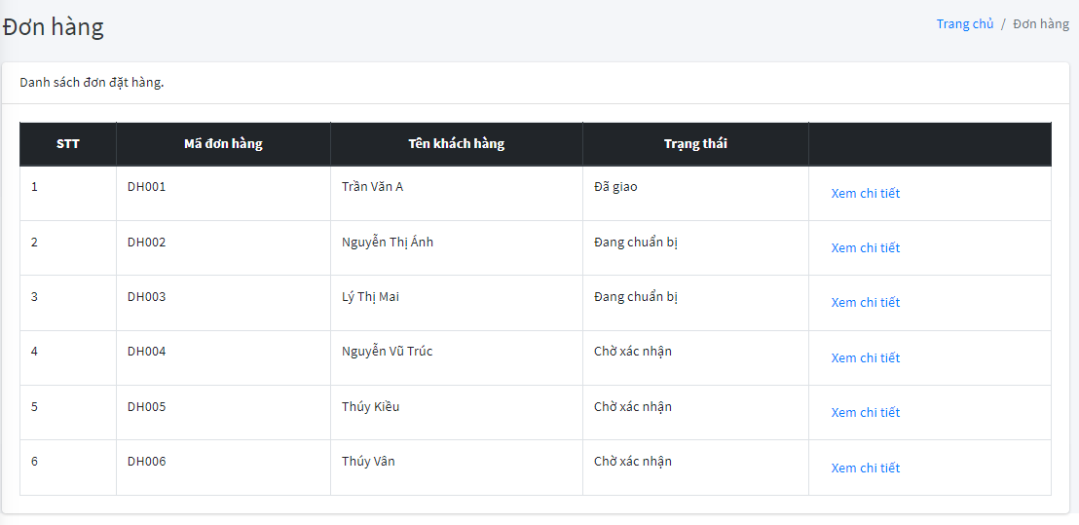

Hình 4-: Danh sách đơn hàng

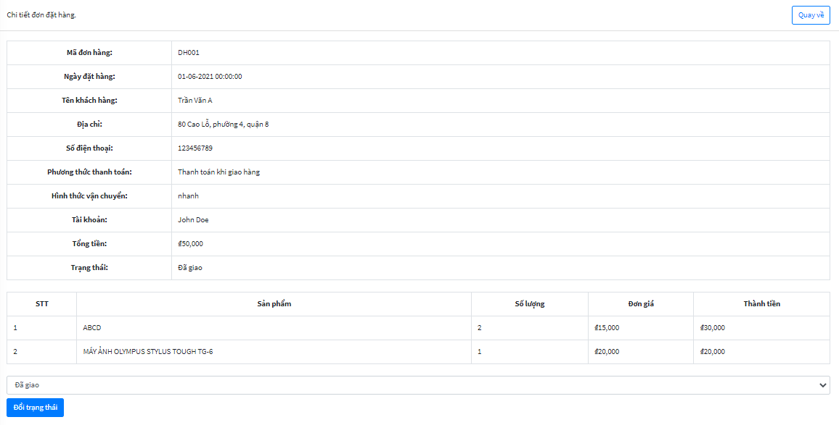

Hình 4-: Chi tiết đơn hàng

4.3.15 Chức năng thêm phiếu nhập hàng

Ở chức năng này chúng ta có thể thêm bất kỳ sản phẩm nào ta muốn nhập vào phiếu nhập và ta cũng có thể thay đổi được số lượng nhập hàng của sản phẩm. Sau đó ta chọn nhà cung cấp sản phẩm đó và nhấn nút Thêm Phiếu nhập.

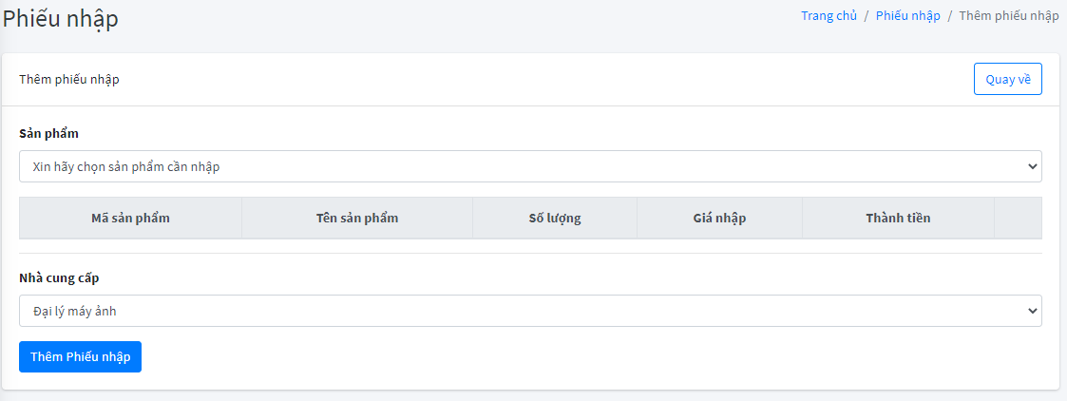

Hình 4-: Chức năng thêm phiếu nhập

4.3.16 Chức năng sửa phiếu nhập hàng

Ở chức năng này chúng ta có thể sửa số lượng nhập hàng của sản phẩm và ta cũng có thể bỏ sản phẩm đó ra khỏi phiếu nhập hoặc thêm một sản phẩm vào trong phiếu nhập, thay đổi nhà cung cấp cho sản phẩm. Sau khi hoàn tất ta nhấn nút Sửa Phiếu nhập.

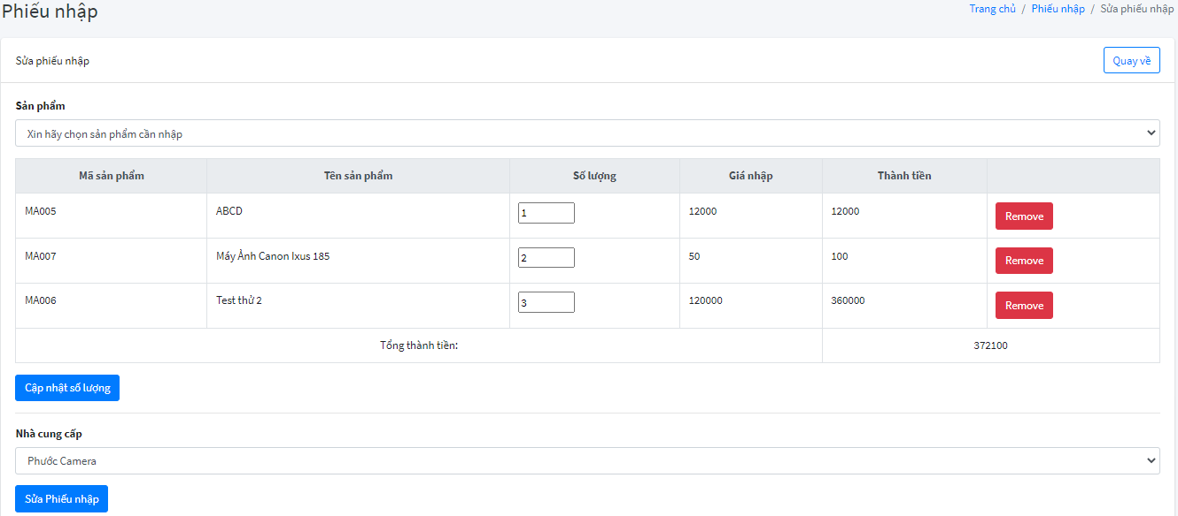

Hình 4-: Chức năng sửa phiếu nhập

4.3.17 Chức năng liệt kê phiếu nhập hàng

Ở chức năng này chúng ta có thể tất cả các phiếu nhập hàng mà ta đã nhập

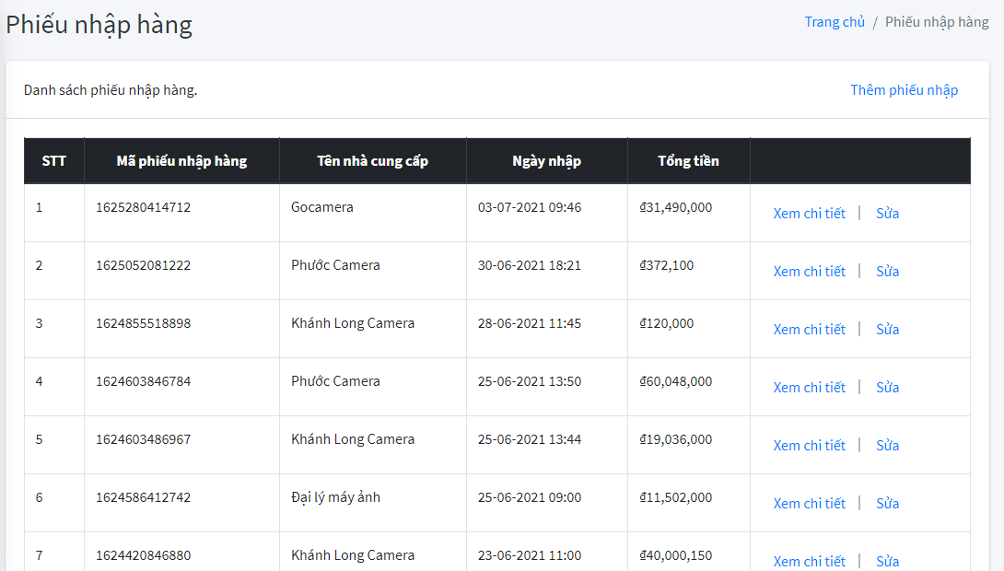

Hình 4-: Chức năng liệt kê phiếu nhập hàng

4.3.18 Chức năng xem chi tiết phiếu nhập hàng

Ở chức năng này chúng ta có thể xem thông tin chi tiết phiếu nhập hàng mà ta chọn.

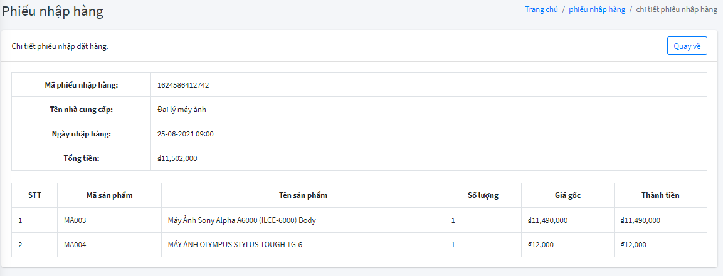

Hình 4-: Chức năng xem chi tiết phiếu nhập

4.3.19 Chức năng thống kê doanh thu hàng tháng

Ở chức năng này sẽ tính tổng tiền bán hàng hàng tháng của cửa hàng, giúp chúng ta xem doanh thu bán hàng trong một tháng là bao nhiêu.

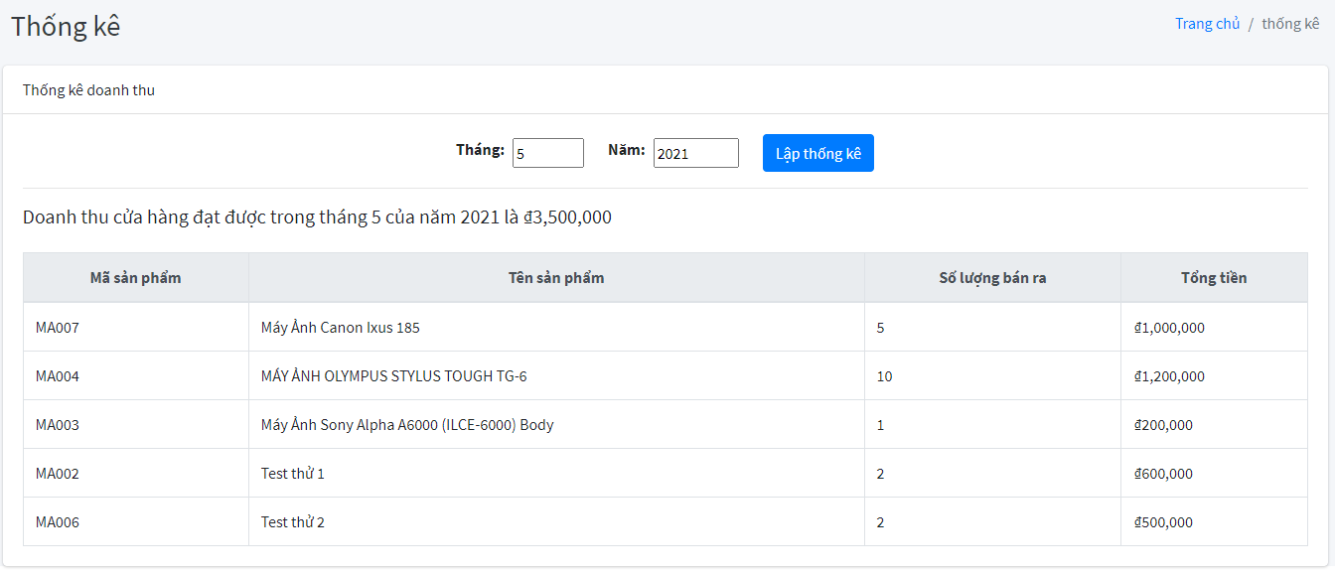

Hình 4-: Thống kê doanh thu từng tháng

4.3.20 Chức năng thêm mã giảm giá

Ở chức năng này Admin sẽ thêm các mã giảm giá của sản phẩm và trừ vào phần trăm hoặc số tiền mua hàng của khách hàng.

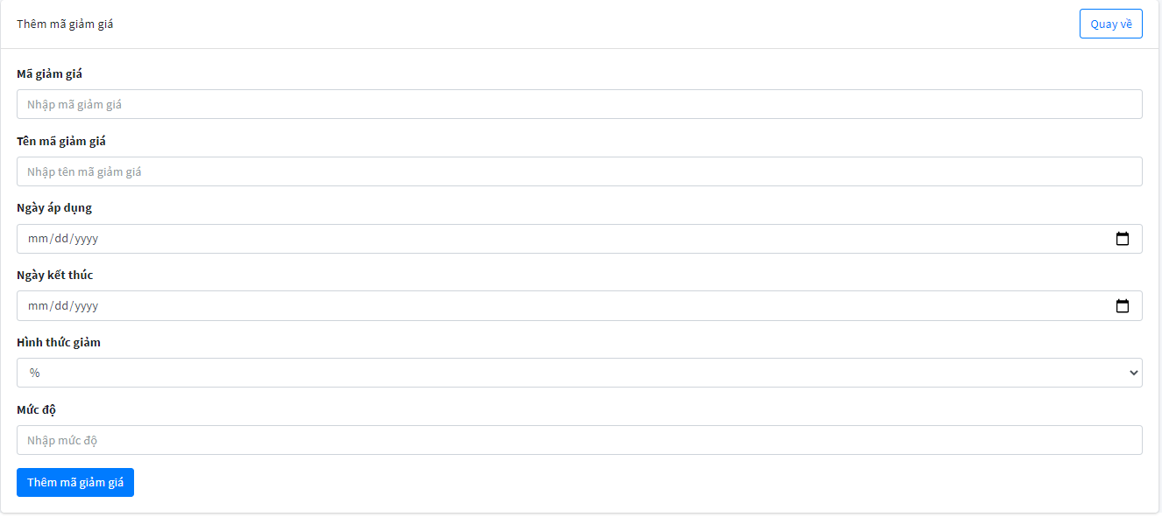

Hình 4-: Chức năng thêm mã giảm giá

4.3.21 Chức năng sửa mã giảm giá

Ở chức năng này chúng ta sẽ nhìn thấy thông tin của mã giảm giá ở dạng form và và ta có thể sửa thông tin cơ bản của mã giảm giá đó.

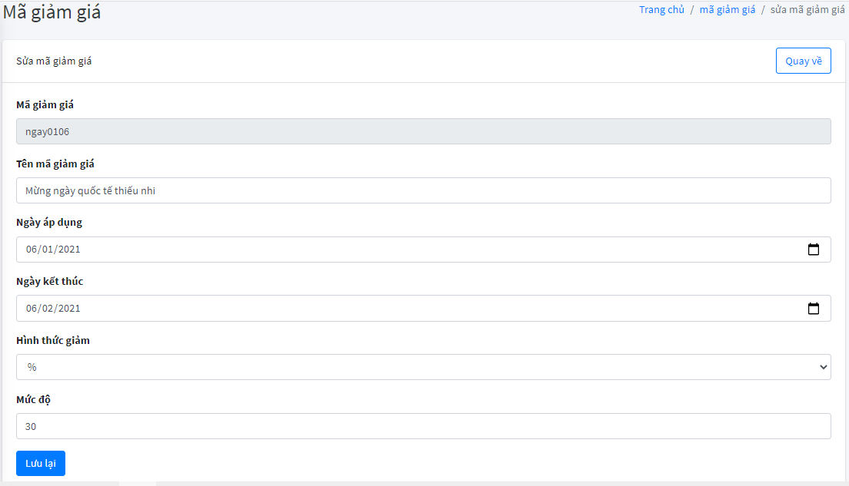

Hình 4-: Chức năng sửa mã giảm giá

4.3.22 Chức năng xóa mã giảm giá

Ở chức năng này chúng ta có thể xóa mã giảm giá sản phẩm vào thùng rác khi ta không còn kinh doanh về nó.

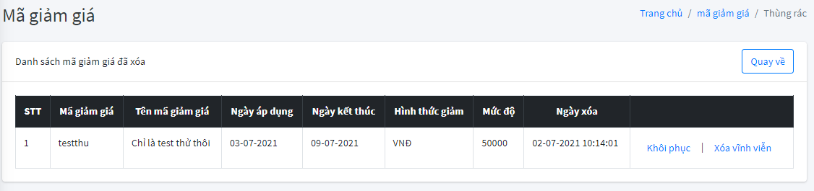

Hình 4-: Chức năng xóa mã giảm giá

4.3.23 Chức năng liệt kê mã giảm giá

Ở chức năng này sẽ liệt kê tất cả các mã giảm sản phẩm. Ta có thể sửa mã giảm giá hoặc xóa mã giảm giá đó vào thùng rác.

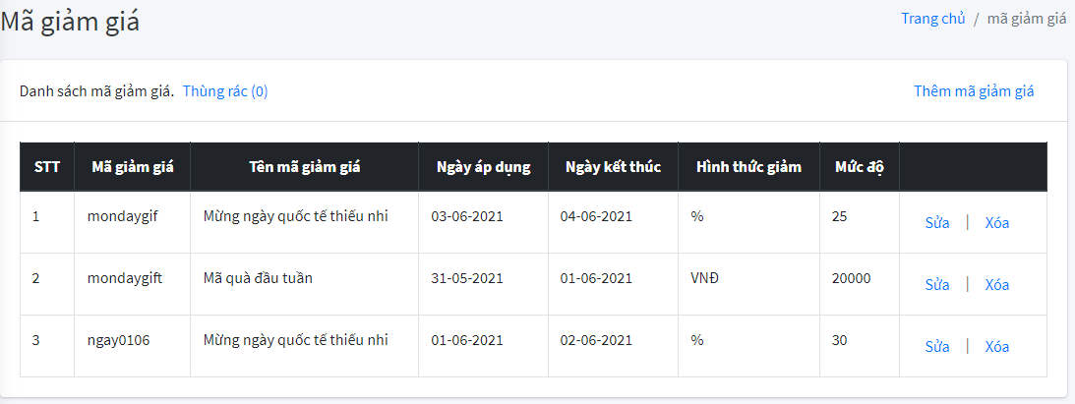

Hình 4-: Chức năng liệt kê mã giảm giá

Chương 5. TỔNG KẾT

5.1 KẾT QUẢ ĐẠT ĐƯỢC

Chương trình đã đạt được những tính năng mà mục tiêu ban đầu đã đề ra:

Chức năng phía khách hàng

* + Chức năng đăng nhập, đăng ký của khách hàng.
  + Chức năng đặt lịch hẹn.
  + Chức năng quản lý thông tin cá nhân.
  + Chức năng quản lý lịch hẹn.
  + Chức năng quản lý bệnh án.
  + Chức năng quản lý hóa đơn.

Chức năng phía quản trị

* Chức năng đăng nhập.
* Chức năng quản lí dịch vụ.
* Chức năng quản lí người dùng.
* Chức năng quản lí hóa đơn.
* Chức năng quản lý doanh thu theo thời gian.
* Chức năng quản lý doanh thu theo bác sĩ.
* Chức năng xem top người đã dùng dịch vụ theo tháng.

5.2 ƯU ĐIỂM, NHƯỢC ĐIỂM

5.2.1 Ưu điểm

* Giao diện dễ sử dụng, đơn giản với người dùng.
* Quản lý chặt chẽ về các sản phẩm, đơn hàng.
* Khách hàng đặt lịch dễ dàng, nhanh chóng, tiện lợi.
* Hoàn thiện tương đối các chức năng cơ bản của một website đặt lịch cho phòng khám nha khoa như đặt lịch hẹn, khám bệnh.

5.2.2 Nhược điểm

* Cần nhiều thiết đặt tùy chỉnh hơn trong trang quản trị.
* Kiểm soát chặt chẽ hơn trong quá trình đặt lịch hẹn tránh việc lịch hẹn ảo.
* Tạo thêm nhiều cách thức ưu đãi, khuyến mãi để thu hút thêm khách hàng.
* Còn hạn chế trong việc giới thiệu dịch vụ đến khách hàng, khách hàng chưa xem được hết các khía cạnh của dịch vụ. Chức năng này sẽ được cải thiện khi tiếp xúc với công việc thực tế nhiều hơn.

5.3 HƯỚNG PHÁT TRIỂN

Trong tương lai, em sẽ khắc phục những nhược điểm nêu trên và phát triển thêm nhiều tính năng:

* + Sử dụng đa ngôn ngữ để người nước ngoài sinh sống tại việt nam có thể sử dụng được.
  + Tích hợp ứng dụng vận chuyển vào trang web để khách hàng dễ dàng theo dõi thông tin vận chuyển của đơn hàng
  + Ra nhiều các chương trình khuyến mãi để thu hút khách hàng.
  + Cải thiện giao diện dễ sử dụng và thân thiện.
  + Cải thiện database tối ưu hơn, để thêm được nhiều loại dịch vụ.

TÀI LIỆU THAM KHẢO

[1].Bootstrap-Documentation,<https://getbootstrap.com/docs/4.6/getting-started/introduction/>

[2].Express-Handlebars, <https://handlebarsjs.com/guide/#what-is-handlebars/>

[3].NodeJS & ExpressJS 2021 – Xây dựng web với Node – F8 Official.